 | Responsabile Anticorruzione e trasparenza | Codice | Revisione | Pagina
 | Piano Anticorruzione e trasparenza 2020– 2022 |  | 7°

PIANO ANTICORRUZIONE E TRASPARENZA
2020 – 2022

Data | Redazione | Verifica | Approvazione
22/01/2020 | Responsabile Anticorruzione e Trasparenza  Rossella Centoni | Direttore Amministrativo  dr. Lorenzo Pescini | Direttore Generale  Dr. Paolo Morello Marchese

Gruppo di redazione :

Gianluca Nappo e Mariacristina Casini per catalogo/indice dei processi , monitoraggio e schede dettagliate di analisi dei processi con “Registro dei rischi” riportati in allegato “A” del Piano .

Benedetta Ninci per la sezione sulla Trasparenza, monitoraggio , formazione e tabelle di pubblicazione dei dati obbligatori distinti per Dipartimento e strutture organizzative di cui all’allegato “B” del Piano .

Parole chiave: anticorruzione, trasparenza, mappatura dei processi , misure specifiche e generali di prevenzione del rischio , whistleblower , conflitto di interessi , pubblicazione obbligatoria , Amministrazione trasparente, accesso civico generalizzato (Foia) , riesame..... .

Premessa 4
Procedimento di adozione del Piano : consultazione pubblica 4
Legenda 5
1. I SOGGETTI AZIENDALI COINVOLTI NEL SISTEMA DI PREVENZIONE DELLA CORRUZIONE E TRASPARENZA 6
Il Direttore Generale e gli obiettivi strategici 6
Gli obiettivi strategici e il coordinamento con il Piano della performance 6
ll Responsabile Anticorruzione e Trasparenza 7
I Direttori di struttura, i dirigenti e tutto il personale dell’azienda 8
I Referenti, i responsabili e gli addetti alla pubblicazione dei dati obbligatori 9
L’Organismo Indipendente di Valutazione (O.I.V.) 12
L’Ufficio Procedimenti Disciplinari e i rapporti con il RPCT: attività 2019 12
Il nuovo servizio ispettivo aziendale (S.I.A.) 14
Il Coordinamento degli RPCT della Regione Toscana 15
Il Responsabile dell’Anagrafe per la stazione appaltante (RASA aziendale) 15
2. Il PROCESSO DI GESTIONE DEL RISCHIO CORRUZIONE 16
Analisi del contesto esterno 16
Analisi del contesto interno (la complessità organizzativa) 19
La mappatura dei processi aziendali 25
La valutazione del rischio : attività 2019 e programma 2020 26
Il trattamento del rischio e l’individuazione delle misure: attività 2019 e programma 2020 29
Indice dei processi analizzati nell’ anno 2019 30
3. MONITORAGGIO E RIESAME DELLE MISURE SPECIFICHE DI PREVENZIONE 32
Il monitoraggio effettuato nel 2019 e gli obiettivi per il 2020 32
Risultato del monitoraggio effettuato nel 2019 sulle misure specifiche di prevenzione individuate nei processi analizzati nel 2018 33
Risultato del monitoraggio 2019 sulle misure specifiche di prevenzione individuate nei processi analizzati prima del 2018 39
4. MISURE GENERALI DI PREVENZIONE DEL RISCHIO CORRUZIONE 42
4.1. LA GESTIONE DEL CONFLITTO DI INTERESSI NEL 2019 E IL PROGRAMMA PER IL 2020 42
Le comunicazioni dei dipendenti ai sensi degli articoli 5 e 6 e dei dirigenti ai sensi dell’art. 13 del Codice di comportamento 44
L’obbligo di astensione del dipendente in caso di conflitto 48
Il conflitto di interessi negli incarichi extra istituzionali: attività nel 2019 e programma per il 2020 50
Il conflitto di interessi in casi particolari : il DEC e RES nella fase di esecuzione dei contratti 50
Misura per rafforzare l’obbligo di astensione 51
Alcune misure specifiche di prevenzione del conflitto di interessi individuate all’interno dei processi analizzati 53
Alcune casistiche dei conflitti rilevate in Azienda nel corso del 2019 53
Conflitto di interessi : tabella riassuntiva, stato di attuazione e programma 2020 55
4.2. LA FORMAZIONE NEL 2019 E IL PROGRAMMA PER IL 2020 56
Formazione : tabella riassuntiva, stato di attuazione e programma 2020 58
4.3. GESTIONE DELLO WHISTLEBLOWING: ATTIVITA’ NEL 2019 E IL PROGRAMMA PER IL 2020 59
Whistleblower: tabella riassuntiva, stato di attuazione e programma 2020 60
4.4. IL PANTOUFLAGE : PROGRAMMA PER IL 2020 60
Pantouflage : tabella riassuntiva, stato di attuazione e programma 2020 60
4.5. RAPPORTI CON GLI STAKEHOLDERS : il comitato di partecipazione e la carta dei servizi 61
4.6. ROTAZIONE DEL PERSONALE : individuazione criteri 61
5. LA TRASPARENZA: GLI OBBLIGHI DI PUBBLICAZIONE E L’ACCESSO CIVICO GENERALIZZATO 64
La trasparenza amministrativa : gli obblighi di pubblicazione e l’acceso civico generalizzato 64
Gli obblighi di pubblicazione e l’attività del 2019 64
Il monitoraggio sugli obblighi di pubblicazione svolto nel 2019 65
La verifica 2019 da parte dell’OIV 67
L’acceso civico generalizzato in Azienda 67
Il numero di richieste di accesso civico generalizzato in Azienda ed il riesame del RPCT 68
Gli obiettivi per il 2020 69
6. ALLEGATI AL PIANO ANTICORRUZIONE TRASPARENZA 2019 – 2021 70
6.1. ALLEGATO A) - Catalogo dei processi 2019 : schede di analisi complete e “Registro dei rischi” 70
6.2. ALLEGATO B) - Tabelle di pubblicazione dei dati obbligatorio suddivise per Dipartimento e strutture 70

Premessa
Il Piano per l’anno 2020, con scorrimento al 2021, è il quarto dell’Azienda USL Toscana Centro istituita dal 1° gennaio 2016 dalla confluenza di quattro aziende sanitarie pre esistenti (ASL 10 di Firenze , ASL 4 di Prato , ASL 3 di Pistoia , ASL 11 di Empoli). Anche quest’anno, seguendo una linea di indirizzo inaugurata con il Piano 2018, che ormai può dirsi consolidata, abbiamo mantenuto un carattere di “semplicità” ed “intellegibilità” del documento nel suo complesso, anche nelle sezioni che apparentemente potevano apparire tecniche e più complesse.
Il Piano, infatti, cerca di apparire , ma anche e sopratutto di essere, “snello”, composto da un numero contenuto di pagine con l’obiettivo di farne un documento “aperto” e di facile lettura, accessibile non soltanto agli addetti ai lavori.
Il fine è quello di dare conto delle misure di prevenzione della corruzione che sono state previste ed attuate e delle iniziative programmate per l’immediato futuro e degli obiettivi che sono stati realizzati e raggiunti nell’anno che ci lasciamo alle spalle.
Anche quest’anno, dunque, l’Azienda presenta un Piano caratterizzato da elementi di “concretezza”, e “pragmatismo”, qualità che , a nostro avviso, sono indispensabili per rendere il Piano più coerente possibile alla realtà ed il tessuto sociale ed organizzativo nel quale ci troviamo ad operare.
Per quanto riguarda i contenuti ed i programmi del Piano, trattati ampiamente all’interno del documento, possiamo fin da ora accennare, in estrema sintesi che, nel corso del 2019, il nostro massimo impegno è stato rivolto ad approfondire l’analisi dei processi per individuare le misure si prevenzione che fossero concrete e sostenibili, stabilizzare il flusso degli obblighi di pubblicazione e garantire un forte coordinamento centralizzato curando in particolar modo la qualità dei dati, attuare un sistema monitoraggio più metodico ed organizzato , organizzare e partecipare a corsi di formazione sul temi di anticorruzione in particolare sul conflitto di interessi e sul codice di comportamento per diffondere sempre più, all’interno della nostra organizzazione, la cultura di legalità e buona amministrazione .
Il nostro impegno avrebbe tuttavia scarsa probabilità di raggiungere gli obiettivi che ci siamo posti se non fosse data ampia considerazione al coinvolgimento nel sistema di prevenzione della corruzione di soggetti interni ed esterni se non fosse dato il dovuto spazio all’attività di comunicazione tra il RPCT e gli organi di indirizzo dell’amministrazione, i dirigenti/responsabili delle strutture/ uffici, i referenti anticorruzione e trasparenza , i responsabili e gli addetti alla pubblicazione dei dati e in generale a tutti i dipendenti dell’azienda.

Procedimento di adozione del Piano : consultazione pubblica
Al termine della predisposizione del Piano 2020 - 2022, il RPCT ha condiviso il documento con la Direzione aziendale in conformità a quanto previsto dall’art. 1, comma 8 della legge n. 190/2012 e come da prassi, ha avviato la fase di adozione mediante preventiva consultazione pubblica.
Il Piano è stato pubblicato sul sito internet aziendale per consultazione dal 10 al 25 gennaio 2020.
Gli stakeholder interni ed esterni avevano a disposizione un format da compilare per presentare eventuali osservazioni, suggerimenti e contributi.
Le proposte pervenute sono state raccolte ed esaminate in alcuni casi recepite.
Il Piano è stato adottato con Delibera del Direttore Generale entro il 31 gennaio 2020.

Legenda

ANAC | Autorità nazionale anticorruzione
PNA | Piano nazionale anticorruzione
RPCT | Responsabile della prevenzione della corruzione e della trasparenza
PTPCT | Piano triennale di prevenzione della corruzione e della trasparenza
DG | Direttore generale
DS | Direttore Sanitario
DA | Direttore amministrativo
DSS | Direttore dei Servizi sociali
AUSLTC | Azienda unità sanitaria Toscana Centro
DIR | Direttori di Dipartimento o di Staff del Direttore generale
RESP | Direttori di struttura
REF | Referenti dell’anticorruzione e della trasparenza individuati all’interno dei dipartimenti tecnico amministrativi
OIV | Organismo interno di valutazione
LEGGE SULLA TRASPARENZA | DLGS 33/2013
LEGGE ANTICORRUZIONE | DLGA 190 DEL 2012
CODICE DEGLI APPALTI | DLGS 50/2016

I SOGGETTI AZIENDALI COINVOLTI NEL SISTEMA DI PREVENZIONE DELLA CORRUZIONE E TRASPARENZA

Il Direttore Generale e gli obiettivi strategici
Il DG in quanto “l'organo di indirizzo definisce gli obiettivi strategici in materia di prevenzione della corruzione e trasparenza, che costituiscono contenuto necessario dei documenti di programmazione strategico-gestionale e del PTPC”. Tali poteri di indirizzo sono strettamente connessi con quelli che la legge attribuisce al RPCT per la predisposizione del PTPC nonché per la verifica sulla sua attuazione e idoneità con conseguente potere di proporre modifiche dello stesso Piano.
In linea con questa disposizione il DG aziendale ha definito gli obiettivi strategici adottando gli atti di indirizzo, sia di carattere generale che specifico, tra i quali , in particolare, si evidenzia l’inserimento, nella scheda di valutazione 2018 del RPCT, dell’obbligo di mappare i processi a maggior rischio corruzione nel settore sanitario, collegando così la performance del RPCT agli adempimenti propri della sua funzione .
In questo contesto vi è quindi un forte collegamento ed inter relazione tra il Piano anticorruzione ed il Piano della Performance nel quale una specifica sezione è dedicata alla valutazione delle performance individuali come indicato nella parte finale di questa sezione del Piano.
La collaborazione con l’organo di indirizzo si concretizza anche con le comunicazioni sull'attività svolta dal RPCT e con la sua “relazione annuale” indirizzata ad Anac e alla Direzione aziendale da pubblicare nel sito web dell'amministrazione ai sensi dell’art’ 1, co.14 della l.190/2012 .
In ogni caso il RPCT è tenuto a riferire sull'attività svolta ogni volta ed in ogni caso l’organo di indirizzo lo richieda.
Il Direttore Generale ha confermato anche per il 2019 il Responsabile Anticorruzione e Trasparenza nominato con decorrenza 1° luglio 2016 ai sensi della delibera n. 897 del 22-6-2016 ed ha approvato il Piano 2020 -2022 entro il 31 gennaio 2020 .

Gli obiettivi strategici e il coordinamento con il Piano della performance
Un fattore molto rilevante del sistema è quello di integrare e coordinare tra di loro gli obiettivi del Piano della performance e quelli del Piano triennale della prevenzione anticorruzione. Tale necessità è stata sottolineata sia da ANAC (vedi Piano nazionale anticorruzione del 2016 § 5.3) che dal legislatore, all’interno di numerose normative.
L’integrazione ed il coordinamento si realizzano, necessariamente, in quanto entrambi gli strumenti di programmazione perseguono gli obiettivi strategici e coordinati tra loro che la direzione pone all’inizio dell’anno di riferimento .
Il piano della performance, è redatto dallo Staff della Direzione Generale e da quello della Direzione Sanitaria mentre successivamente vengono interessati le aree e i settori maggiormente coinvolti nella stesura del documento: Dipartimento Risorse Umane, Dipartimento Amministrazione Pianificazione e controllo di Gestione, Staff Direzione Sanitaria - Area Pianificazione ed Analisi Performance Sanitaria e Responsabile per la Prevenzione della Corruzione e per la Trasparenza. La bozza del Piano, validata dalla Direzione Generale, è stata trasmessa all’OIV che deve esprimere valutazioni sull’avvio del Ciclo della Performance..

Il maggiore coordinamento tra i Piani si fa evidente sia in quanto l’anticorruzione e la trasparenza assumono una rilevanza particolare all’interno del Piano della performance a cui viene dedicata una sezione specifica, sia per quanto riguarda gli obiettivi assegnati al personale dirigente e quindi relativi a misurare le performance individuali .
In questo senso come abbiamo detto gli obiettivi del RPCT che fanno riferimento all’analisi dei processi a maggiore rischio individuati dalla direzione aziendale, sono inseriti nel suo sistema di valutazione professionale, integrato con il sistema di budget, in quanto è previsto che il livello di raggiungimento di tali obiettivi influenzi la corresponsione della retribuzione di risultato del Responsabile.
Il piano della performance prevede che per il personale dirigente siano declinati obiettivi chiari e misurabili che rendano possibile indirizzare la performance nel corso del breve periodo, come nell’arco di durata dell’incarico affidato, puntando alla valorizzazione dei punti di forza in costante dialogo con la propria organizzazione .
Tali obiettivi strategici si traducono in obiettivi operativi assegnati alle strutture organizzative aziendali mediante le negoziazioni di budget. Sono quindi direttamente attribuiti al personale dirigenziale titolare di budget (Direttori di Dipartimento, di Struttura Operativa Complessa, di Struttura Operativa Semplice dipartimentale e Struttura Operativa Semplice). A loro volta, i predetti Direttori, nell’ambito del più ampio sistema e ciclo della performance, provvederanno a declinarli a tutto il personale sia dirigente che di comparto, afferente alle loro strutture.
Uno spazio della performance dirigenziale è occupato dalla valutazione individuale sia in termini di attività che in termini di competenze trasversali. In particolare vengono valutate anche le competenze, utili al fine di valorizzare le attitudini gestionali e professionali finalizzate ai percorsi di carriera, riguardano la sensibilità economica, il rapporto con i cittadini utenti, rapporti interni all’equipe, consapevolezza organizzativa. Ogni operatore è valutato, in prima istanza, dal responsabile diretto, in merito alle competenze trasversali. La valutazione di seconda istanza rappresenta il momento di verifica della coerenza e della correttezza metodologica della valutazione di prima istanza. Per i dirigenti la verifica di seconda istanza è realizzata attraverso gli organismi preposti (Il direttore di Area/Dipartimento e l’Organismo Indipendente di Valutazione) sulla base di metodi e strumenti previsti nei regolamenti di riferimento che verranno negoziati nel corso del primo semestre 2018.
L’Organismo Indipendente di Valutazione procede alla verifica annuale dei:
- risultati di gestione del dirigente di struttura semplice o complessa
- risultati raggiunti da tutti i dirigenti in relazione agli obiettivi affidati ai fini dell’attribuzione della retribuzione di risultato
All’interno di questo quadro di riferimento, il Piano della performance riconosce , in analogia al sistema aziendale delineato dal Piano anticorruzione , ai soggetti aziendali maggiormente coinvolti nel sistema anticorruzione e trasparenza (in primo luogo i Direttori di Dipartimento, di Staff , di struttura, i referenti , le posizioni organizzative, i coordinatori etc. ) un ruolo fondamentale ed essenziale per l’attuazione delle misure sia specifiche che generiche di prevenzione dei fenomeni corruttivi e pone l’obiettivo di un coinvolgimento maggiore tra la valutazione delle performance ed il raggiungimento di tali obiettivi .
Alla luce del ruolo particolarmente rilevante rivestito da questi soggetti nel sistema, si ritiene auspicabile un collegamento maggiore tra il raggiungimento degli obiettivi anticorruzione e il sistema premiante aziendale.
Ovvero i direttori che hanno la responsabilità delle strutture tecniche amministrative , ma anche sanitarie e sociali, rivestono un ruolo fondamentale anche nella concreta attuazione di un nuovo istituto, ripreso dai paesi anglosassoni nei quali era già in vigore da molti decenni, ed introdotto nel nostro ordinamento nel 2016 e , ovvero l’accesso civico generalizzato c.d. il Foia (freedom of information act) .
Auspicabile anche in questo settore un coordinamento con il sistema della performance in quanto ai direttori (ai sensi del nostro regolamento interno (vedi del D.G. n 1284 del 26.10.2017),sono tenuti a mettere a disposizioni dell’URP che, gestisce l’intero processo, i dati, le informazioni e i documenti oggetto di richiesta di accesso .
Questa maggiore coordinazione necessaria tra la valutazione della performance ed l’atteggiamento propositivo in capo ai soggetti coinvolti nel procedimento per la concreta attuazione del FOIA , risulta tanto più rilevante se pensiamo all’importanza che il Foia assume nel nostro ordinamento .
Con l’introduzione del Foia in sostanza si ribaltano i principi che hanno guidano l’azione pubblica per molti anni : la segretezza o la mancata o parziale divulgazione delle informazioni diventano un’eccezione mentre il principio di massima trasparenza e di divulgazione generalizzata delle informazioni , seppur nei limiti previsti dalla legge, diventa regola di riferimento delle pubbliche amministrazioni.

ll Responsabile Anticorruzione e Trasparenza
Il RPCT di AUSL T.C. dal 19 agosto 2019 svolge la funzione in via esclusiva, in quanto la Direzione aziendale ha ritenuto necessario che, in un’azienda così grande e complessa come la nostra, fossero evidenziati e valorizzati i compiti e le responsabilità del RPCT anche con la costituzione e l’affidamento della direzione di una specifica struttura organizzativa (SOS Anticorruzione e trasparenza).
La direzione aziendale ha seguito le indicazione di Anac in particolare è stata garantita l’esigenza che il RPCT abbia adeguata conoscenza del funzionamento dell’amministrazione sia scelto tra i dirigenti non assegnati ad uffici che svolgano attività di gestione e di amministrazione attiva e che non svolgano attività nei settori più esposti al rischio corruttivo.
Da un punto di vista organizzativo, le funzione del RPCT sono state incluse all’interno della direzione amministrativa in quanto l’’art. 1, co. 14, l. 190/2012 stabilisce l’obbligo per il RPCT di riferire all’Organo di indirizzo sull'attività, Nei casi in cui l'organo di indirizzo lo richieda, il RPCT è tenuto a riferire sull'attività svolta.
Come per gli anni passati il RPCT nello svolgimento delle sue funzioni è coadiuvato da tre collaboratori in possesso di varie e diverse professionalità. Questo gruppo di lavoro è permanete nel senso che si occupa a tempo pieno di anticorruzione e trasparenza.
Nel Piano il gruppo di lavoro che collabora con il RPCT è individuato con l’acronimo GLP .
L’impegno del gruppo di lavoro ha dato ottimi risultati ed interviene, in linea con le indicazioni fornite dal RPCT, nell’attività di mappatura ed analisi dei processi, in quella di monitoraggio, nell’attività di supporto alle strutture e nell’attività di formazione
Uno degli atti più rilevanti del RPCT è la predisposizione del Piano annuale di prevenzione della corruzione.
“La legge 190/2012 precisa che l’attività di elaborazione del Piano nonché delle misure di prevenzione della corruzione non può essere affidata a soggetti estranei all’amministrazione (art. 1, co. 8), ma spetta al RPCT. Le modifiche introdotte dal d.lgs. 97/2016 (art. 41, co. 1, lett. g)) hanno confermato tale disposizione.
Lo scopo della norma è quello di considerare la predisposizione del PTPCT un’attività da svolgere necessariamente da parte di chi opera esclusivamente all’interno dell’amministrazione o dell’ente interessato, sia perché presuppone una profonda conoscenza della struttura organizzativa, di come si configurano i processi decisionali (siano o meno procedimenti amministrativi) e della possibilità di conoscere quali profili di rischio siano coinvolti; sia perché è finalizzato all’individuazione delle misure di prevenzione che più si attagliano alla fisionomia dell’ente e dei singoli uffici e al loro migliore funzionamento.
Per le molteplici prerogative, competenze, funzioni e tutele del RPCT si rinvia all’allegato 3 del PNA 2019 approvato da Anac con delibera 1064 del 13-11-2019 .
In questa sede si evidenziano soltanto alcune funzioni esercitate dal RPCT e previste sia dalla legge anticorruzione la n. 190/2012 che dal Dlgs 33/2013 (c.d. legge sulla trasparenza).
La legge 190 all’art. 7 comma 1 prevede che il RPCT segnali all'organo di indirizzo e all'Organismo Indipendente di Valutazione (OIV) le “disfunzioni” inerenti all'attuazione delle misure in materia di prevenzione della corruzione e di trasparenza e indichi agli uffici competenti all'esercizio dell'azione disciplinare i nominativi dei dipendenti che non hanno attuato correttamente le misure in materia di prevenzione della corruzione e di trasparenza.
All’art. 1, comma 10, stabilisce che il RPCT verifichi l’efficace attuazione del PTPC e la sua idoneità e propone modifiche dello stesso quando sono accertate significative violazioni delle prescrizioni ovvero quando intervengono mutamenti nell’organizzazione o nell’attività dell’amministrazione.
Per quanto riguarda invece le prerogative stabilite dal decreto sulla trasparenza (D.lgs. 33/2013) l’art, 5, comma 7, attribuisce al RPCT il compito di pronunciarsi sul riesame dell’accesso civico: “Nei casi di diniego totale o parziale dell'accesso o di mancata risposta entro il termine indicato al comma 6” . In questo caso il RPCT decide con provvedimento motivato, entro il termine di venti giorni”.
Infine si segnala la competenza del RPCT a curare la diffusione della conoscenza dei Codici di comportamento. ai sensi dell’art. 15, comma D.P.R. 16 aprile 2013 n. 62

I Direttori di struttura, i dirigenti e tutto il personale dell’azienda
I Direttori di Dipartimento e degli Staff di direzione generale e della direzione sanitaria , insieme ai direttori delle strutture organizzative ed ai funzionari, sono i soggetti che, all’interno dell’ azienda, detengono una profonda conoscenza di come si configurano i processi decisionali di loro competenza, di come sono strutturati i procedimenti amministrativi, dei dati contabili, tecnici, amministrativi e sanitari etc. e quindi rappresentano una fonte preziosa e insostituibile di conoscenze , valutazioni , detenzione di dati etc. per cui un loro coinvolgimento nel sistema , rappresenta un punto di forza dal quale partire, ma anche e sopratutto da sviluppare ed incrementare attraverso incontri, riunioni , scambio di vedute e relazioni che trovano la loro piena attuazione nella partecipazione dei direttori nell’analisi dei processi e nell’attuazione della trasparenza amministrativa.
Nel nostro sistema di prevenzione della corruzione, i Direttori di dipartimento, i direttori di Staff delle direzioni vengono identificati con l’acronimo di “DIR” mentre i direttori di struttura semplici o complessa con quello di “RESP” . Questi soggetti e comunque i funzionari che gestiscono il processo interagisscono nel sistema ed hanno ruoli e funzioni di grande rilievo ed evidenza in quanto :
- partecipano al processo di gestione del rischio;
- concorrono alla definizione di misure idonee a prevenire e contrastare i fenomeni corruttivi e a controllarne il rispetto da parte dei dipendenti dell'ufficio cui sono preposti (art. 16, comma 1, lettera l‐bis, D.Lgs. 165/2001);
- forniscono informazioni richieste dal RPCT per l'individuazione delle attività nell'ambito delle quali è più elevato il rischio di corruzione e a formulare specifiche proposte volte alla prevenzione del rischio medesimo (art. 16, comma 1, lettera l‐ter, D.Lgs. 165/2001);
- provvedono al monitoraggio di primo livello riguardo l’attuazione delle misure di prevenzione della corruzione già individuate ;
- rispettano le prescrizioni contenute nel PTPCT e collaborare con il RPCT (art. 8, D.P.R.62/2013);
- assicurano l'adempimento degli obblighi di trasparenza previsti in capo all’Azienda, prestando la massima collaborazione nell'elaborazione, reperimento e trasmissione dei dati/informazioni e documenti oggetto di obbligo di pubblicazione sul sito istituzionale (art. 9, D.P.R. 62/2013);
- garantiscono il tempestivo e regolare flusso delle informazioni da pubblicare sul sito istituzionale ai fini del rispetto dei termini stabiliti dalla legge (art. 43, comma 3, D.Lgs.33/2013; delibera ANAC n. 1310/2016, sostitutiva della Delibera CIVIT n. 50/2013);
- assicurano l’osservanza del Codice di comportamento e verificano le ipotesi di violazione (art. 15, D.P.R. 62/2013);
- controllano ed assicurano la regolare attuazione dell’accesso civico (art. 43, comma 4, D.Lgs. 33/2013, come modificato dal D.Lgs. 97/2016).
Nel sistema aziendale tutti i dipendenti sono comunque gli attori fondamentali ed insostituibili della strategia di prevenzione della corruzione, collaborano con il RPCT per l’attuazione delle misure di prevenzione e si adoperano per l ‘attuazione della trasparenza, conformano le proprie azioni alle disposizioni contenute nel Codice di comportamento, segnalano le situazioni di illecito, si astengono in caso di conflitto di interesse.

I Referenti, i responsabili e gli addetti alla pubblicazione dei dati obbligatori
All’interno del sistema a livello dipartimentale sono individuati - i Referenti dell’anticorruzione e della trasparenza - che nel Piano sono identificati con l’acronimo di REF .
I referenti sono stati nominati con delibera del DG n. 525 del 13.04.2017, salvo le modifiche intervenute di cui viene preso atto con la delibera del D.G. che approva il presente piano anticorruzione.
Le modifiche rispetto a quanto determinato con la delibera del DG 525/2017, riguardano la nomina del referente per il dipartimento del Decentramento e la nomina del referente del Dipartimento della prevenzione.
I referenti nominati sono dunque quelli di seguito indicati :
- per il Dipartimento risorse umane : il referente è Sonnj Paccagnini
- per il Dipartimento di area tecnica : il referente è Roberta Giannetti
- per il Dipartimento Amministrazione Pianificazione e Controllo di Gestione: il referente è Aldo Patruno
- per lo Staff del Direzione Generale : il referente è Ilaria Perigli
- per il Dipartimento di Prevenzione : il referente è Nadia Betti
- per il Dipartimento del Decentramento: il referente è Laura Belmonte
Il loro coinvolgimento è stato ed è fondamentale per lo sviluppo dell’intero sistema anche perché sono stati individuati soggetti , non soltanto particolarmente qualificati professionalmente, ma anche e sopratutto estremamente sensibili ai temi della legalità , dell’etica e della trasparenza .
Nel corso del 2019 si è rafforzato ulteriormente il rapporto di collaborazione con i Referenti, anche alla
luce dell’aggiornamento del processo di gestione del rischio. Tutti i Referenti anticorruzione, ognuno per
il proprio specifico ambito di competenza, hanno partecipato attivamente alla fase di aggiornamento della
mappatura dei processi a rischio di corruzione, alla fase di valutazione dei relativi rischi e alla formulazione
di proposte per la messa in atto di misure per il trattamento del rischio, di cui meglio si dirà nel prosieguo.
I Referenti per la prevenzione della corruzione concorrono a supportare e coadiuvare l’attività del RPCT
in considerazione della complessità dell’organizzazione aziendale.
I principali compiti dei Referenti sono:
- assicurare attività informativa nei confronti del RPCT, affinché quest’ultimo abbia tutti i necessari elementi e riscontri sugli aspetti organizzativi e le attività dell’Azienda USL;
- partecipare al processo di analisi dei rischi;
- intervenire nella predisposizione annuale del Piano;
- collaborare al monitoraggio periodico sullo stato di attuazione delle misure previste nel Piano;
- collaborare all’applicazione delle disposizioni in materia di conflitto di interessi;
- segnalare eventuali criticità.
Accanto ai referenti dell’anticorruzione e trasparenza nominati per ogni Dipartimento tecnico-amministrativi, sono stati individuati - ai sensi dell’art. 10 del Dlgs 33/2013 - i Responsabili della pubblicazione dei dati obbligatori ion Amministrazione trasparente i cui nominativi sono stati indicati in una tabella riportata di seguito insieme ai nominativi dei dipendenti addetti alla pubblicazione che sono stati indicati come coloro che materialmente pubblicano i dati in Amministrazione trasparente.
Questa ulteriore indicazione circa l’individuazione degli “addetti” è sembrata opportuna per responsabilizzare maggiormente tutti coloro che sono impegnati a dare concreta e definitiva attuazione alla pubblicazione dei dati obbligatori a conclusione del processo relativo alla predisposizione ed al flusso dei dati Il loro impegno e la loro affidabilità e competenza sono elementi essenziale e imprescindibili per una corretta pubblicazione e per concreta attuazione della trasparenza amministrativa .
Salva, quindi, la responsabilità in capo al direttore di struttura per la trasmissione e pubblicazione del dati di loro competenza, è stata evidenziata la rilevanza al ruolo che gli addetti alla pubblicazione ricoprono all’interno dell’intero processo di pubblicazione. A questo fine sono stati organizzati specifici incontri che saranno incrementati nel corso del 2020 in quanto è parsa evidente la loro utilità per la partecipazione sentita di tutti gli addetti che hanno presentato proposte e critiche costruttive per il miglioramento dell’attività e della piattaforma informatica utilizzata per la pubblicazione.

RESPONSABILI e ADDETTI ALLA PUBBLICAZIONE DAI DATI OBBLIGATORI IN AMMINISTRAZIONE TRASPARENTE
Dipartimento/Staff | Direttore di Dipartimento/Staff | Struttura all'interno del Dipartimento/Staff | Direttore della Struttura ovvero Responsabili della trasmissione e pubblicazione del dato | Addetti alla pubblicazione
Staff Direttore  Generale | Valerio Mari | Uff. proc. disciplinari | Valerio Mari | Gianclaudio Pais
Staff Direttore  Generale | Valerio Mari | SOC Organizzazione e  progetti tecnologici | Valerio Mari | Ilaria Perigli Elisabetta Querini Luana Rosadi
Staff Direttore  Generale | Valerio Mari | SOS Comunicazione | Valerio Mari | Paolo Baldini
Staff DS/Dip. Amm, pianif. e CdG/Dip. Decentramento | Roberto Biagini/Valeria Favata/Rita Bonciani | Staff DS/SOS CUP – Call Center ( PER PUBBLICAZIONE LISTE DI ATTESA) | Roberto Biagini/Leonardo Pasquini/Massimo Fondi | Letizia Pompignoli
Direzione Amministrativa | Direttore Amministrativo | SOS Anticorruzione e Trasparenza | Rossella Centoni | Benedetta Ninci
Direzione Amministrativa | Direttore Amministrativo | SOC Affari Generali | Lucia Carlini
Direzione Amministrativa | Direttore Amministrativo | SOC Aff. Legali e Avvocatura | Paolo Federigi | Elisabetta Fulignati
Direzione Amministrativa | Direttore Amministrativo | SOC Acquisizione beni e servizi | M. Teresa Asquino | Volpi Simone; Sandra Bonini
Direzione Amministrativa | Direttore Amministrativo | SOC Comitato gestione  sinistri e assicurazione | Claudia Dami | Lucia Borghini
O.I.V. | Presidente Anna Bonini | O.I.V. | Presidente Anna Bonini | Sonnj Paccagnini
Risorse Umane | Arianna Tognini | SOS Assunzioni e Rapporti con ESTAR | Ginevra Occhiolini | Sonnj Paccagnini
Risorse Umane | Arianna Tognini | SOC Pol. e Rel. Sind.li | Arianna Tognini | Sonnj Paccagnini
Risorse Umane | Arianna Tognini | SOC GRU | Luciano Lippi | Sonnj Paccagnini
Risorse Umane | Arianna Tognini | SOC Proc. Amm. del pers. | Cristina Sarti | Sonnj Paccagnini
Risorse Umane | Arianna Tognini | Area Pers. Conv. | Dino Ravaglia | Sonnj Paccagnini
Amministrazione Pianificazione e Controllo di Gestione | Valeria Favata | Area Amm.  bil. e finanza Area Pianif.e  controllo | Valeria Favata | Aldo Patruno
Amministrazione Pianificazione e Controllo di Gestione | Valeria Favata | SOC Budget e Monitoraggio Costi | Valeria Favata | Aldo Patruno
Amministrazione Pianificazione e Controllo di Gestione | Valeria Favata | SOS Bil. e Cont. conto terzi | Antonio Campostrini | Massimiliano Vannini
Amministrazione Pianificazione e Controllo di Gestione | Valeria Favata | SOC Contabilità analitica | Sandro Signorini | Franca Agrippino
Amministrazione Pianificazione e Controllo di Gestione | Valeria Favata | SOC Fornitori | / | Marco Nencioni
Amministrazione Pianificazione e Controllo di Gestione | Valeria Favata | SOC Analisi dati attiv. Sanit.e program. operativa | Massimo Fondi | /
Amministrazione Pianificazione e Controllo di Gestione | Valeria Favata | SOC Clienti | Fulvio Principe | Patrizia Marini
Area Tecnica | Marco Brintazzoli | SOS Patr. Mob. Telef. ed utenze | Franco Cappelletti | Roberta Giannetti
Area Tecnica | Marco Brintazzoli | SOC programm. Invest. sul patrimonio | Marco Brintazzoli | Roberta Giannetti
Area Tecnica | Marco Brintazzoli | Tutte le Strutture del Dipartimento | Marco Brintazzoli Massimo Martellini Guido Bilello  Franco Cappelletti Luca Tani  Luca Meucci Ermes Tesi  Gianluca Gavazzi Sergio Lami  Pierluigi Bellagambi Ivo Bigazzi | Claudia Cervo Monica Drovandi Simona Faellini M.Christina Funis Roberta Giannetti Sara Guttadauro M.Teresa Parrino Sara Rigacci Giovanni Sedda Teresina Telesca
Area Tecnica | Marco Brintazzoli | SOS Patrimonio immobiliare | Guido Bilello | Roberta Giannetti
Area Tecnica | Marco Brintazzoli | Area Manut. e gest. investimenti Empoli,Fi,Pt,Po | Luca Tani  Luca Meucci  Ermes Tesi  Gianluca Gavazzi | Roberta Giannetti
Area Tecnica | Marco Brintazzoli | SOS Patrimonio  mob., telef. ed  utenze | Franco Cappelletti | Maria Notaristefano
Decentramento | Rita Bonciani | SOS URP e Tutela | M.A. Ciardetti | Paola Francioni
Decentramento | Rita Bonciani | Tutte le Strutture del Dipartimento | Leonardo Pasquini M.A. Ciardetti  Giovanni Papani Andrea Francalanci  Annalisa Ghiribelli Cristina Maggini Ferdinando Milicia Rita Bonciani Marco Mori | Federica Cini
Prevenzione | Renzo Berti | Prevenzione Staff Dip. Area Ig. e san. Pub. e della nutriz. Area San. Pub. Vet. e sic. Aliment. Area Prev. Ig. e sicur. nei luoghi di lavoro | Giorgio Garofalo Stefano Cantini Maurizio Baldacci | MIchela Balduini

L’Organismo Indipendente di Valutazione (O.I.V.)
L’O.I.V. riveste una funzione rilevante nel sistema di gestione della performance e della trasparenza in quanto svolge, tra l’altro, un’attività di verifica sulla coerenza tra gli obiettivi previsti nel PTPC e quelli indicati nei documenti di programmazione strategico-gestionale insieme all’obbligo di verifica per l’attestazione dell’assolvimento degli obblighi di pubblicazione dei dati obbligatori in Amministrazione Trasparente . (art. 14, co. 4, lett. g), del d.lgs. 150/2009).

L’OIV aziendale ha svolto la verifica in data 9 aprile 2019 rilasciando parere positivo e attestando che :
- l’Azienda ha individuato misure organizzative che assicurano il regolare funzionamento dei flussi informativi per la pubblicazione dei dati nella sezione Amministrazione trasparente
l’Azienda ha individuato nella sezione trasparenza del Piano i responsabili della trasmissione e della pubblicazione dei documenti , delle informazioni e dei dati ai sensi dell’art. 10 del Dlgs 33/2013

L’Ufficio Procedimenti Disciplinari e i rapporti con il RPCT: attività 2019

Nel corso del 2019 si sono intensificati i rapporti tra il RPCT e l’UPD nel senso che le segnalazioni di whistleblower, dopo gli opportuni approfondimenti da parte del RPCT riguardo alla sussistenza di una probabile veridicità delle segnalazioni stesse, sono state trasmesse all’UPD per gli opportuni provvedimenti sanzionatori. La collaborazione è, comunque, buona e constante anche in tutti gli altri settori di interesse ed intervento comuni .

Nella tabella che segue sono riportati i procedimenti disciplinari a carico del personale NON dirigente erogati nel 2019 rispetto a quelli del 2018

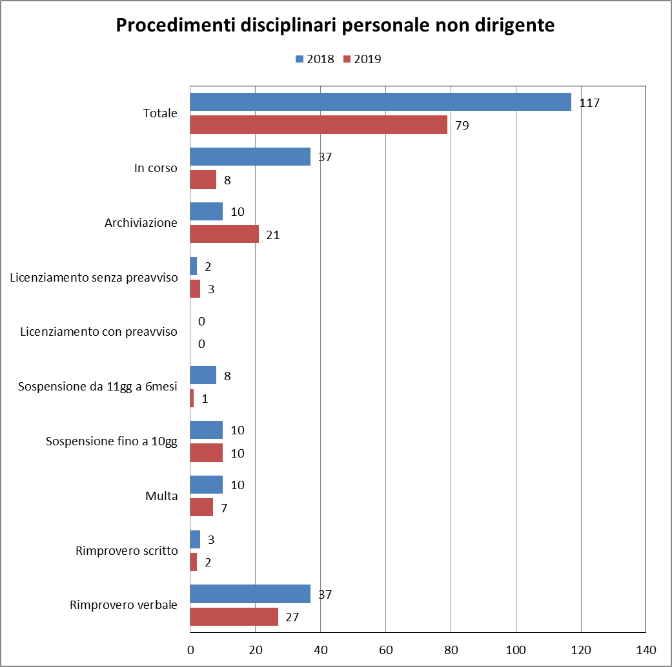

Nella tabella che segue sono riportati i procedimenti disciplinari a carico del personale DIRIGENTE erogati nel 2019 rispetto a quelli del 2018

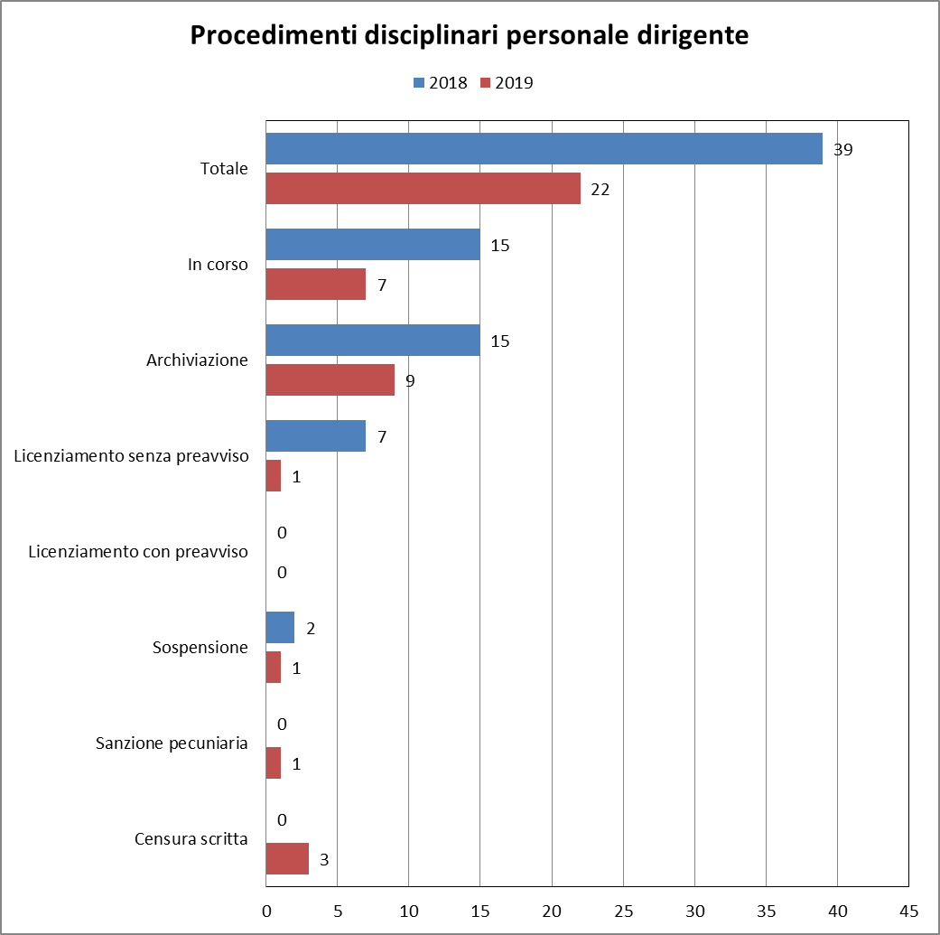

Nella tabella che segue sono riportati i procedimenti disciplinari a carico dei medici specialisti convenzionali interni rogati nel 2019 rispetto a quelli del 2018

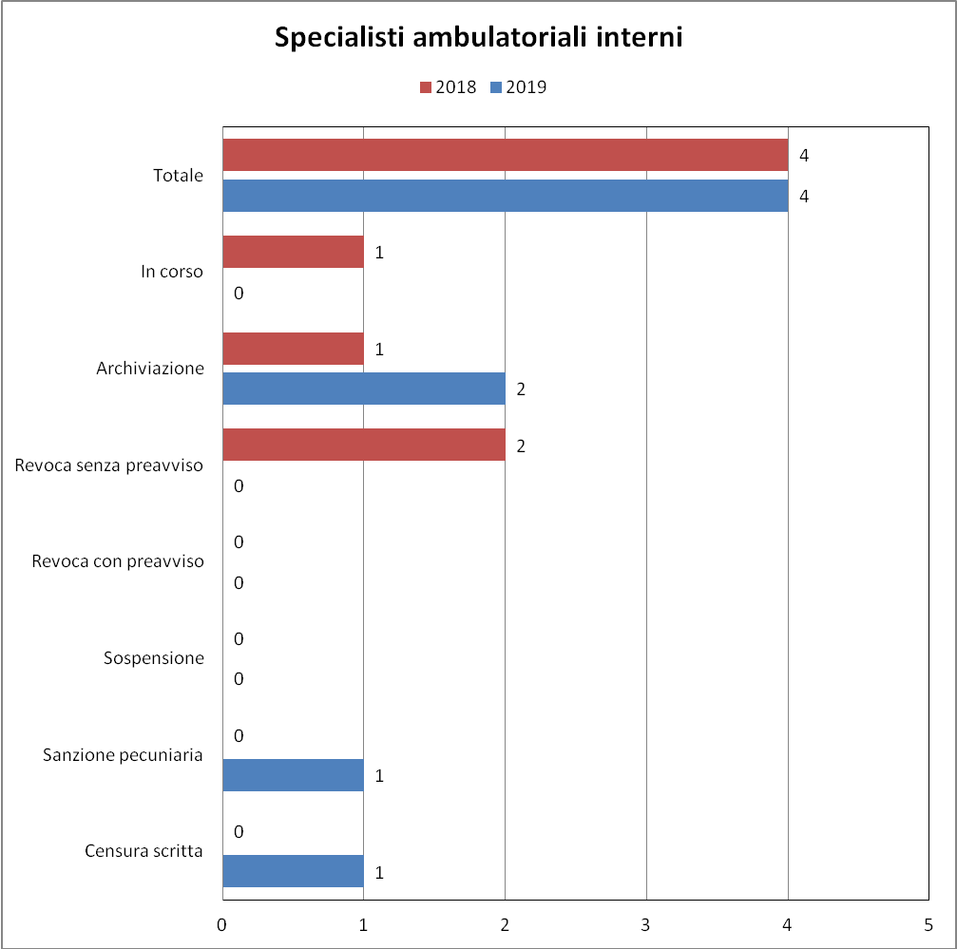

Il nuovo servizio ispettivo aziendale (S.I.A.)
L’azienda con delibera del DG n. 1118 del 27 luglio 2019 ha costituito Il Servizio ispettivo aziendale approvando un apposito regolamento che ne definisce le prerogative
Il servizio ispettivo aziendale è stato istituito ai sensi della legge n° 662/1996 "Misure di razionalizzazione della finanza pubblica", così come integrato dalle disposizioni di cui agli artt. 3 e 6 DM 31.07.1997 e del DPCM 27.03.2000 e dell’art. 53 del D.Lgs. 30 marzo 2001, n. 165 come modificato dal D. Lgs. 27 ottobre 2009 n. 150.
Il servizio svolge una funzione di controllo e verifica delle disposizioni in materia di conflitto di interessi e incompatibilità del pubblico impiego, al corretto svolgimento dell’attività libero professionale intra ed extra muraria nonché all’applicazione del divieto di cumulo di impieghi affidata al Servizio ispettivo aziendale.
Oltre ai suddetti accertamenti il SIATC è anche competenze in materia di verifica della presenza in servizio del personale dipendente o assimilato, nonché ogni altro aspetto di verifica attinente al rapporto di lavoro o ai fini istituzionali, che necessita di interventi specifici e riservati nel pieno rispetto delle norma vigenti.
Un ulteriore serie di controlli riguarda la consumazione del pasto al di fuori dell’orario di lavoro e, comunque, nel rispetto delle vigenti norme contrattuali, la verifica del rispetto delle modalità di accesso ai percorsi di specialistica ambulatoriale dell’Azienda, con particolare riferimento all’attività istituzionale, Libera professione intramoenia ed Area a Pagamento così come disciplinato dalla procedura Aziendale organizzazione dell’Accesso ai percorsi di specialistica ambulatoriale Azienda USL Toscana Centro, cui si rimanda integralmente.

Il SIATC è incardinato nello Staff della Direzione Generale, è composto da un Dirigente e da almeno 8 operatori, tra i quali viene individuato il segretario operativo. Il Segretario operativo viene nominato dal Direttore Generale, su proposta del Dirigente responsabile del SIA. In via di prima applicazione, in assenza del dirigente il Direttore Generale procede direttamente alla nomina, a seguito di procedura idonea. Il Dirigente responsabile ed il Segretario Operativo svolgono l’attività presso il servizio ispettivo in via esclusiva.
Gli altri operatori del SIATC sono individuati tra funzionari ed i dirigenti dell’Azienda, garantiscono le funzioni di verifica e controllo attribuite al SIATC, ma in fase di prima attuazione non esclusiva, rimanendo assegnati alle strutture di appartenenza. Ciò per verificare l’effettivo carico di lavoro connesso a seguito dell’avvio dell’attività medesima. Gli operatori sono proposti a seguito di apposita procedura idoneativa dal Direttore del Dipartimento delle Risorse Umane al Direttore Generale che, previa valutazione ed acquisita la disponibilità del singolo dipendente, provvede alla nomina con propria nota. La nomina a componente del SIATC ha durata di tre anni.
Il Servizio ispettivo ha anche il compito di verificare , su richiesta specifica dei direttori di struttura interessati, la veridicità delle comunicazione sul conflitto di interessi a cui sono obbligati i dipendenti ai sensi dell’art. 5 e 6 del Codice di comportamento e i dirigenti ai sensi dell’art. 13 .
Tra il RPCT e il Sia si è sviluppato una collaborazione e un confronto sui casi di interesse comune e su tematiche il cui il RPCT può svolgere una funzione di riferimento normativo per le materie di interesse del Sia che afferiscono al sistema di prevenzione della corruzione e di attuazione della trasparenza.

Il Coordinamento degli RPCT della Regione Toscana
Il Coordinamento Regionale dei Responsabili Anticorruzione (C.R.R.A.) delle aziende sanitarie/ ospedaliere della Regione Toscana è stato formalmente costituito con la delibera di GRT n.1069 del 02/11/2016.
Il Coordinamento ha la propria sede operativa presso la Direzione Diritti di Cittadinanza e Coesione sociale della Regione che ne garantisce altresì il necessario supporto amministrativo e funzionale. Il ruolo di coordinamento della Commissione è affidato al dirigente del settore regionale competente.
L’attività del Coordinamento è stata molto utile e proficua perchè ha consentito un lavoro di confronto e condivisione continuo sopratutto sugli aspetti più controversi della materia.
Il coordinamneto ha affrontato argomenti di rilievo e di interesse comune quali
- Bandi di gara e contratti e obblighi di tracciabilità dei flussi finanziari
- Conflitto di interessi
- Formazione a distanza
- Mappatura del rischio
- Uso dei social
- Controlli interni
Nel 2019 i RPCT delle Enti sanitari della Regione Toscana hanno continuato ad approfondire materie di rilievo e di particolare interesse al fine di individuare linee di azione comune sopratutto all’interno di quelle materie particolarmente discusse come l’applicazione, in ambito sanitario, dell’art. 14 lettera f) in seguito alla sentenza della Corte 20/2019 come interpretata dalla delibera Anac 586/2019.

Il Responsabile dell’Anagrafe per la stazione appaltante (RASA aziendale)
La figura del RASA aziendale è il dr. Massimo Martellini , il Direttore della SOC Appalti e Supporto afferente al Dipartimento dell’Area Tecnica nominato ai sensi della delibera del Direttore Generale n. 1592 del 31 ottobre 2018. Il RASA verifica e/o compila le informazioni e i dati identificativi della stazione appaltante presso
l’Anagrafe Unica delle Stazioni Appaltanti (AUSA).
Compito del RPCT è verificare periodicamente che il RASA assicuri la corretta gestione dei dati inseriti
nell’Anagrafe Unica delle Stazioni Appaltanti e che aggiorni annualmente gli elementi identificativi della
stazione appaltante.

Il PROCESSO DI GESTIONE DEL RISCHIO CORRUZIONE
In questa parte del Piano trattiamo la gestione del rischio in Azienda articolato nelle sue varie fasi.
Per ogni singola fase sono evidenziate le attività e gli obiettivi raggiunti dall’Azienda nel 2019 e i programmi per l’anno 2020 anche in relazione a quanto indicato da Anac in allegato 1 al PNA, approvato con delibera 1064 del 13-11-2019 2019 .

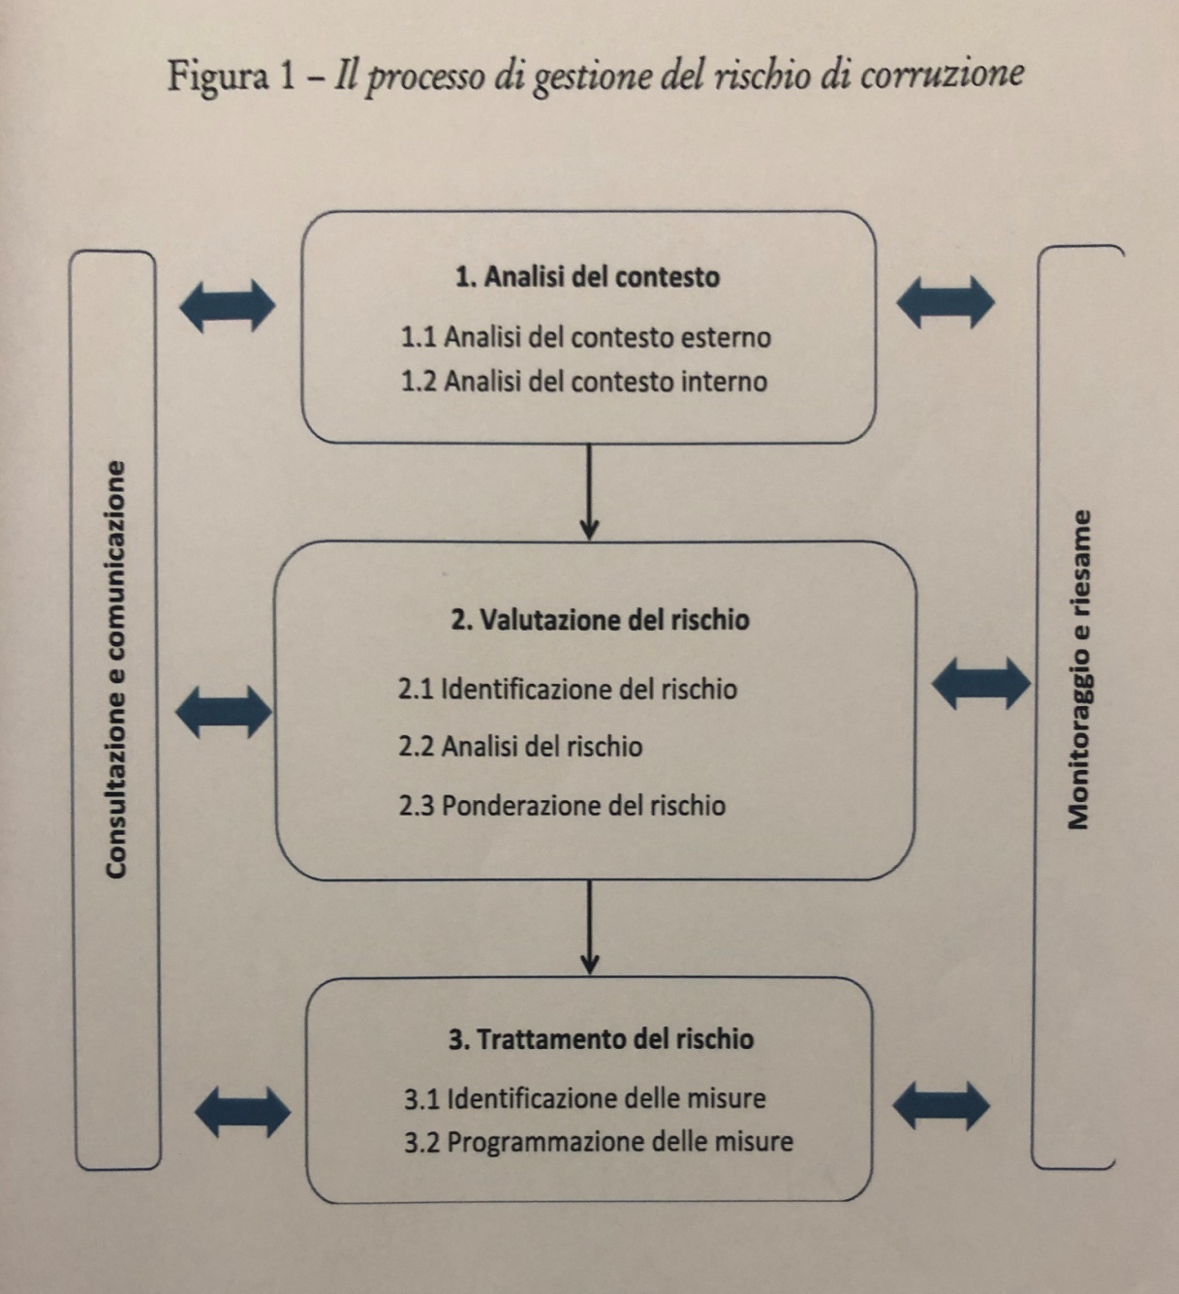

Analisi del contesto esterno
“L’analisi del contesto esterno ha come duplice obiettivo quello di evidenziare come le caratteristiche strutturali e congiunturali dell’ambiente nel quale l’amministrazione si trova ad operare possano favorire il verificarsi di fenomeni corruttivi e, al tempo stesso, condizionare la valutazione del rischio corruttivo e il monitoraggio dell’idoneità delle misure di prevenzione.
Si tratta di una fase preliminare indispensabile in quanto consente a ciascuna amministrazione di definire la propria strategia di prevenzione del rischio corruttivo anche, e non solo, tenendo conto delle caratteristiche del territorio e dell’ambiente in cui opera. " (allegato n. 1 al Piano nazionale anticorruzione 2019 ).

Il rapporto di Agenas del 2015 su trasparenza, etica e legalità nel settore sanitario indica un quadro preoccupante quanto realistico del sistema sanità ed afferma che “In tutto il mondo, il settore sanitario è considerato uno dei più esposti al rischio di illegalità e per questo necessita di adeguati livelli di trasparenza: le notevoli dimensioni della spesa, la pervasività delle asimmetrie informative, l’entità dei rapporti con i privati, l’incertezza e l’imprevedibilità della domanda, l’alta specializzazione dei prodotti acquistati e delle prestazioni fornite, la necessità di complessi sistemi di regolazione, non sono che alcuni dei fattori che rendono la sanità un terreno particolarmente sensibile, dove germinano con effetti ancora più evidenti che in altri settori, comportamenti opportunistici che possono degenerare in corruzione. Si tratta di azioni, di non facile individuazione, tutte caratterizzate da differenti forme di abuso di posizioni di potere per scopi privati”.
Anche in Toscana la sanità si trova ad agire in un contesto in cui la criminalità organizzata ha imparato a fare squadra: "Non siamo la Sicilia o la Calabria. E' evidente. Ma dovremmo ugualmente preoccuparci" .Questa una della conclusioni a cui arriva il secondo rapporto annuale sui fenomeni di criminalità organizzata e corruzione in Toscana.
Un'analisi, condotta dalla Scuola Normale di Pisa su commissione della Regione, approfondisce i contenuti della prima edizione presentata nel 2017 e traccia i contorni assunti in Toscana da mafie e corruzione dando conto delle nuove dinamiche di espansione.
La ricerca anche in questo suo secondo rapporto scientifico si è avvalsa di una strategia mista di indagine e di fonti di natura diversa quali le informazioni statistiche dall’Istat (statistiche sulla giustizia penale), quelle a mezzo stampa , il materiale giudiziario etc.
In ultimo sono stati utilizzati studi già promossi in passato dall’amministrazione regionale o da altre associazioni o condotti da studiosi del tema e le risultanze delle interviste con attori istituzionali e della società civile.
La Scuola Normale prova a tracciare anche una mappa della presenza delle quattro mafie tradizionali che hanno sviluppato attività e scambi di tipo economico in Toscana.
Si contano 78 clan: il 48 per cento legato a gruppi della ‘ndrangheta calabrese, il 41 per cento affiliati alla camorra e il resto, con il 5 per cento ciascuno, a Cosa Nostra e Sacra Corona Unita pugliese. Otto sarebbero di origine prevalentemente autoctona, in cinque casi riconducibili ad una matrice campana e negli altri tre calabrese. Mercato degli stupefacenti (23%), estorsioni (13%), sfruttamento della prostituzione e riciclaggio (11%), contraffazione e usura (6%) risultano le loro attività più frequenti, assieme al traffico di rifiuti.
Nell’ultimo triennio, il Distretto toscano è il primo in Italia, dopo le tre regioni a presenza storica delle mafie (Campania, Calabria e Sicilia), per numero di soggetti denunciati/arrestati con questa aggravante per i delitti ipotizzati (223 persone). Escludendo le tre regioni meridionali dal calcolo, oltre il 30% delle persone arrestate o denunciate con aggravante di mafia in Italia è riconducibile all’attività del Distretto toscano.
Dall’analisi di dodici indicatori-spia per le province della Toscana, si evince come quattro province, in particolare, si distinguano negli anni più recenti per un più elevato rischio di penetrazione criminale. Le quattro province sono: Grosseto, Livorno, Prato e Massa Carrara.
Tra queste la provincia Prato - che ricade nell’ambito territoriale della AUSL Toscana Centro – è invece, la prima provincia in Italia per reati di riciclaggio 78 sono i clan con una proiezione criminale in Toscana (anche questo in lieve crescita è la prima in Italia per reati di riciclaggio. L’aumento è esponenziale dal 2012, sempre positivo esclusa una pausa nel 2015, ma comunque su livelli venti volte superiori al tasso nazionale. In calo, con un andamento sempre tendenzialmente negativo, le denunce per i seguenti delitti: contraffazione (nonostante la natura endemica del fenomeno in alcune province della regione), rapine in banca, sfruttamento e favoreggiamento della prostituzione, violazione della normativa sugli stupefacenti.
In Toscana la diffusione criminale di gruppi di criminalità organizzata sembra nutrirsi in maniera significativa anche di dinamiche autoctone di emersione e sviluppo, attraverso associazioni a delinquere che non necessitano per la propria sopravvivenza di un collegamento diretto con organizzazioni mafiose tradizionali e si riscontrano, con maggiore frequenza, forme miste di modelli organizzativi criminali in cui cooperano soggetti riconducibili a consorterie criminali differenti, anche per nazionalità.
Come nel resto d’Italia, le organizzazioni mafiose oltre che dimostrare un’elevata capacità di diversificazione economica degli investimenti criminali (con una maggiore proiezione nei settori a basso valore aggiunto e tecnologico), dimostrano elevate capacità di adattamento nella loro logica di azione criminale, preferendo anche in Toscana un utilizzo strumentale di soggetti imprenditoriali e professionisti autoctoni non direttamente collegabili alle organizzazioni, sia in forma individuale che come imprese in consorzio.
I tentativi di inquinamento criminale si concentrano con una frequenza maggiore nel settore privato piuttosto che nel mercato degli appalti pubblici, dove, quando fenomeni di questo tipo sono emersi, hanno visto coinvolte prevalentemente imprese con sede legale nei territori a presenza storica delle mafie. I principali settori economici infiltrati: quello immobiliare, seguito da turismo/ristorazione e commercio In controtendenza gli investimenti nel settore delle costruzioni commercio (entrambi al 18%), altri servizi col 15%, e soltanto dopo le costruzioni (sono 4 le aziende appartenenti a questa categoria, ovvero il 7,5% del totale). Nel caso toscano, la proiezione criminale in economia sembrerebbe privilegiare alle grandi città capoluogo i comuni della provincia, tendenzialmente più ridotti per ampiezza demografica (il 45% è ospitato in comuni tra i 5 mila e i 20 mila abitanti), ma non i piccoli comuni (solo il 3% dei beni è ospitato in comuni sotto i 5 mila abitanti, nel resto del paese la percentuale sale al 13%).
Dall’analisi delle caratteristiche della presenza economica delle mafie nella regione, emerge una sfida duplice per la pubblica amministrazione toscana. Rispetto al mercato dei contratti pubblici, secondo i dati della DIA, la Toscana si colloca al 7° posto con 31 accessi ai cantieri pari al 5% del totale nazionale. Escluse le tre regioni a tradizionale presenza mafiosa, la regione è la 4° per numero di accessi, dietro a Lombardia, Liguria e Piemonte. Invece è la 2a in Italia per numero di imprese controllate, come significativo resta il numero di persone e mezzi.
Il rischio infiltrazione è elevato in questo mercato, soprattutto nel settore delle costruzioni e movimentazione terra (anche collegato ad attività di gestione dei rifiuti e governo del territorio). Alcune dinamiche emerse, che indicherebbero l’esistenza di cartelli di imprese a fini corruttivi e di infiltrazione criminale, fanno aumentare il rischio infiltrazione.
Secondo le statistiche giudiziarie dell’ISTAT su reati contro la pubblica amministrazione (anno 2016) la Toscana si discosta in modo virtuoso dalla media italiana. Il numero di sentenze per peculato è in linea con la media italiana (sette ogni milione di abitanti), rappresentando il tipo di reato più diffusa a livello toscano. L’unica deviazione in negativo è offerta dal numero di sentenze e reati di istigazione alla corruzione (tre sentenze e reati riconosciuti per ogni milione di abitanti in Toscana), in linea coi dati di una regione generalmente poco virtuosa come il Lazio.
Una più ampia analisi annuale (dal 2000 al 2016) delle condanne definitive per una vasta gamma di reati (di corruzione, ma anche reati finanziari ed economici) mostrano come la linea di tendenza delle condanne sia discendente per alcuni di questi (corruzione e concussione), in linea col dato del centro Italia e quello nazionale. Nel caso della corruzione, il trend discendente nazionale è più marcato di quello toscano. Guardando ad altri reati contro la pubblica amministrazione è aumento il numero di condannati, tanto per il reato di abuso d’ufficio (ascesa particolarmente marcata), che per quelli di malversazione e peculato (in linea col trend nazionale).
Nella corruzione in Toscana spicca il ruolo di imprenditori e di professionisti. La presenza di attori politici risulta marginale.
In circa la metà dei casi i destinatari di favori sono dipendenti, funzionari o dirigenti pubblici potere delegato per fini privati. Ne sono indicatori tutti i segnali di “reazione” a livello istituzionale (inchieste giudiziarie, ma anche procedimenti disciplinari, per responsabilità contabile, controlli amministrativi, commissariamento, ecc.); politico (richieste di dimissioni o revoca del mandato di fiducia, commissioni d’inchiesta, ecc.) e sociale (mobilitazioni, proteste, raccolta di firme, ecc.).
I dati di maggior rilievo continuano a essere le indagini giudiziarie e i connessi avvisi di garanzia, oltre che le disposizioni di custodia cautelare. Tra i tipi di illecito emersi a livello regionale, si nota un drastico aumento dei casi di turbativa d’asta e un parziale aumento di quelli di peculato, malversazione e frode nelle pubbliche forniture, nonché associazione a delinquere.
La maggiore criticità è presentata dall’aumento di eventi di corruzione in appalti per servizi.
A livello toscano, aumentano eventi di (potenziale) corruzione nei quali giocano un ruolo manager/dirigenti e funzionari (settore pubblico), mentre resta preponderante il ruolo degli imprenditori (settore privato).
Come parte di una consolidata e prevedibile dinamica, gli scambi occulti vedono soggetti privati che offrono risorse (prevalentemente denaro) in cambio di decisioni discrezionali da parte di soggetti pubblici. Le dinamiche qui riportate influenzano negativamente i principi di concorrenza in libero mercato.
L’analisi degli eventi di corruzione conferma la vulnerabilità di alcune aree di intervento ed enti pubblici: appalti per opere pubbliche, forniture, servizi (specie negli enti locali), controlli, settore sanitario.
Nel settore della sanità, in particolare, l’elevata vulnerabilità alla corruzione si accompagna anche, nel caso toscano, a una tipologia di eventi che vede solo sporadicamente l’utilizzo di somme di denaro quale contropartita degli scambi occulti.
Prevalgono invece forme di retribuzione indiretta e differita – come finanziamenti alla ricerca, sponsorizzazioni o finanziamenti di eventi, congressi, associazioni, nonché altri variegati benefit personali.
Il settore dei controlli – specie in ambito sanitario, del lavoro, fiscale, ambientale – si conferma sede di una robusta convergenza di interessi illeciti, indotta tanto da complessità e ampiezza della regolazione vigente, che da una diffusa disponibilità o propensione a porre in atto strategie di elusione o violazione delle disposizioni esistenti .
Modalità indirette di attribuzioni di vantaggi indebiti a decisori affidamento di incarichi professionali, subappalti o incarichi da parte di appaltatori di enti pubblici a congiunti, parenti o soggetti contigui a funzionari pubblici coinvolti nei corrispondenti processi decisionali congiunti o parenti di funzionari che hanno la titolarità di imprese e società che stringono relazioni contrattuali con appaltatori o concessionari pubblici funzionari coinvolti a vario titolo nell’attività di studi professionali assunzione di congiunti di funzionari presso appaltatori pubblici Anomalo coinvolgimento del decisore in interessi privati sussistenza di provvedimenti disciplinari revoca o mancata autorizzazione allo svolgimento di attività professionali.

Analisi del contesto interno (la complessità organizzativa)
“L’analisi del contesto interno riguarda gli aspetti legati all’organizzazione e alla gestione per processi che influenzano la sensibilità della struttura al rischio corruttivo ed è volta a far emergere, da un lato, il sistema delle responsabilità, dall’altro, il livello di complessità dell’amministrazione. Entrambi questi aspetti contestualizzano il sistema di prevenzione della corruzione e sono in grado di incidere sul suo livello di attuazione e di adeguatezza”. (allegato 1 al PNA 2019 ).
Nel sistema delle responsabilità vengono in rilievo la struttura organizzativa dell’amministrazione e le principali funzioni da essa svolte. È importante rappresentare sinteticamente l’articolazione organizzativa dell’amministrazione, sia con riferimento alla struttura organizzativa centrale che alle eventuali sedi periferiche dislocate sul territorio, evidenziando la dimensione organizzativa anche in termini di dotazione di personale per macro-struttura”
L’Azienda Usl Toscana centro è stata istituita dal 1° gennaio 2016 e nasce dalla confluenza di 4 aziende sanitarie preesistenti, le ex Aziende sanitarie di Firenze, Prato, Pistoia ed Empoli in seguito alla emanazione della legge regionale n. 84 del 28 dicembre 2015 che ha riorganizzato l’intero sistema sanitario regionale.
L’Azienda si presenta come un ente pubblico di dimensioni territoriali e strutturali molto ampie e nasce con lo scopo di omogeneizzare e riorganizzare, a livello di area vasta, i servizi sanitari, sociali e tecnico amministrativi al fine di garantire la tutela e la promozione della salute della popolazione, in conformità alla normativa ed ai livelli di assistenza nazionali e regionali, nonché agli obiettivi stabiliti dalla Regione.
La Sede legale si trova in Piazza Santa Maria Nuova, 1 - 50122 – Firenze

Il territorio e la popolazione
Nei paragrafi che seguono sono riportati alcuni dati che riguardano l’organizzazione dell’azienda a livello di strutture , di servizi , di personale , l’ ambito territoriale e la popolazione di riferimento , l’ampia diffusione di responsabilità che , complessivamente considerati, fanno emergere un livello veramente molto alto di complessità organizzativa che ha anche un’incidenza ed un riflesso importante sul sistema di prevenzione della corruzione e sul grado di incidere sul suo livello di attuazione e di adeguatezza.

Nel territorio dell’Azienda vive poco meno della metà dei toscani.
La densità abitativa ha il suo picco massimo nella piana tra Firenze, Prato e Pistoia.
All’inizio del 2017 risultano residenti 1.627.964 cittadini, pari al 43.5% degli abitanti in Toscana raggruppati in 73 comuni dei quali Firenze è quello più numeroso con 382.258 abitanti e il più piccolo Palazzuolo Sul Senio con 1.131
L’Azienda USL Toscana centro si estende su una superficie di circa 5000 Kmq, quasi un quinto dell’intera regione, e comprende l’area metropolitana fiorentina e le varie zone collinari e montane circostanti, comprende gli ambiti territoriali delle ex-Aziende sanitarie di Firenze, Prato, Pistoia ed Empoli.

Sintesi della popolazione distribuita per ambito territoriale
Maschi |  |  | Femmine | Totale
Ambito pistoiese | 140.311 | 151.528 |  |  | 291.839
Ambito pratese | 123.604 | 131.004 |  |  | 254.608
Ambito fiorentino | 401.407 | 438.454 |  |  | 839.471
Ambito empolese | 117.922 | 124.124 |  |  | 242.046
AUSL TOSCANA CENTRO | 782.854 | 845.110 |  |  | 1.627.964
REGIONE TOSCANA | 1.802.884 | 1.939.553 |  |  | 3.742.437

La tabella offre una panoramica delle caratteristiche territoriali e demografiche dell’Azienda, suddivise per ex Aziende sanitarie confluite dal 1-1-2016 nell’Azienda Unità sanitaria locale Toscana Centro.

Ex ASL confluite | Superficie Kmq | N° Comuni |  | Popolazione | N° Ospedali | N° SdS | N° Assistiti
PISTOIA | 965 | 20 |  | 291.839 | 2 | 2 | 18,0%
PRATO | 365 | 7 |  | 254.608 | 1 | 1 | 15,6%
FIRENZE | 2.779 | 31 |  | 839.471 | 6 | 3 | 51,6%
EMPOLI | 933 | 15 |  | 242.046 | 4 | 2 | 19,9%
TOTALE | 5.042 |  | 73 | 1.627.964 | 13 | 8 | 1.625.544

I tredici ospedali sono dislocati su tutto il territorio dell'Azienda Toscana centro per un totale di circa 2.735 posti letto. La tabella mostra la loro diffusione territoriale.
La popolazione “più giovane” risiede nelle zone di Prato ed Empoli.
Nelle zone fiorentina nord ovest, pratese e valdarno inferiore sono più rappresentate le classi giovanili, mentre in quella fiorentina sono di più gli anziani.
L’ambito territoriale pratese ha l’indice di vecchiaia più basso di tutte le zone distretto toscane, grazie alla presenza di giovani coppie stra-niere ed al maggior numero di nascite.
Sempre nell’ambito territoriale pratese i valori di natalità dei residenti sono più elevati della media dell’Azienda USL Toscana centro, grazie al contributo dei residenti stranieri, ma in diminuzione in linea con i tassi di natalità nazionali e regionali.
Nel 2017 sono nati 6.144 maschi (51,7%) e 5.746 femmine (48,3%) figli di residenti nei Comuni dell’Azienda USL Toscana centro, con una riduzione del 3,3 % rispetto al 2016

La popolazione straniera
La presenza di cittadini stranieri con regolare residenza nell’Azienda USL Toscana centro raggiunge il 13%, valore più elevato delle altre due Aziende Sanitarie della Regione Toscana.
Tra i nuovi nati nell’Azienda USL Toscana Centro la proporzione di stranieri è passata dal 16% del 2005 a circa il 24% del 2017, con valori molto elevati nell’area pratese (33%).

Le Zone Distretto
L’Azienda USL Toscana centro è suddivisa in Zone Distretto.
La Zona Distretto organizzativa le risposte sanitarie e socio-sanitarie per la comunità di riferimento in base alla valutazione dei bisogni di salute della popolazione di riferimento, alle risorse attribuite dal Direttore Generale e a quelle messe a disposizione dai Comuni,
Le zone distretto dell’Azienda Toscana Centro sono 8. La tabella sottostante evidenzia la ripartizione territoriale delle Zone. A ciascuna Zona Distretto è preposto un Direttore di Zona nominato dal Direttore Generale della AUSL.

Ambito Territoriale | Zone Distretto
Firenze | - Zona Firenze  - Zona Firenze Sud Est  - Zona Firenze Nord Ovest  - Zona Mugello
Pistoia | - Zona Pistoia  - Zona Valdinievole
Prato | - Zona Prato
Empoli | - Zona Empoli -Valdarno Inferiore

Le società della salute e assistenza territoriale
La Società della Salute (SdS), rappresenta una soluzione organizzativa dell'assistenza territoriale che sviluppa l'integrazione del sistema sanitario con quello socio assistenziale.
Le SdS sono soggetti pubblici senza scopo di lucro, costituiti per adesione volontaria dei Comuni di una stessa zona-distretto e dell'Azienda, per l'esercizio associato delle attività sanitarie territoriali, socio-sanitarie e sociali integrate". Sul territorio dell'Azienda sono presenti 7 Società della Salute articolate in comuni come indicato nella tabella sottostante:

Società della Salute | Comuni
Valdarno Inferiore - Empoli | Castelfranco di Sotto, Montopoli in Val d'Arno, San Miniato, Santa Croce sull'Arno, Capraia e Limite, Castelfiorentino, Cerreto Guidi, Certaldo, Empoli, Fucecchio, Gambassi Ter-me, Montaione, Montelupo Fiorentino, Montespertoli, Vinci.
Fiorentina Nord-Ovest | Calenzano, Campi Bisenzio, Lastra a Signa, Scandicci, Se-sto Fiorentino, Signa, Vaglia.
Firenze | Firenze
Mugello | Barberino di Mugello, Borgo San Lorenzo, Dicomano, Fi-renzuola, Marradi, Palazzuolo sul Senio, Scarperia e San Piero, Vicchio
Pistoiese | Abetone Cutigliano, Agliana, Marliana, Montale, Pistoia, Piteglio, Sambuca Pistoiese, San Marcello Piteglio, Serra-valle Pistoiese, Quarrata
Pratese | Cantagallo, Carmignano, Montemurlo, Poggio a Caiano, Prato, Vaiano, Vernio.
Valdinievole | Buggiano, Chiesina Uzzanese, Lamporecchio, Larciano, Massa e Cozzile, Monsummano Terme, Montecatini Terme, Pescia, Pieve a Nievole, Ponte Buggianese, Uzzano

Per quanto riguarda l’assistenza territoriale ambulatoriale l’Azienda opera mediante 453 presidi a gestione diretta e 395 strutture convenzionate. Gli istituti o centri di riabilitazione a gestione diretta sono 4, per complessivi 64 posti letto residenziali e 107 posti letto semiresidenziali, mentre quelli convenzionati sono 26, per complessivi 555 posti letto residenziali e 455 posti letto semiresidenziali.

Dati di sintesi

Azienda USL Toscana centro : dati di sintesi
Comuni | 73
Superficie | 5000 Kmq circa
Assistiti | 1.625.544
Ospedali | 13
Sedi sanitarie territoriali | 198
Zone distretto | 8
Società della Salute | 7
Dipendenti | 14374

La Direzione aziendale , gli Staff , i dipartimenti e le strutture organizzative
L’assetto organizzativo dell’Azienda, ha preso avvio con la costituzione dei Dipartimenti amministrativi, sanitari e sociali . Il sistema organizzativo dipartimentale rappresenta lo strumento ordinario di gestione a valenza aziendale, garante della funzione di governo clinico dei percorsi assistenziali e della tutela della salute collettiva ed organizza le funzioni e le strutture tecnico amministrative agisce in accordo e sinergia su mandato della Direzione Aziendale, occupandosi di indirizzare le attività delle Strutture afferenti, orientandole verso il raggiungimento degli obiettivi concordati. Lo strumento fondamentale per la programmazione e il controllo dei risultati è il budget.
Vista la particolare ampiezza e complessità dei Dipartimenti è stato necessario istituire, all’interno di essi, degli spazi organizzativi le c.d. “Aree funzionali omogenee”, finalizzate alla migliore organizzazione dei percorsi diagnostico terapeutico assistenziali nonché tecnici - amministrativi.
Le Aree funzionali omogenee dipartimentali e le relative responsabilità sono costituite, da più Strutture Organizzative omogenee, con particolare riferimento all’affinità di patologie, casistiche, interventi etc.
All’interno dei Dipartimento (e delle Aree) sono collocate le “Strutture organizzative” omogenee, affini o complementari che perseguono comuni finalità, tra loro indipendenti, mantenendo la propria autonomia e responsabilità riguardo agli aspetti clinico assistenziali e le competenze tecnico – amministrative.
Le strutture organizzative possono essere complesse, semplici collocate all’interno di una struttura complessa o dipartimentali cioè non collocate all’interno di una struttura complessa, ma afferenti direttamente al dipartimento
Accanto ai Direttori delle strutture organizzative rivestono un ruolo importante i titolari di Posizione organizzativa che sono circa 800 che hanno una posizione intermedia tra il Dirigente direttore di struttura ed il personale del comparto al quale non sono state attribuite specifiche responsabilità.
I Dipartimenti dell’Area medico-sanitaria sono 16.
I Dipartimenti dell’Area amministrativa sono 4.
L’organizzazione si completa con le Direzioni e gli Staff delle direzioni:
- la Direzione generale e Staff Direzione Generale
- la Direzione Sanitaria e Staff Direzione Sanitaria
- la Direzione amministrativa
All’interno delle 25 macro strutture afferiscono complessivamente 591 strutture organizzative

Nella figura che segue sono indicate le strutture organizzative aziendali all’interno delle macro strutture (Direzioni, Staff Dipartimenti) :

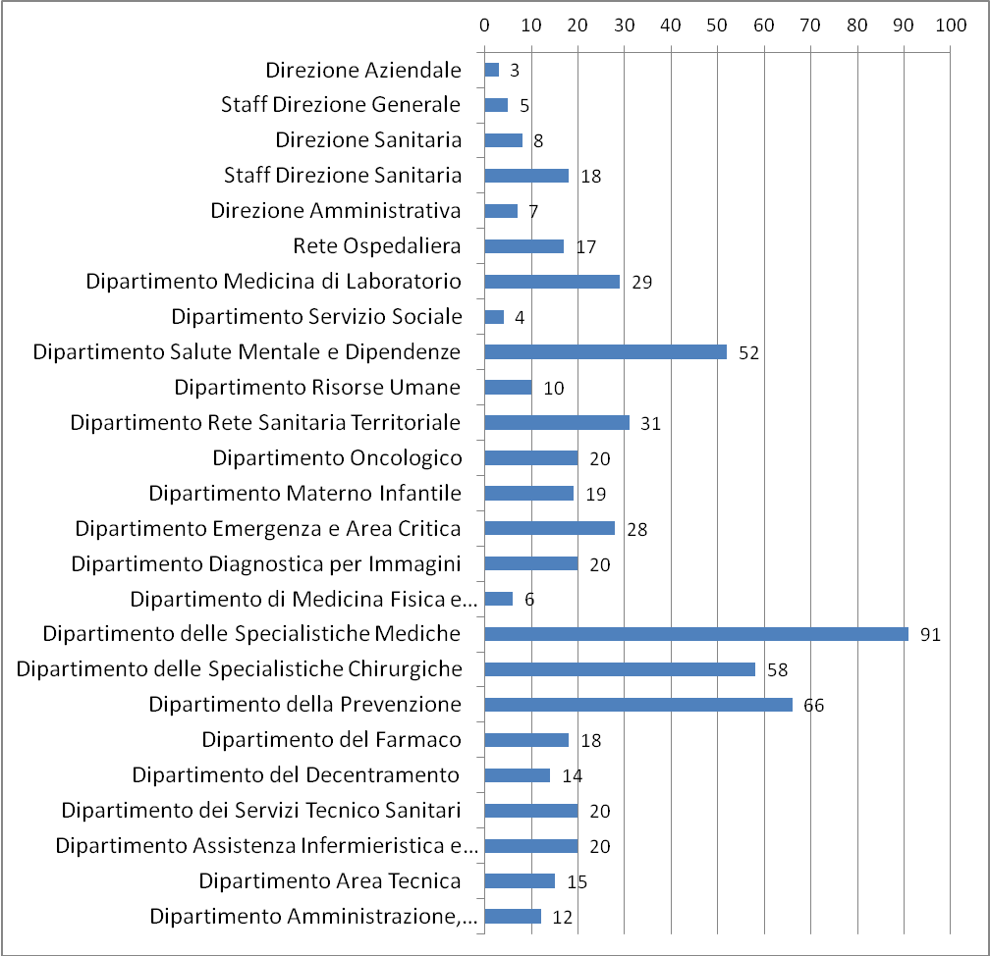

Le principali voci di spesa

Le principali voci di spesa conto economico 2019 | Importo | % sul totale dei costi di produzione e di erogazione
Farmaceutica (Acquisti+DD+Conv.) | € 629.582.426,00 | 21%
Personale | € 950.904.670,00 | 32%
Privato accreditato | € 227.536.030,00 | 8%
Trasporti | € 43.318.652,00 | 1%
Mobilità passiva | € 529.870.997,00 | 18%
Protesica | € 9.829.369,00 | 0%
Altro | € 565.222.535,00 | 19%
TOTALE COSTI (CE OTTOBRE 2019) | € 2.956.264.679,00 | 100%

Il personale dipendente e convenzionato
La complessità dell’organizzazione si riflette anche sul numero dei dipendenti e sulle varie tipologie di professionalità e di funzioni da questi svolte.

Personale dipendente
Ruolo sanitario |  | 10523
Dirigenza |  | 2784
Comparto |  | 7739
Ruolo professionale |  | 39
Dirigenza |  | 38
Comparto |  | 1
Ruolo tecnico |  | 2602
Dirigenza |  | 7
Comparto |  | 2595
Ruolo amministrativo |  | 1336
Dirigenza |  | 47
Comparto |  | 1289
Totale |  | 14500
Personale in convenzione
Continuità assistenziale (guardia medica e turistica) | 571
Emergenza sanitaria territoriale | 73
Medicina dei servizi | 27
Specialisti ambulatoriali | 371
Totale | 1042

La mappatura dei processi aziendali
Prima di entrare nel merito della “valutazione e trattamento del rischio “ , “monitoraggio” etc. , soffermiamoci sulla fase preliminare ovvero la mappatura dei processi aziendali che rappresenta l’aspetto centrale e più importante dell’analisi del contesto interno, oltre alla rilevazione dei dati generali relativi alla struttura e alla dimensione organizzativa che abbiamo già visto ai paragrafi precedenti . L’obiettivo è che l’intera attività svolta dall’amministrazione venga gradualmente esaminata al fine di identificare aree che, in ragione della natura e delle peculiarità dell’attività stessa, risultino potenzialmente esposte a rischi corruttivi.

La mappatura dei processi è un modo efficace di individuare e rappresentare le attività dell’amministrazione e comprende l’insieme delle tecniche utilizzate per identificare e rappresentare i processi organizzativi, nelle proprie attività componenti e nelle loro interazioni con altri processi. In questa sede, la mappatura assume carattere strumentale ai fini dell’identificazione, della valutazione e del trattamento dei rischi corruttivi. Una mappatura dei processi adeguata consente all’organizzazione di evidenziare duplicazioni, ridondanze e inefficienze e quindi di poter migliorare l’efficienza allocativa e finanziaria, l’efficacia, la produttività, la qualità dei servizi erogati e di porre le basi per una corretta attuazione del processo di gestione del rischio corruttivo.

Il processo è rappresentato da un insieme di attività in rappoprto di relazione reciproca che creano valore trasformando delle risorse iniziali (input del processo) in un prodotto finale (output del processo) destinato ad un soggetto interno o esterno all'Azienda (utente).

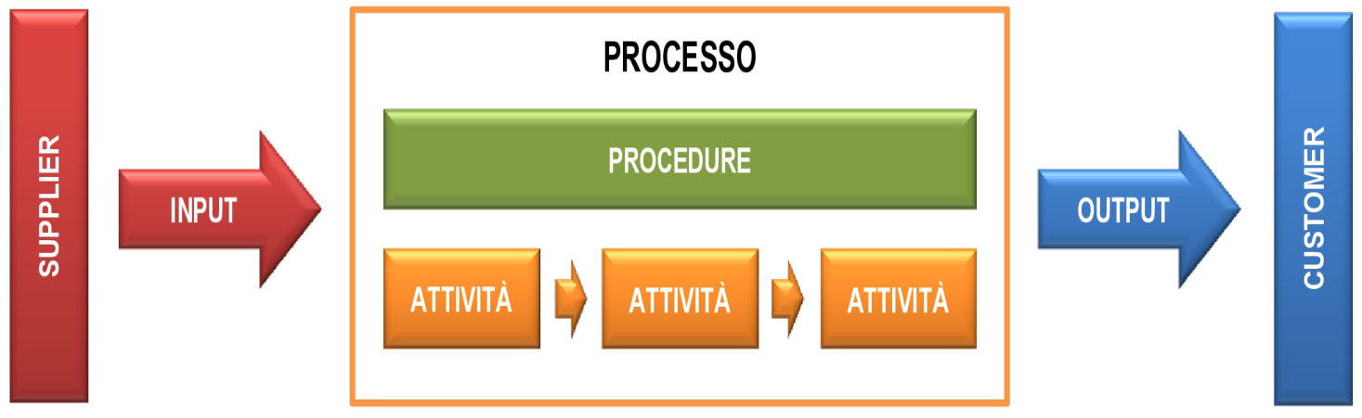

Come abbiamo avuto modo di vedere dall’esame dell’organizzazione aziendale, AUSL T.C. si presenta come un’amministrazione particolarmente ampia e complessa ( 15.000 dipendenti, 600 strutture organizzative amministrative, sanitarie , mediche, infermieristiche , un territorio molto vasto etc,) per cui la gradualità nell’affrontare la mappatura e l’analisi dei processi , che sono migliaia in tutta l’organizzazione, è sicuramente un dato programmatico ineludibile. In un panorama così ampio e variegato di processi era necessario stabilire, tuttavia, delle priorità di intervento.

Nel 2019 abbiamo concentrato l’analisi sui processi che rientrano nelle aree di rischio specifiche.
Su indicazione della Direzione aziendale siamo partiti dalla mappatura dei processi aziendali collocati nelle aree di maggior rischio corruttivo per il settore sanitario come individuate da Anac all’interno del Piani Nazionali Anticorruzione.

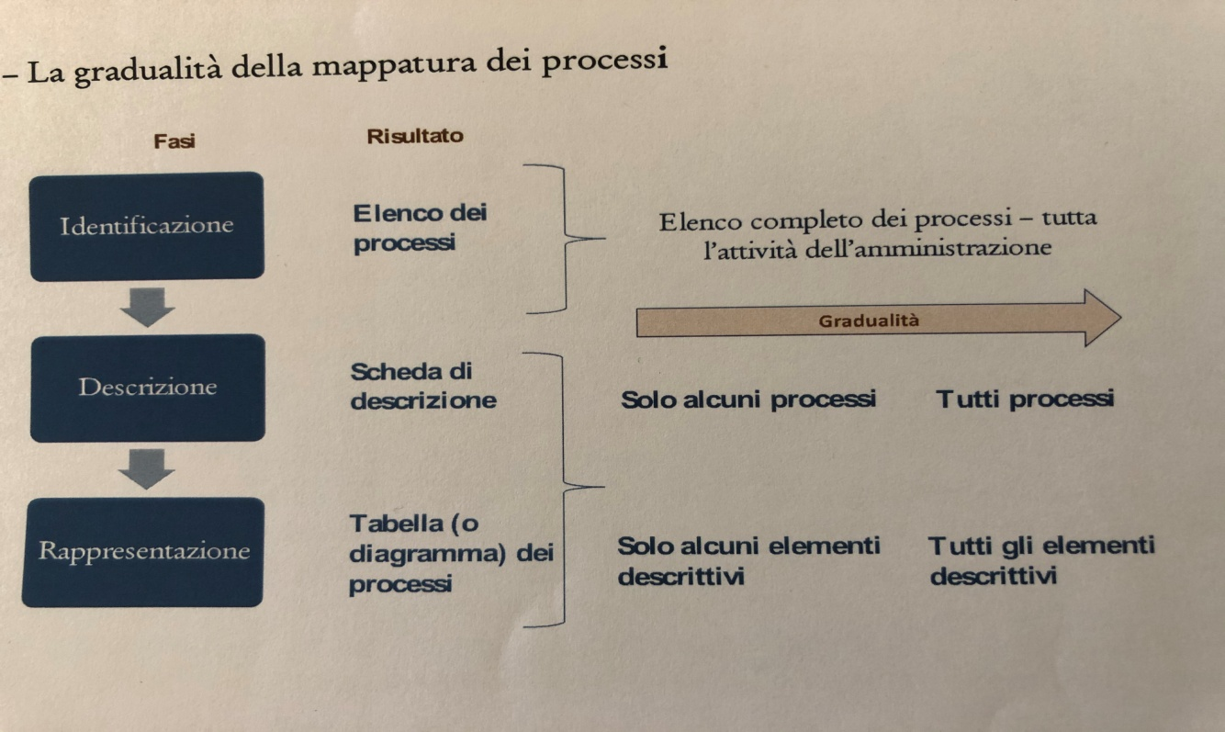

Per il 2020 il nostro obiettivo è allargare la mappatura dei processi aziendali, identificarli con una breve descrizione da riportare su una scheda e quindi in un elenco.
I processi, indicati all’interno di un elenco che li contiene, devono essere suddivisi tra quelli che rientrano nelle aree di rischio generali ( contratti pubblici, controlli , verifiche , ispezioni, provvedimenti ampliativi della sfera giuridica etc. ) e quelli che rientrano nella aree di rischio specifiche del settore sanitario (ovvero liste di attesa , attività libero professionale, farmaceutica etc. ) . L’identificazione dei processi in un elenco può essere utile per individuare, tra tutti i processi presenti in Azienda, quelli che si ritiene utile ed opportuno analizzare per primi, sulla base dei contesti presi in esame .

La valutazione del rischio : attività 2019 e programma 2020
Una volta conclusa la mappatura dei processi, inizia la loro valutazione e successivamente la fase del trattamento del rischio individuato nella fase precedente. Queste due macro fasi si suddividono, a loro volta, in sub fasi come indicato nello schema che segue :

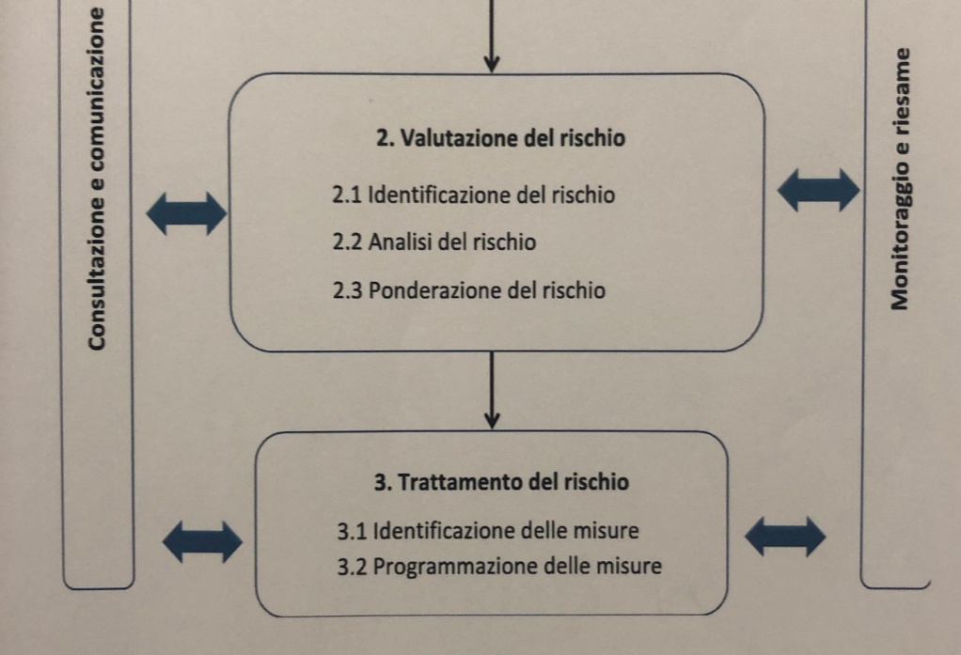
La valutazione del rischio presuppone che il rischio sia, prima di tutto, identificato . E’ necessario, quindi, individuare i comportamenti o i fatti che possono agevolare il verificarsi di rischi .
E’ una fase molto importante perché un evento rischioso non identificato non potrà essere gestito facendo venir meno tutta la strategia di prevenzione.
L’identificazione del rischio si articola nelle fasi seguenti :
- definizione del’oggetto di analisi : In primo luogo è stato definito il nostro oggetto di analisi ovvero la valutazione ha riguardato l’attività in cui il processo stesso si articola e si scompone . Al livello di attività di processo sono stati individuati , infatti, gli eventuali rischi di corruzione, le misure specifiche di mitigazione, la tempistica di attuazione delle misure, le responsabilità di attuazione, il livello di monitoraggio e l’eventuale riesame delle misure . Questo dato emerge chiaramente dall’esame delle schede dei processi analizzati nel 2019 e riportate nell’allegato A) al presente Piano .

- tecniche utilizzate per individuare gli eventi di rischio : le tecniche sono state molteplici ovvero, a seconda dei casi che si presentavano, sono state prese in considerazione in modo singolo o congiunto i seguenti fattori :
- l’analisi dei documenti a supporto dell’analisi del processo
- gli incontri con i gestori del processo e colloquio con gli stessi improntati a forma di intervista per approfondire gli aspetti del processo e delle relative attività che in prima istanza poteva apparire non troppo chiari ;
- i confronti con le altre aziende sanitarie e ospedaliere della Regione per verificare casi analoghi o simili ;
- i risultati dell’analisi della mappatura dei processi;
- l’analisi di casi giudiziari avvenuti all’interno dell’organizzazione
- i risultati dell’attività di monitoraggio .
Per quanto riguarda invece la metodologia utilizzata con le struttura che gestiscono i processi per identificare il rischio e più in generale per analizzare i processi in tutte le loro fasi , abbiamo cercato di utilizzare una metodologia di interlocuzione e di dialogo aperta ed informale. E’ stata così posta particolare attenzione alla qualità del rapporto con le strutture coinvolte nel sistema. Ci riferiamo in particolare ad un rapporto più diretto e non burocratico che ci ha consentito di instaurare un confronto più semplice, quasi informale con le strutture e i referenti cercando di mettere da parte gli aspetti troppo rigidi e formali . Durante gli incontri propedeutici all’analisi del processo abbiamo impostato il lavoro in modo tale da fare comprendere i motivi di ciò che facevamo, l’ importanza di un’analisi dei processi più puntuale per una migliore organizzazione interna e per uno sviluppo improntato, sempre di più, al buon governo e al miglioramento continuo delle performance .
Abbiamo cercato, in definitiva, di esprimere un atteggiamento di maggior stimolo, iniziativa, coinvolgimento, supporto nella consapevolezza che questa impostazione avrebbe permesso, alle strutture ed in particolare ai colleghi coinvolti nella gestione dei processi una maggiore comprensione dei motivi e delle ragioni del loro intervento al fine di condividere una crescita culturale generalizzata.

- l’ identificazione degli eventi di rischio è stata effettuata all’interno delle attività di processo. I
I rischi individuati sono stati riportati in un’apposita colonna direttamente all’interno delle schede di analisi. (vedi allegato A al presente Piano). Tutti gli eventi di rischio individuati sono stati formalizzati con questa modalità che, quindi, può funzionare come “Registro dei rischi” di cui scrive Anac nell’ Allegato 1) al PNA 2019 (pag. 31).
Il “Registro degli eventi rischiosi”, è infatti “un documento in cui sono riportati gli eventi rischiosi relativi ai processi dell’amministrazione”.

La seconda fase della valutazione del rischio riguarda l’ analisi del rischio (già identificato).
Il primo obiettivo è quello di comprendere gli eventi rischiosi attraverso l’analisi dei cosiddetti fattori abilitanti al rischio corruzione, il secondo è quello di stimare il livello di esposizione del rischio . L’analisi del rischio si articola in questi interventi :
  - l’ individuazione fattori abilitanti al rischio : è un’attività preliminare e necessaria in cui devono essere esplicitati i fattori che agevolano il verificarsi di comportamenti o fatti di corruzione . In più occasioni, durante l’analisi dei processi, abbiamo verificato che per ogni rischio sono quasi sempre presenti più fattori contemporaneamente ovvero quando sono scarsi o addirittura assenti i valori etici di riferimento quando all’interno di un processo non sono previsti controlli, quando non esiste una procedura predefinita , quando vi è un’assenza chiara di responsabilità , eccessiva discrezionalità oppure un monopolio di potere di competenze, conoscenze e informazioni, quando all’interno di procedure non è stata attribuita particolare attenzione, come invece il tema meriterebbe, alla gestione del conflitto di interessi .
Oppure i rischi possono anche annidarsi in procedure eccessive magari poco chiare e particolarmente complesse che appesantiscono il processo senza portare alcun valore aggiunto .
Infine si evidenzia come un fattore di rischio molto elevato sia la mancanza o la scarsa trasparenza nelle procedure, nelle decisioni e nelle motivazione dei provvedimenti in senso lato .
  - la stima del livello di esposizione al rischio sulla base dei fattori abilitanti
          - scegliere come si valuta già da diversi anni abbiamo adottato un tipo di valutazione qualitativa dando spazio alle motivazioni delle decisioni adottate .
Nell’approccio qualitativo l’esposizione al rischio è stimata in base a valutazioni motivate , espresse dai soggetti coinvolti nell’analisi, sulla base di specifici criteri. Tali valutazioni, anche se supportate da dati, non sono tradotte in rappresentazioni numeriche finali.
La valutazione qualitativa è stata scelta anche sulla base dell’esperienza maturata negli anni scorsi, in quanto abbiamo considerato maggiormente produttivo attivare una metodologia di intervento per cui sia possibile scongiurare il pericolo di analizzare tutta una serie di processi, anche quantitativamente rilevanti, senza però il necessario approfondimento e senza avere, quindi ,una precisa cognizione di come e quali misure debbano essere individuate .
Si è puntato dunque, su un sistema di analisi del rischio maggiormente basato sulla qualità piuttosto che sulla quantità di processi analizzati in modo tale che l’analisi del processo fosse più analitica e maggiormente approfondita tale da focalizzare l’attenzione sull’attuazione di misure possibili , realistiche, fattibili e scadenzate a seconda delle priorità rilevate e delle risorse a disposizione, al fine di consentire una, per così dire, “ personalizzazione” della strategia di prevenzione per evitare che le misure indicate rimangano soltanto una previsione astratta.
Nel corso del 2019 , ancor più che negli anni passati, abbiamo cercare di analizzare le varie fasi dell’attività di processo in modo tale che risultasse chiaro non soltanto l’iter complessivo ma anche le singole attività consapevoli che la chiarezza delle descrizioni della attività rappresentano presupposti indispensabili affinchè le misure di prevenzione siano identificate in maniera corretta e congrua.
In questa fase particolare il RPCT ha mantenuto un atteggiamento vigile e attento per evitare che nell’analisi dell’attività del processo il rischio non fosse correttamente individuato o fosse sotto stimato addirittura non riconosciuto .
          - stima dell’esposizione al rischio e individuazione degli indicatori di stima per il livello di rischio
Tutti i processi analizzati nel corso del 2019 sono stati considerati ad ALTO RISCHIO senza ulteriori valutazioni. I processi analizzati erano tutti inseriti nella aree generali o specifiche di rischio per cui, in questo caso, il livello di stima di rischio alto era già stato previamente valutato da Anac nei Piani Anticorruzione. (esempio : farmaceutica, contratti, gestione delle salme post mortem all’interno degli ospedali, ispezione e controllo degli operatori della prevenzione presso ditte esterne etc.) ;
Questa valutazione di rischio alto “ab origine” ha trovato piena conferma anche sulla base di una serie di indicatori di stima del livello di rischio che abbiamo tenuto presente anche se non ufficialmente formalizzati, ovvero :
- il grado di discrezionalità in quanto molto spesso abbiamo verificato che la presenza di una attività di processo altamente discrezionale determina un incremento del rischio o quanto meno una opacità della decisione ;
- la manifestazione di eventi corruttivi che si sono verificati in Azienda.
          - misurazione del livello di esposizione al rischio e formulazione di un giudizio sintetico . Non è stata utilizzata una scala di misurazione del livello di esposizione al rischio (anche se non numerica come alto, medio, basso) in quanto, come detto, abbiamo previamente considerato tutti i processi analizzati nel 2019 ad ALTO RISCHIO per i quali è stato previsto che l’attuazione delle misure di prevenzione individuate nella fase di analisi, dovessero essere realizzata nei tempi rapidi anche se programmati e scadenzati nel tempo .

La terza e ultima fase della valutazione del rischio riguarda la ponderazione del rischio che prendendo come riferimento le risultanze della precedente fase, ha lo scopo di stabilire:
- le azioni da intraprendere per ridurre l’esposizione al rischio;
- le priorità di trattamento dei rischi, considerando gli obiettivi dell’organizzazione e il contesto in cui la stessa opera, attraverso il loro confronto.
Una volta compiuta la valutazione del rischio le azioni da intraprendere saranno assunte per ridurre l’esposizione dei processi/attività alla corruzione.
Come già detto i rischi rilevati nell’attività di processo sono stati considerato tutti rischi ALTI e dunque tutti hanno avuto la stessa priorità di attuazione sulla base dei termini e delle modalità concordate direttamente con i gestori dei processi.

Il trattamento del rischio e l’individuazione delle misure: attività 2019 e programma 2020

Il trattamento del rischio è la fase volta ad individuare i correttivi e le modalità più idonee a prevenire i rischi, sulla base delle priorità emerse in sede di valutazione degli eventi rischiosi.
Il trattamento del rischio si articola nelle fasi di identificazione e programmazione delle misure .
L’individuazione delle misure di prevenzione e loro programmazione: il rischio, già individuato a livello di attività di processo, si attenua con l’identificazione di misure di prevenzione specifiche . Queste sono state individuate durante la fase di analisi del processo in collaborazione con i nostri interlocutori. Allo stesso modo è stata definita la tempistica per la loro attuazione prevedendo scadenze ragionevoli in base alle priorità rilevate e alle risorse disponibili tendendo presente l’organizzazione e la loro sostenibilità anche economica.
La fase di individuazione è stata quindi impostata avendo cura di evitare la pianificazione di misure astratte e meramente formali .
Le misure di prevenzione una volta individuate, sono state riportate nelle schede di analisi dei processi (vedi allegato A) al presente Piano.
Abbiamo quindi cercato di individuare misure che fossero :
- efficaci ovvero la loro identificazione, è stata sempre conseguenza logica dell’adeguata comprensione delle cause dell’evento rischioso;
- economicamente sostenibili in quanto la sua identificazione è stata correlata alla capacità di attuazione delle stesse da parte dell’Azienda;
- capace di adattamento all’interno organizzazione in quanto la sua identificazione non può essere avulsa e non corrispondente alle esigenze organizzative aziendali .
La condivisione delle misure con i gestori dei processi è essenziale in quanto questa fase di individuazione delle misure di prevenzione non può essere considerata come compito esclusivo del RPCT, ma è piuttosto responsabilità di ogni dirigente che, in quanto competente per il proprio ufficio e a conoscenza dei processi e delle rispettive attività, è il soggetto più idoneo ad individuare misure realmente incisive per prevenire gli specifici rischi.
A tal fine è stato utile un confronto continuo tra dirigenti e il RPCT che comunque deve mantenere sempre un atteggiamento vigile e attento al fine di evitare che le misure siano scarsamente efficaci e sostenibili oppure non ponderate correttamente in relazione alla rilevanza del rischio individuato .
Per il 2020 l’obiettivo è quello di prestare maggiore attenzione al tema della semplificazione delle procedure e dei regolamenti laddove l’analisi del rischio abbia evidenziato che i fattori abilitanti sono una regolamentazione eccessiva. Molto spesso, una semplificazione dei processi e delle loro regolamentazioni rappresenta di per se stessa una efficace misura di prevenzione della corruzione.
Per quanto riguarda la sensibilizzazione interna (promozione di etica pubblica), abbiamo più volte utilizzato questa misura che è stata attuata per lo più attraverso interventi formativi sulle materie come il codice di comportamento l’ etica pubblica, il conflitto di interessi tanto che oggi, a differenza di qualche anno fa, si nota una maggiore attenzione questi temi e un maggior interesse diffuso . La sensibilizzazione riveste un ruolo certamente importante in quanto “ È noto come la corruzione sia spesso causata da un problema culturale, o da assenze di conoscenze delle regole di comportamento.. etc

Per quanto riguarda la programmazione delle misure che devono essere attuate, si può affermare che questo è un obiettivo ormai raggiunto da tempo. In un apposita colonna inserita nelle schede di analisi dei processi, allegate al Piano, è stato definito, infatti, l’arco di tempo o una data entro cui la misura deve essere attuata . Questa fase è essenziale per il buon esito di tutto il sistema.
Senza un’attenzione adeguata alla programmazione per l’attuazione delle misure, il Piano risulterebbe, infatti, privo dei requisiti e contenuti di base .
Nelle schede di analisi dei processi, allo stesso modo che della programmazione delle misure, sono stati e riportati gli indicatori ed i responsabili dell’attuazione delle misure al fine di evitare fraintendimenti sulle azioni da compiere , sugli interlocutori a cui chiedere i risultati al fine di poter agire tempestivamente e efficacemente nella fase di verifica e controllo sulla concreta attuazione della misura

Indice dei processi anno 2019

Nella tabella che segue è riportato l’indice dei processi analizzati nel 2019 (Per le schede di analisi complete ed il registro dei rischi si rinvia all’allegato”A” a questo Piano ) .

Codice | Nome del processo | Dipartimento/Staff | Struttura
APICDG002 | Ciclo Passivo - Gestione Fornitori | Dipartimento Amministrazione, Pianificazione e Controllo di Gestione | SOC Fornitori
ARETEC006 | Dismissione, alienazione e donazioni beni mobili di proprietà | Dipartimento Area Tecnica | SOS Patrimonio  mobiliare, telefonia ed  utenze
DECENT004 | Gestione amministrativa del paziente odontoiatrico | Dipartimento del Decentramento | Dipartimento del Decentramento
MEDFIS001 | Percorso assistenziale ambulatoriale di riabilitazione (Percorso 3 DGRT 595/05) | Dipartimento di Medicina Fisica e Riabilitazione | Dipartimento di Medicina Fisica e Riabilitazione
MEDFIS002 | Percorso assistenziale di riabilitazione con individuazione del setting di ricovero riabilitativo residenziale o semiresidenziale | Dipartimento di Medicina Fisica e Riabilitazione | Dipartimento di Medicina Fisica e Riabilitazione
PREVEN001 | Controllo ufficiale su stabilimento riconosciuto/registrato che produce e/o commercializza prodotti destinati al consumo umano e/o animale e sul benessere animale | Dipartimento della Prevenzione | Area Funzionale SPVSA
PREVEN003 | Controllo di unità locali per motivi di sanità pubblica (collettività scolastiche, strutture recettive, impianti natatori, impianti sportivi, attività di estetica e tatuatore etc..) | Dipartimento della Prevenzione | Area Funzionale IPN
PREVEN005 | Vigilanza sugli impianti sportivi | Dipartimento della Prevenzione | Unità Funzionale Complessa Medicina dello Sport
PREVEN007 | Rilascio di certificazione in Area Sanità Pubblica Veterinaria e Sicurezza Alimentare (prodotto finito PF 52 “certificazioni”) | Dipartimento della Prevenzione | Area Funzionale SPVSA
PREVEN008 | Rilascio di certificazione | Dipartimento della Prevenzione | Unità Funzionale Complessa Medicina dello Sport
PREVEN009 | Rilascio di certificazione (prodotto finito PF 52 “certificazioni”) | Dipartimento della Prevenzione | Area Funzionale IPN
RETOSP004 | Gestione delle infezioni correlate all'assistenza, antibioticoresistenza, sepsi nell'ambito delle attività indicate dal Team AID | Rete Ospedaliera | SOS Infezioni  ospedaliere correlate  all’assistenza
RISUMA004 | Gestione amministrativa della libera professione intramuraria ambulatoriale professionisti AUSL TC presso spazi aziendali | Dipartimento Risorse Umane | SOS Attività Libero Professionale
SERSOC002 | Progetti per l'assistenza continua alla persona non autosufficiente | Dipartimento Servizi Sociali e Zone | Unità di Valutazione Multidimensionale (UVM)
SPECHI001 | Sistema di erogazione delle prestazioni odontoiatriche in regime istituzionale | Dipartimento delle Specialistiche chirurgiche - Area Testa e collo | SOC Odontoiatria AUTC
SPEMED001 | Gestione pazienti con problemi nefrologici | Area Malattie apparato  digerente, metaboliche  e renali (che raggruppa tutte le nefrologie) | S.O.C Nefrologia e Dialisi FI 1 e 2

MONITORAGGIO E RIESAME DELLE MISURE SPECIFICHE DI PREVENZIONE
Il monitoraggio rappresenta uno degli strumenti essenziali del sistema in quanto evidenzia che cosa l’amministrazione concretamente è stata in grado di attuare e con quali tempi, rispetto alla programmazione delle misure di prevenzione definite nel piano anticorruzione dell’anno precedente .
Il monitoraggio si articola in due sottofasi come indicato nella figura sottostante: .

Monitoraggio e riesame delle misure
a) monitoraggio sull’attuazione delle misure
b) monitoraggio sull’idoneità delle misure

Monitoraggio e riesame sono due attività diverse anche se strettamente collegate.
Il monitoraggio è un’attività continuativa di verifica dell’attuazione e dell’idoneità delle singole misure di trattamento del rischio, mentre il riesame è un’attività svolta ad intervalli programmati che riguarda il funzionamento del sistema nel suo complesso.
I risultati dell’attività di monitoraggio sono utilizzati per effettuare il riesame periodico della funzionalità complessiva del “Sistema di gestione del rischio”.

Il monitoraggio effettuato nel 2019 e gli obiettivi per il 2020
Il sistema prevede due livelli di monitoraggio : il primo svolto all’interno della struttura che gestisce il processo , il secondo dal RPCT.
Monitoraggio I livello svolto dal Direttore di struttura (RESP) ed ha lo scopo di verificare, per ciascun processo analizzato, afferente alla struttura da questi diretta, lo stato di attuazione delle misure e la loro corretta implementazione nel rispetto dei tempi stabiliti e riportati nell’apposita colonna della scheda di analisi allegate al Piano Anticorruzione dell’anno precedente.
Se nell’attività di verifica di questo primo livello di monitoraggio, vengono rilevate delle non conformità a quanto programmato sulla base dei tempi prestabiliti, il Direttore di struttura, informato il Direttore di Dipartimento afferente, è tenuto ad intervenire tempestivamente intraprendendo le azioni correttive necessarie alla rimozione del problema riscontrato . Allo stesso tempo il Direttore di struttura informa il RPCT Se tali non conformità non possono essere risolte, il Direttore di struttura comunica al R.P.C.T. anche il motivo specificando il problema riscontrato ovvero le ragioni della mancata attuazione della misura nei termini programmati. Nella stessa nota può essere presentata una proposta in cui siano indicate misure alternative e un programma temporale con indicatori specifici per la loro attuazione . La proposta di nuova misura o di suo addattamento è concordata con il RPCT.
Il monitoraggio di II livello viene effettuato direttamente dal RPCT con il serizio anticorruzione, è periodico e riguarda lo stato di attuazione delle misure a prescindere dall’intervento del Direttore di struttura competente per quel determinato processo .
Nel corso del 2019 questo tipo di monitoraggio è stato curato, in modo particolare, e sono state attuate azioni di miglioramento che hanno riguardato essenzialmente la qualità del monitoraggio stesso e la verifica sulla l’idoneità delle misure del trattamento del rischio. Se le misure non sono state realizzate ne sono stati chiesti i motivi ed eventualmente concordati adattamenti sulla base delle nuove valutazioni o sono state definite nuove misure nel caso sia in cui la prima misura non sia stata attuata per ragioni oggettive o di sostenibiltà comunque motivate .
I monitoraggio periodici di II livello è stato effettuato con modalità semplici ovvero il RPCT ha richiesto con una mail indirizzata ai direttori di struttura la situazione circa l’attuazione della misura già individuata all’interno di un processo di loro competenza del quale, per completezza informativa, veniva trasmessa di nuovo la scheda di analisi con nevidenziata la misura o le misure di cui si chiedeva lo stato di realizzazione .
Le risposte dei direttori e gestori dei processi anche se positive sono state molto spesso oggetto di controllo attraverso l’esame degli indicatori previsti per l’attuazione delle misure in modo tale da ottenere un dato oggettivo una “prova” circa dell’effettiva azione svolta per attuare la misura .
Per il 2020 sono stati previsti specifici incontri ed audit, con verifiche sul campo che potrebbero consentire un più agevole reperimento delle informazioni e documenti necessari al miglior svolgimento del monitoraggio di secondo livello. Tali momenti di confronto potrebbero essere utili anche ai fini di una maggiore comprensione dello stato di attuazione delle misure e di eventuali criticità riscontrate, in un’ottica di dialogo e miglioramento continuo.
Con riferimento alla periodicità, il monitoraggio 2019 è stato effettuato ogni semestre che riteniamo opportuno confermare anche per il 2020 anche se potrebbe essere accompagnato da verifiche più frequenti per la di misure segnalate di più difficile attuazione nella consapevolezza che , in alcuni casi, maggiore è la frequenza del monitoraggio da parte del RPCT e maggiore può essere la tempestività con cui introdurre un eventuale correttivo nel caso in cui la misura sia oggettivamente impossibile da realizzare .

Risultato del monitoraggio effettuato nel 2019 sulle misure specifiche di prevenzione individuate nei processi analizzati nel 2018

FARMAC001 - Fatturazione e controllo delle ricette provenienti dalle farmacie territoriali convenzionate comprese quelle in DPC (Distribuzione Per Conto dell'Azienda)
Attività | Rischio | Misure di prevenzione | Scadenza | Stato di attuazione
Controllo contabile | Esiste la possibilità che venga attribuito un vantaggio economico ad un soggetto non avente diritto | 1) Rilascio di una dichiarazione preventiva di assenza di conflitto di interessi da parte degli operatori che effettuano il controllo;  2) Definizione di criteri per effettuare il controllo delle ricette H13anomale | 1) 31/12/2018  2) 30/04/2019 Prorogata al 31/12/19 | 1) Attuata  2) In attesa di risposta
Controllo tecnico | Esiste il rischio che l'operatore incaricato del controllo ometta di avviare il procedimento sanzionatorio per conflitto di interessi | 1) Rilascio di una dichiarazione preventiva di assenza di conflitto di interessi da parte degli operatori che effettuano il controllo;  2) Definizione di criteri per effettuare il controllo delle ricette anomale | 1) 31/12/2018  2) 30/04/2019 Prorogata al 31/12/19 | 1) Attuata  2) In attesa di risposta

FARMAC002 - Riconoscimento del diritto all’indennità di residenza a favore delle farmacie rurali
Attività | Rischio | Misure di prevenzione | Scadenza | Stato di attuazione
Valutazione delle domande | Esiste la possibilità che venga attribuito un vantaggio economico ad un soggetto non avente diritto | 1) Gli operatori addetti alla valutazione delle domande devono rilasciare una dichiarazione di assenza di conflitti di interessi  2) Controllo a campione (minimo 10%) delle domande presentate da parte del Direttore di Dipartimento | 1) 31/12/2018  2) 30/06/2019  Prorogata al 31/12/2019 | 1) Attuata  2) In attesa di risposta

FARMAC003 - Vigilanza sulle Farmacie, Depositi di medicinali e gas medicali, Parafarmacie
Attività | Rischio | Misure di prevenzione | Scadenza | Stato di attuazione
Programmazione operativa | Possibile conflitto di Interessi tra il Presidente della commissione ed un soggetto controllato | 1) I Presidenti delle commissioni devono rilasciare annualmente al Direttore di struttura una dichiarazione di assenza di conflitto di interessi.  2) In base alle indicazioni impartite dal Direttore di Struttura, gli amministrativi delle commissioni effettuano un controllo sugli archivi delle zone non di competenza allo scopo di individuare soggetti non sottoposti a controlli negli ultimi due anni. | 1) 31/12/2018  2) 31/12/2019 | 1) Attuata  2) In attesa di risposta

PREVEN001 - Controllo ufficiale su stabilimento riconosciuto/registrato che produce e/o commercializza prodotti destinati al consumo umano e/o animale e sul benessere animale
Il processo è stato sottoposto a revisione ed è stato incluso nell’elenco dei processi analizzati nel 2019

PREVEN002 - Vigilanza luoghi di lavoro (unità locali, cantieri edili)
Attività | Rischio | Misure di prevenzione | Scadenza | Stato di attuazione
Programmazione di Unità Funzionale | Possibili conflitti di interessi tra il Direttore della Unità Funzionale e/o suo delegato e i potenziali destinatari dei controlli nella definizione della programmazione. | La programmazione dell'attività di vigilanza è definita nel documento "Piano Operativo di Attività" (POA) dell'Area Funzionale . Nella programmazione sono o saranno definiti anche i criteri per l'individuazione delle unità locali/cantieri | 31/12/2018 | Attuata
Programmazione operativa di assegnazione delle pratiche agli operatori di vigilanza | Possibili conflitti di interessi tra il soggetto che assegna il controllo, e i soggetti controllati | La programmazione dell'attività di vigilanza è definita nel documento "Piano Operativo di Attività" (POA) dell'Area Funzionale ed i criteri di assegnazione delle pratiche sono individuati nella Istruzione Operativa Gestione Pratiche PISLL (IO.APISLL.01). Nel documento saranno inseriti CRITERI E MODALITA' OPERATIVE SULLA BASE DEI QUALI SONO ASSEGNATE LE PRATICHE PER IL CONTROLLO DELLE DITTE AGLI OPERATORI con particolare attenzione al conflitto di interessi, le modalità di controllo (almeno due operatori salvo giustificate eccezioni, criterio della rotazione etc.) nell'ambito della misura specifica precedente. | 31/12/2018 prorogata al 31/12/2019 | Attuata
Attività di controllo | Possibili conflitti di interessi tra il soggetto assegnatario del controllo e il soggetto controllato.  Eventuale falsificazione degli esiti da parte dell'operatore incaricato. | 1) Dichiarazione di impegno dell’operatore incaricato a segnalare al proprio responsabile funzionale eventuali presenze di conflitto di interesse sulle pratiche assegnate  2) applicazione della DGRT 1012/2015 attraverso l'analisi del rischio e correlata programmazione di attività di supervisione professionale  3) Analisi e valutazione delle risultanze scaturite dall'attività di supervisione professionale | 1) 31/12/2018 prorogata al 31/12/2019  2) 31/12/2018  3) 31/12/2018 | 1) Attuata  2) Attuata  3) Attuata

PREVEN003 - Controllo di unità locali per motivi di sanità pubblica (collettività scolastiche, strutture recettive, impianti natatori, impianti sportivi, attività di estetica e tatuatore etc..)
Il processo è stato sottoposto a revisione ed è stato incluso nell’elenco dei processi analizzati nel 2019

PREVEN004 - Verifiche ed omologazioni di impianti, macchine ed attrezzature
Il processo è stato sottoposto a revisione ed è stato incluso nell’elenco dei processi analizzati nel 2019

PREVEN005 - Vigilanza sugli impianti sportivi
Il processo è stato sottoposto a revisione ed è stato incluso nell’elenco dei processi analizzati nel 2019

PREVEN006 - Vigilanza e controllo su strutture sanitarie e studi professionali
Il processo è stato sottoposto a revisione ed è stato incluso nell’elenco dei processi analizzati nel 2019

PREVEN007 - Rilascio di certificazione in Area Sanità Pubblica Veterinaria e Sicurezza Alimentare (prodotto finito PF 52 “certificazioni”)
Il processo è stato sottoposto a revisione ed è stato incluso nell’elenco dei processi analizzati nel 2019

PREVEN008 - Rilascio di certificazione
Il processo è stato sottoposto a revisione ed è stato incluso nell’elenco dei processi analizzati nel 2019

PREVEN009 - Rilascio di certificazione (prodotto finito PF 52 “certificazioni”)
Il processo è stato sottoposto a revisione ed è stato incluso nell’elenco dei processi analizzati nel 2019

PREVEN010 - Rilascio di certificazione (prodotto finito PF 52 “certificazioni”)
Attività | Rischio | Misure di prevenzione | Scadenza | Stato di attuazione
Verifica avvenuto pagamento | Esiste il rischio che il processo possa andare avanti anche se la tariffa regionale per l'attività non è stata liquidata | Definizione di specifica procedura contenente i CRITERI E MODALITA' OPERATIVE SULLA BASE DEI QUALI VENGONO EFFETTUATE LE VERIFICHE DEGLI AVVENUTI PAGAMENTI PREVENTIVI CON RIFERIMENTO AL TARIFFARIO REGIONALE | 31/12/2019 | Attuata
Assegnazione pratica | Possibili conflitto di interessi potenziale tra l'operatore che deve emettere il certificato e il richiedente. | 1) Obbligo di astensione e compilazione del modulo relativo  2) Definizione dei CRITERI E MODALITA' OPERATIVE SULLA BASE DEI QUALI SONO ASSEGNATE LE PRATICHE PER IL CONTROLLO DELLE DITTE AGLI OPERATORI con particolare attenzione al conflitto di interessi, le modalità di controllo (almeno due operatori salvo giustificate eccezioni, criterio della rotazione etc.) nell'ambito della misura specifica precedente.  NEL SUDDETTO REGOLAMENTO DEVONO ESSERE SPECIFICATI I CRITERI VINCOLANTI PER LO SVOLGIMENTO DELLE SUDDETTE ATTIVITA' DI PROGRAMMAZIONE OPERATIVA. | 31/12/2018 prorogata al 31/12/2019 | Attuate
Sopralluogo | Possibili conflitti di interessi attuali tra il soggetto assegnatario della pratica e il soggetto richiedente.  Eventuale falsificazione degli esiti da parte dell'operatore incaricato. | 1) Dichiarazione di impegno dell'operatore incaricato a segnalare al proprio Responsabile funzionale eventuali presenze di conflitto di interesse sulle pratiche assegnate (Mod. 7-Bis)  2) Applicazione della DGRT 1012/2015 attraverso l'analisi del rischio e correlata programmazione di attività di supervisione professionale  3) Analisi e valutazione delle risultanze scaturite dall'attività di supervisione professionale | 31/12/2019 | Attuate
Valutazioni esiti analitici | Eventuale falsificazione degli esiti da parte dell'operatore incaricato | 1) Definizione procedura interna nel rispetto della Applicazione della DGRT 1012/2015 attraverso l'analisi del rischio e correlata programmazione di attività di supervisione professionale  2) Analisi e valutazione delle risultanze scaturite dall'attività di supervisione professionale | 31/12/2019 | Attuate
Certificazione | Eventuale falsificazione degli esiti da parte dell'operatore incaricato. | 1) Definizione procedura interna nel rispetto della Applicazione della DGRT 1012/2015 attraverso l'analisi del rischio e correlata programmazione di attività di supervisione professionale  2) Analisi e valutazione delle risultanze scaturite dall'attività di supervisione professionale | 31/12/2019 | Attuate

RETOSP001 - Gestione salme nel Presidio Ospedaliero S. Maria Nuova
Attività | Rischio | Misure di prevenzione | Scadenza | Stato di attuazione
Constatazione e comunicazione decesso ai familiari | Esiste il rischio che il personale infermieristico avvisi una impresa funebre dell'imminente probabile decesso di un paziente per avvantaggiarla  Esiste il rischio che il personale sanitario condizioni o consigli i familiari nella scelta dell'impresa funebre | 1) Predisporre una procedura interna (preferibilmente a valenza aziendale) nella quale si danno indicazioni al personale coinvolto su:  a) comportamento da tenere nei confronti dei familiari;  b) le modalità per fornire informazioni ai familiari;  c) sul divieto assoluto di condizionare i familiari nella scelta dell'impresa funebre;  d) il divieto assoluto di comunicare a terzi informazioni inerenti le condizioni di salute dei pazienti e sui decessi avvenuti nella struttura;  2) Predisporre una guida cartacea aziendale per informare i familiari sul percorso da seguire e sugli adempimenti successivi al decesso. | 31/12/2018 | Attuate
Invio al Comune dell’"Avviso di morte" | Esiste il rischio che la Ditta incaricata del trasferimento al Comune della documentazione possa venire a conoscenza delle generalità del defunto e trarne un indebito vantaggio contattando in anticipo i familiari. | Predisporre una procedura interna (preferibilmente a valenza aziendale) nella quale si specifichino le modalità di trasmissione telematica della documentazione al Comune (PEC) e che escluda la trasmissione dell'avviso mediante soggetti esterni | 31/12/2018 | Attuata

RETOSP003 - Gestione salme nel Presidio Ospedaliero OSMA
Il processo è attualmente in revisione perché deve essere aggiornato in seguito alle modifiche organizzative intervenute.

RISUMA002 - Conferimento incarichi collaborazione
Attività | Rischio | Misure di prevenzione | Scadenza | Stato di attuazione
Espletamento selezione | Possibile conflitto di interessi tra i membri della commissione e i candidati alla selezione  Presenza di condanne per reati contro la PA | 1- Sottoscrizione da parte di ogni membro della commissione di dichiarazione di assenza di conflitto di interessi  2- Sottoscrizione della dichiarazione di assenza di condanne per reati contro la PA | 31/12/2018 | Attuate

RISUMA003 - Autorizzazione incarichi extra istituzionali
Attività | Rischio | Misure di prevenzione | Scadenza | Stato di attuazione
Esame dell'istanza del dipendente | A causa dell'assenza di criteri predeterminati di valutazione che quindi potrebbe risultare troppo soggettiva | Predisporre un Regolamento che indichi in maniera precisa i criteri per la valutazione delle domande | Prorogata al 29/02/2020 | In fase di attuazione
Valutazione del conflitto di interessi anche potenziale | Possibilità di conflitto di interessi, anche potenziale, tra il dipendente e il soggetto esterno che propone l'incarico non rilevato in sede di autorizzazione | Prevedere nel Regolamento la sottoscrizione da parte del dipendente di una dichiarazione di assenza di conflitto di interesse anche potenziale - compilazione modello su assenza di conflitto di interessi | Prorogata al 29/02/2020 | In fase di attuazione

SERSOC001 - Inserimenti socioterapeutici o lavorativi per adulti svantaggiati, disabili o TD in trattamento
Attività | Rischio | Misure di prevenzione | Scadenza | Stato di attuazione
Processo erogazione IST - Autorizzazione del progetto IST da parte del Responsabile dell'Unità Funzionale | Discrezionalità circa i requisiti di accesso all'ITS del soggetto, riguardo all'entità del gettone di presenza da attribuire,  Mancanza di norme che definiscano quali progetti i Resp. Di UF possono autorizzare.  Discrezionalità circa la frequenza dei controlli e il metodo di valutazione degli esiti.  conflitto di interessi tra il Resp. UF e il soggetto che richiede l'IST | Il Regolamento in fase di approvazione deve prevedere:  i requisiti di accesso all'ITS del soggetto,  l'entità del gettone da attribuire al soggetto inserito,  le norme per l'autorizzazione del progetto di IST,  la cadenza delle verifiche e le modalità di valutazione degli esiti  Compilazione da parte del Resp. U.F. del modulo di astensione per conflitto interessi nel caso questo sia presente | 31/12/2018 | In attesa di risposta

STAFDS001 - Controlli su strutture accreditate - Ricoveri
Attività | Rischio | Misure di prevenzione | Scadenza | Stato di attuazione
Predisposizione del Piano dei Controlli | Esiste il rischio che la selezione dei soggetti da sottoporre a controllo sia condizionata al fine di creare una situazione di vantaggio o svantaggio per alcune strutture vigilate.  Esiste il rischio di conflitti di interesse per i soggetti che partecipano alla stesura e all'approvazione del Piano, che potrebbero condizionare l'esito del procedimento e favorire o sfavorire alcune strutture soggette a vigilanza | Predisporre una procedura aziendale nella quale siano definiti i criteri per la produzione del Piano dei controlli e i criteri per la verifica preliminare di eventuali conflitti di interessi. | 31/12/2018 | Attuata
Acquisizione della documentazione | Esiste il rischio di conflitti di interesse per i membri del gruppo di controllo che potrebbero condizionare l'esito del procedimento e favorire o sfavorire alcune strutture soggette a vigilanza | Predisporre una procedura aziendale nella quale siano definiti i criteri per l'individuazione di una Commissione di controllo e per la verifica preliminare di eventuali conflitti di interessi | 31/12/2018 | Attuata

STAFDS002 - Controlli su strutture accreditate - Ambulatoriale
Attività | Rischio | Misure di prevenzione | Scadenza | Stato di attuazione
Predisposizione del Piano dei Controlli | Esiste il rischio che la selezione dei soggetti da sottoporre a controllo sia condizionata al fine di creare una situazione di vantaggio o svantaggio per alcune strutture vigilate  Esiste il rischio di conflitti di interesse per i soggetti che partecipano alla stesura e all'approvazione del Piano, che potrebbero condizionare l'esito del procedimento e favorire o sfavorire alcune strutture soggette a vigilanza | Predisporre una procedura aziendale nella quale siano definiti i criteri per la produzione del Piano dei controlli e i criteri per la verifica preliminare di eventuali conflitti di interessi. | 31/12/2018 | Attuata
Acquisizione della documentazione | Esiste il rischio di conflitti di interesse per i membri del gruppo di controllo che potrebbero condizionare l'esito del procedimento e favorire o sfavorire alcune strutture soggette a vigilanza. | Predisporre una procedura aziendale nella quale siano definiti i criteri per l'individuazione di una Commissione di controllo e per la verifica preliminare di eventuali conflitti di interessi.  In fase transitoria, il controllore dovrà comunque rilasciare una dichiarazione di assenza di conflitto di interessi. | 1) 31/12/2018 | Attuata

STAFDS003 - Sperimentazioni Cliniche (Profit e No Profit)
Attività | Rischio | Misure di prevenzione | Scadenza | Stato di attuazione
Presentazione della documentazione da parte dello Sperimentatore Principale (P.I.) | Conflitto di interessi del P.I. | Integrazione del modello regionale B5 attualmente in uso allo scopo di far emergere le situazioni di conflitto di interessi (incluse quelle previste dalla normativa vigente DPR 62/2013, D.Lgs. 165/2001). | 31/12/2018 | Attuata
Istruttoria per l'emissione della fattibilità locale (Mod. B6) | Esiste il rischio che la proposta di sperimentazione presenti delle criticità che potrebbero favorire un finanziamento non corrispondente alle sole finalità della sperimentazione stessa | Integrare la procedura per l'emissione del parere di fattibilità locale con una valutazione oggettiva di indicatori di rischio corruttivo:  1) Individuazione degli indicatori da utilizzare in via sperimentale fino all'approvazione delle modalità di applicazione da parte della Direzione.  2) Individuazione delle modalità di applicazione e approvazione da parte della Direzione. | 1) 31/12/2018  2) 31/12/2019 prorogata al 30/06/20 | 1) Attuata  2) In fase di attuazione

STAFDS004 - Controlli su strutture accreditate - Prestazioni di odontoiatria erogate dal privato accreditato
Attività | Rischio | Misure di prevenzione | Scadenza | Stato di attuazione
Verifica "ex ante" dei piani di cura | 1) Non è presidiata la presenza eventuale di conflitto di interessi per i titolari del controllo che potrebbe condizionare l'esito del procedimento e favorire o sfavorire alcune strutture accreditate soggette a vigilanza.  2) Mancanza di criteri di controllo specifici previamente individuati e formalizzati | 1) Il Direttore SOC Odontoiatria e i Direttori delle SOS Odontoiatra dovranno rilasciare una dichiarazione di assenza di conflitto di interessi.  2) Individuazione di criteri adeguati di verifica | 1) 30/06/2019  2) 31/12/2019 | Attuate
Verifica "ex post" a campione delle prestazioni erogate | Esiste il rischio che i controlli siano condizionati a causa della mancanza di criteri per l'individuazione delle prestazioni da sottoporre a verifica. | Individuazione di criteri adeguati per l'individuazione delle prestazioni e per la conduzione del controllo | 31/12/2019 | Attuata
Controllo del paziente | Mancanza di criteri di controllo specifici previamente individuati e formalizzati | Individuazione di criteri adeguati di verifica | 31/12/2019 | Attuata

TECSAN001 - 1° accesso per prestazioni ambulatoriali di terapia dietetica
Attività | Rischio | Misure di prevenzione | Scadenza | Stato di attuazione
Predisposizione Agende Cup | Rischio che l'agenda CUP sia inadeguata rispetto all'orario di servizio con conseguente possibile mancato soddisfacimento della domanda dell'utenza e allungamento delle liste di attesa. | Elaborazione documento interno di Criteri di progettazione della agende cup anche al fine di uniformare le procedure | 31/12/2018 | Attuata

TECSAN002 - Percorso assistenziale specialistico di medicina fisica (Percorso 2 DGRT 595/05)
Attività | Rischio | Misure di prevenzione | Scadenza | Stato di attuazione
Front-office professionale | Il rischio consiste nell'incompletezza delle informazioni fornite al cittadino ( criteri di priorità e tempi di attesa, possibilità di rivolgersi a tutti i presidi aziendali o a istituti convenzionati, cicli massimi annuali previsti dalla normativa) | 1) Fisioterapia: Divulgazione dell'istruzione operativa di gestione delle liste a tutti gli operatori che possono svolgere il front office professionale con condivisione dei criteri di priorità e modulistica.  2)Logopedia: Redazione istruzione operativa gestione liste d'attesa logopedia territoriale e criteri di priorità | 1) Fisioterapia: 31/12/2018  2) Logopedia: 31/12/2018 | Attuate
Inserimento in lista | Esiste il rischio che il codice di priorità venga assegnato in base ad una valutazione che risente della soggettività dell'operatore presente al front office | 1) Fisioterapia: inserimento nel PAAF 2019 di Riunioni Permanenti fra professionisti per uniformare la modalità di valutazione ed assegnazione del criterio di priorità al front office .  2) Logopedia: Divulgazione dell'istruzione operativa di gestione delle liste a tutti gli operatori che possono svolgere il fornt office professionale con condivisione dei criteri di priorità e modulistica | 1) Fisioterapia: 31/12/2019  2) Logopedia: 31/12/2019 | In attesa di risposta
scorrimento liste d'attesa | Esiste il rischio che non venga mantenuta una corretta proporzione nella presa in carico tra i vari livelli di priorità | Adozione delle seguenti modalità di presa in carico:  Fisioterapia: presa in carico del 90% degli utenti con priorità 1 o 2, del 10% con priorità 3 .  Logopedia: in base a quanto dichiarato al momento dell'approvazione dell'istruzione operativa | 31/12/2018 | Attuata

TECSAN003 - Percorso assistenziale ambulatoriale di riabilitazione (Percorso 3 DGRT 595/05)
Attività | Rischio | Misure di prevenzione | Scadenza | Stato di attuazione
Accesso tramite Front-office professionale | Il rischio consiste nell'incompletezza delle informazioni fornite al cittadino (criteri di priorità e tempi di attesa, possibilità di rivolgersi a istituti convenzionati) | 1) Fisioterapia: Divulgazione dell'istruzione operativa di gestione delle liste a tutti gli operatori che possono svolgere il front office professionale con condivisione dei criteri di priorità e modulistica.  2) Logopedia: Redazione istruzione operativa gestione liste d'attesa logopedia territoriale e criteri di priorità | 1) Fisioterapia: 31/12/2018  2) Logopedia: 31/12/2018 | Attuate
Inserimento in lista | Il rischio è che il codice di priorità venga assegnato in base ad una valutazione che risente della soggettività dell'operatore presente al front office | 1) Fisioterapia: inserimento nel PAAF 2019 di Riunioni Permanenti fra professionisti per uniformare la modalità di valutazione ed assegnazione del criterio di priorità al front office .  2) Logopedia: Divulgazione dell'istruzione operativa di gestione delle liste a tutti gli operatori che possono svolgere il front office professionale con condivisione dei criteri di priorità e modulistica | 1) Fisioterapia: 31/12/2019  2) Logopedia: 31/12/2019 | In attesa di risposta
scorrimento liste d'attesa | Esiste il rischio che non venga mantenuta una corretta proporzione nella presa in carico tra i vari livelli di priorità | Adozione delle seguenti modalità di presa in carico:  Fisioterapia: presa in carico del 90% degli utenti con priorità 1 o 2, del 10% con priorità 3 .  Logopedia: in base a quanto dichiarato al momento dell'approvazione dell'istruzione operativa | 31/12/2018 | Attuata

Risultato del monitoraggio 2019 sulle misure specifiche di prevenzione individuate nei processi analizzati prima del 2018
Nelle schede che seguono sono riportati i risultati del monitoraggio effettuato nel corso del 2019 sui processi analizzati anteriormente all’anno 2018.

APICDG002 - Ciclo Passivo - Gestione Fornitori
Il processo è stato sottoposto a revisione ed è stato incluso nell’elenco dei processi analizzati nel 2019

ARETEC001 - Affidamento diretto, lavori servizi e forniture sotto €40000,00 - criterio minor prezzo
Attività | Rischio | Misure di prevenzione | Scadenza | Stato di attuazione
Il RUP predispone la documentazione tecnica | Esiste il rischio potenziale che il RUP possa condizionare l'esito dell'affidamento con la definizione della documentazione tecnica | Predisporre o modificare il regolamento con l'indicazione di prevedere meccanismi con i quali assicurare la rotazione completa nell'individuazione degli operatori economici. | 31/12/2018  Prorogata al 31/12/2020. | In fase di attuazione

ARETEC002 - Lavori da euro 40.000,00 ad euro 150,000,00 - procedura negoziata con criterio minor prezzo
Attività | Rischio | Misure di prevenzione | Scadenza | Stato di attuazione
Il RUP verifica la possibilità di affidare al personale interno la progettazione, la Direzione Lavori ed il Coordinamento della Sicurezza ed individua i nominativi per la nomina degli stessi con nota (direttamente se il RUP coincide con il Direttore di Struttura o proponendoli a quest'ultimo se il Rup è una figura interna alla struttura) ; altrimenti propone di procedere all'individuazione di personale esterno. | Esiste il rischio che il RUP non svolga in maniera accurata la verifica sulla possibilità di affidare l'incarico al personale interno, al fine di favorire un operatore esterno ovvero, in ogni caso, di non far prendere in carico l'attività al personale interno | Istituzione albo del personale interno idoneo allo svolgimento delle varie funzioni di Progettista, Direttore dei Lavori e Coordinatore della Sicurezza che preveda in linea generale una rotazione degli incarichi. | 31/12/2018  Prorogata al 31/12/2020. | In fase di attuazione

ARETEC003 - LAVORI da euro 150.000,00 ad euro 200.000,00 - procedura negoziata - criterio minor prezzo
Attività | Rischio | Misure di prevenzione | Scadenza | Stato di attuazione
Il RUP verifica la possibilità di affidare al personale interno la progettazione, la Direzione Lavori ed il Coordinamento della Sicurezza ed individua i nominativi per la nomina degli stessi con nota (direttamente se il RUP coincide con il Direttore di Struttura o proponendoli a quest'ultimo se il Rup è una figura interna alla struttura) ; altrimenti propone di procedere all'individuazione di personale esterno. | Esiste il rischio che il RUP non svolga in maniera accurata la verifica sulla possibilità di affidare l'incarico al personale interno, al fine di favorire un operatore esterno ovvero, in ogni caso, di non far prendere in carico l'attività al personale interno | Istituzione albo del personale interno idoneo allo svolgimento delle varie funzioni di Progettista, Direttore dei Lavori e Coordinatore della Sicurezza che preveda in linea generale una rotazione degli incarichi. | 31/12/2018  Prorogata al 31/12/2020. | In fase di attuazione

ARETEC004 - LAVORI da euro 200.000,00 ad euro 1.000.000,00 - procedura negoziata - criterio minor prezzo
Attività | Rischio | Misure di prevenzione | Scadenza | Stato di attuazione
Il RUP verifica la possibilità di affidare al personale interno la progettazione, la Direzione Lavori ed il Coordinamento della Sicurezza ed individua i nominativi per la nomina degli stessi con nota (direttamente se il RUP coincide con il Direttore di Struttura o proponendoli a quest'ultimo se il Rup è una figura interna alla struttura) ; altrimenti propone di procedere all'individuazione di personale esterno. | Esiste il rischio che il RUP non svolga in maniera accurata la verifica sulla possibilità di affidare l'incarico al personale interno, al fine di favorire un operatore esterno ovvero, in ogni caso, di non far prendere in carico l'attività al personale interno | Istituzione albo del personale interno idoneo allo svolgimento delle varie funzioni di Progettista, Direttore dei Lavori e Coordinatore della Sicurezza che preveda in linea generale una rotazione degli incarichi. | 31/12/2018  Prorogata al 31/12/2020. | In fase di attuazione

DECENT001 - Rimborsi/contributi per farmaci, strumenti di guida, parrucche, trattamenti dialitici, cure climatiche, SLA, assistenza indiretta (cure in Italia, cure all'estero programmate e non programmate), progetto Vita Indipendente e da FNA per la sola Zona Distretto Fiorentina Sud-Est
Attività | Rischio | Misure di prevenzione | Scadenza | Stato di attuazione
Istruttoria della pratica | Rischio di attribuzione di vantaggi economici in mancanza dei requisiti o di attribuzione in misura difforme. | Definizione o omogeneizzazione di una o più procedure per il controllo delle pratiche, tenuto conto di quelle esistenti presso gli ambiti territoriali della AUSL Toscana centro | 30/06/2018 | In attesa di risposta.
Emissione dell'ordine di pagamento. | Rischio di attribuzione di vantaggi economici in misura difforme o a soggetti diversi dagli aventi diritto. Privilegiare un soggetto rispetto all'ordine di arrivo della pratica (protocollo aziendale o d'ufficio). | 1. Definizione o omogeneizzazione di una o più procedure per l'inserimento dei dati nell'applicativo aziendale che gestisce l'ordine di pagamento e per il relativo controllo.  2. Per l'ambito fiorentino, provvedere alla sottoscrizione dell'elenco UNIDISTINTE a corredo dell'ordine/ricevimento effettuato sull'applicativo in uso. | 1. 30/06/2018  2. 31/12/2017 | In attesa di risposta.

DECENT002 - Controllo, verifica e liquidazione dei servizi socio sanitari appaltati a soggetti esterni
Attività | Rischio | Misure di prevenzione | Scadenza | Stato di attuazione
RAS verifica bimestralmente il corretto ed esatto compimento dell'oggetto contrattuale. In caso di deficiente e/o ritardi deve provvedere direttamente con il coordinatore dell'aggiudicatario a riportare la situazione alla normalità. Qualora il disservizio non trova soluzione il RAS deve segnalarla per iscritto al DEC che adotta i provvedimenti di competenza in collaborazione con il RES. | Esiste il rischio che il RAS ometta o falsifichi i controlli favorendo l'erogatore del servizio | Definizione di un regolamento per l'effettuazione dei controlli che definisca composizione del gruppo, modalità,m documentazione e periodicità. | 30/06/2018 | In attesa di risposta.

DECENT003 - Fornitura ausili e protesi tramite ortopedie / gara / economia
Attività | Rischio | Misure di prevenzione | Scadenza | Stato di attuazione
Autorizzazione | Esiste il rischio che l'amministrativo autorizzi l'ausilio senza che sia presente tutta la documentazione di supporto alla richiesta | Predisporre un'istruzione operativa formalizzata nella quale siano previsti dei controlli incrociati da parte degli amministrativi dei quattro Centri Ausili di zona, su input del Responsabile della struttura complessa, per verificare la correttezza delle autorizzazioni rilasciate.  Nella stessa istruzione operativa si ritiene opportuno predisporre una check-list nella quale siano indicati tutti i documenti necessari per l'autorizzazione che l'operatore dovrà spuntare per verificare, anche visivamente, la completezza della documentazione.  Il numeri di controlli e la frequenza saranno valutati in base al numero di autorizzazioni concesse e in funzione delle risorse disponibili | 30/06/2019 | In attesa di risposta.
Liquidazione | Esiste il rischio che l'amministrativo liquidi delle forniture non effettuate | Predisporre un'istruzione operativa formalizzata nella quale siano previsti dei controlli incrociati da parte degli amministrativi dei quattro Centri Ausili, su input del Responsabile della struttura complessa, per verificare la correttezza delle autorizzazioni rilasciate.  Il numeri di controlli e la frequenza saranno valutati in base al numero di autorizzazioni concesse e in funzione delle risorse disponibili.  Il rivenditore dovrà trasmettere copia dell'avvenuta consegna al cittadino | 30/06/2019 | In attesa di risposta.

MISURE GENERALI DI PREVENZIONE DEL RISCHIO CORRUZIONE

Questa parte del Piano è dedicata alle misure di carattere generale ovvero a quegli strumenti, che vengono definiti, “ad applicazione generalizzata” finalizzati cioè a ridurre e prevenire il rischio corruttivo in ambiti generali e trasversali dell’organizzazione .
Nel corso del 2019 abbiamo trattato, in particolare:
- la gestione del conflitto di interessi
- la formazione in particolare sul conflitto di interessi e codice di comportamento e FAD
- la gestione dello whistleblower
- il pantouflage
- i rapporti con gli stakeholders
- individuazione dei criteri per la rotazione del personale dirigente.

Per ogni misura sono riportati gli interventi e l’attività svolte nel 2019 e il programma per il 2020 .
Ogni sezione termina con una tabella riassuntiva in cui in sintesi viene riportato in modo schematico:
lo stato di attuazione della misura e il programma per 2020 con le fasi di attuazione, gli indicatori per misurarne la realizzazione e le responsabilità.

LA GESTIONE DEL CONFLITTO DI INTERESSI NEL 2019 E IL PROGRAMMA PER IL 2020
AUSL TC ha dedicato particolare attenzione a questo tema nella consapevolezza che, come scrive Raffaele Cantone, “il conflitto di interessi rappresenta il vero brodo di coltura della corruzione. Chi opera deve rispettare i criteri di imparzialità e soprattutto non trarre vantaggi in contrasto con quelli amministrativi di cui è portatore...”
Nell’anno 2019 sono stati effettuati molti interventi formativi sul conflitto di interesse sia in aula e sia a distanza (FAD) dedicati al personale dirigente ed ai funzionari titolati di posizione organizzativa delle strutture aziendali ed interventi mirati per specifici settori quali l’area di amministrazione del personale ed il dipartimento infermieristico ed ostetrico .
Per i dati specifici sull’attività di formazione si rinvia ala successivo paragrafo 4.2 .
Di seguito, in breve, gli ulteriori interventi sul conflitto portati avanti nel 2019 che in questo paragrafo sono stati approfonditi :
- è stato approvato un regolamento specifico per la gestione del conflitto di interesse (delibera del DG n. 195 del 30 gennaio 2019) – (pag.35) ,
- è stato attivato un spazio on line sul sito dell’azienda dedicato al conflitto di interessi per rispondere alla crescente richiesta di informazioni e per fornire alcune pratiche istruzioni . In questo spazio sono stati pubblicati : il regolamento aziendale sul tema, la modulistica da utilizzare in caso di astensione , comunicazioni varie etc ed un testo che contiene “Indicazioni operative sul conflitto di interessi per il personale dipendente di ASL Toscana Centro” una sorta di istruzioni pratiche per un lettura semplificata e veloce dell’istituto e delle regole aziendali per la sua gestione ; (pag. 36 )
- è stata attivata la raccolta delle dichiarazione dei dirigenti ai sensi del’art. 13 del DPR 62/2013 (pag. 38) e completata la raccolta delle dichiarazione dei dipendenti ai sensi del’art. 5 e 6 del DPR 62/2013 (pag.36)
- è stata completata tutta la modulistica da utilizzare inclusa quella per l’astensione e il provvedimento del dirigente
- è stato disciplinato il conflitto di interessi negli incarichi extra istituzionali (pag.41)
- è stata introdotta una misura rafforzativa dell’obbligo di astensione per i dipendenti che lavorano in aree particolarmente sensibili (pag. 40/41)
- è stato presidiato il conflitto di interesse nella fase di esecuzione del contratto richiedendo al RES e DEC la sottoscrizione di una dichiarazione specifica (pag. 42)
- è stata garantita un’attività di supporto da parte del RPCT e dall’ufficio anticorruzione e trasparenza per tutti i soggetti aziendali interessati ad un approfondimento su specifiche situazioni di conflitto rilasciando anche pareri scritti, se richiesti, e comunque garantendo una collaborazione che è risultata molto proficua e costante con l’Area Amministrazione del personale, in particolare, per la gestione del conflitto negli incarichi extra istituzionali e nei casi di formazione del personale .
Il Regolamento per le gestione del conflitto di interessi approvato da AUSL T.C. con delibera 195/2019 a cui abbiamo fatto cenno, ha disciplinato i vari aspetti della materia inclusa l’organizzazione , le responsabilità . le modalità di raccolta e conservazione delle comunicazioni previste dal codice di comportamento e le modalità per l’astensione in caso di conflitto predisponendo anche una modulistica specifica per ogni fattispecie disciplinata dalla normativa.
Con l’adozione del regolamento aziendale , integrato dalle disposizioni contenute in questo paragrafo del Piano, è stata definito quello che Anac, nel PNA del 2019 (pag.50) raccomanda alle amministrazioni ovvero “individuare all’interno del PTPCT una specifica procedura di rilevazione e analisi delle situazioni di conflitto di interessi, potenziale o reale”

Nella figura sottostante è riportato l’indice del Regolamento per la gestione del conflitto di interessi :

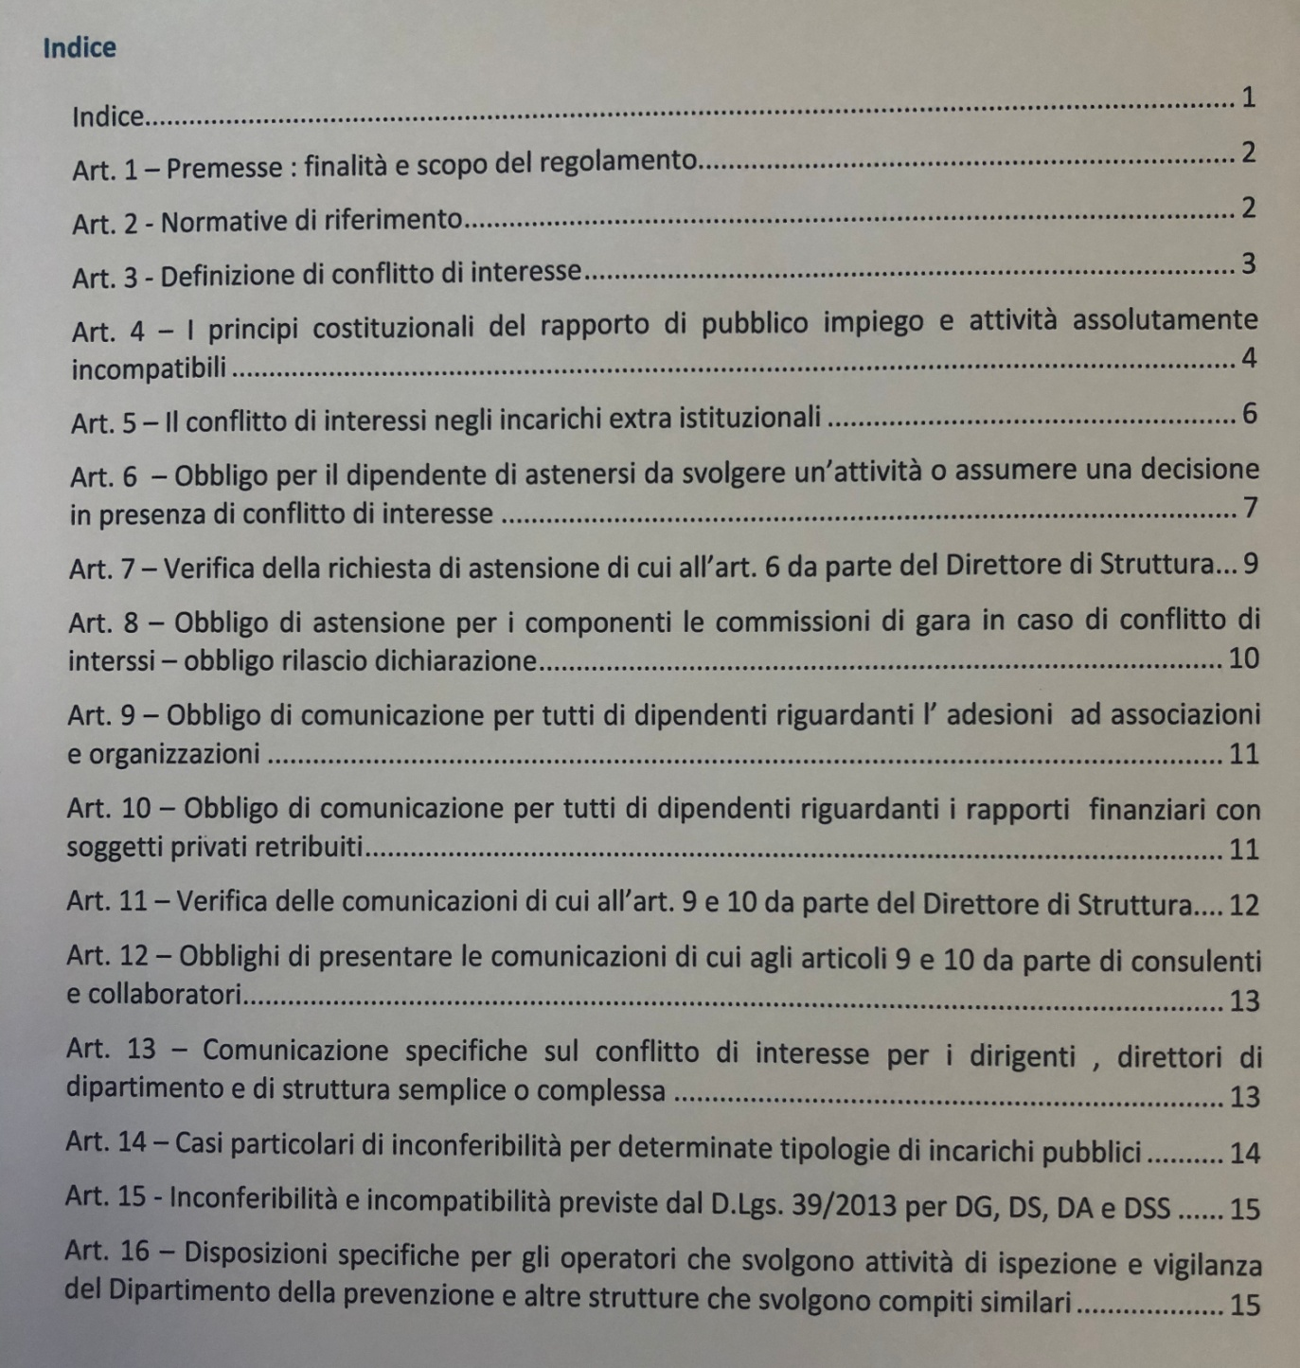

Nella figura sottostante è riportata la prima pagina dello spazio on line dove si può trovare la modulistica aziendale, il regolamento per la gestione del conflitto, la normativa e una guida pratica e veloce sulla materia :

Le comunicazioni dei dipendenti ai sensi degli articoli 5 e 6 e dei dirigenti ai sensi dell’art. 13 del Codice di comportamento

Per semplificare la compilazione e la raccolta delle dichiarazioni a cui tutti i dipendenti sono tenuti ai sensi dell’art. 5 e 6 del DPR 62/2013 le relative comunicazioni sono state integrate all’interno di un unico modulo (MOD 7) e sono state compilate e raccolte on line, L’organizzazione informatica del rilascio e della raccolta delle comunicazioni è stata indispensabile dato l’altissimo numero di dipendenti in servizio (circa 15.000)
Tali dichiarazioni riguardano :

- (art.5 DPR 62/2913 ) il dipendente, nel rispetto della disciplina vigente del diritto di associazione, comunica tempestivamente e comunque entro 30 giorni al Sovraordinato, per le valutazioni di competenza, la propria adesione o appartenenza ad associazioni od organizzazioni o la cessazione di tali situazioni, a prescindere dal loro carattere riservato o meno, i cui ambiti di interessi possano interferire con lo svolgimento dell’attività della struttura. Il presente comma non si applica all'adesione a partiti politici o a sindacati.

- (art.6) il dipendente è tenuto, inoltre, a comunicare tutti i rapporti, diretti ed indiretti, di collaborazione con soggetti privati, in qualunque modo retribuiti, che lo stesso abbia o abbia avuto negli ultimi tre anni, precisando:
- se in prima persona, o suoi parenti o affini entro il secondo grado, il coniuge o il convivente abbiano ancora rapporti finanziari con il soggetto con cui ha avuto i predetti rapporti di collaborazione;
- se tali rapporti siano intercorsi o intercorrano con soggetti che abbiano interessi in attività o decisioni inerenti all'ufficio, limitatamente alle pratiche a lui affidate

L’Area dell’amministrazione del personale in collaborazione con il servizio anticorruzione e trasparenza aziendali ha inviato una comunicazione a tutti i dipendenti chiedendo la compilazione on line sul “portale del dipendente” (SINTEF) a cui si accede tramite le credenziali personali .
Considerato che AUSL Toscana Centro è un’ azienda di nuova costituzione, per circa i primi due anni sono rimaste le strutture organizzative afferenti alle ex-ASL di Firenze , Empoli , Prato e Pistoia.
Quindi il momento “zero” da cui siamo partiti per raccogliere le dichiarazione è stato quello in cui i dipendenti sono stati assegnati alle nuove strutture aziendali, processo che si è protratto per qualche tempo concludendosi in gran parte nell’ottobre del 2017 con la definizione delle strutture amministrative e la nomina dei relativi responsabili .
In base al regolamento la dichiarazione, rilasciate on line, deve essere aggiornata con la stessa procedura della prima volta, nel caso in cui la prima dichiarazione subisca variazioni oppure nel caso di cambio si struttura di assegnazione.
Le suddette dichiarazioni e i loro aggiornamenti sono indirizzate al Direttore della struttura in cui il dipendente presta servizio. Per l’immediato futuro è stato previsto che ogni direttore di struttura, possa accedere al sistema informatico e visionare così le dichiarazione rese dai dipendenti.
Ad oggi, in attesa dello sviluppo del sistema informatico, il dirigente chiede all’Area amministrazione del personale l’estrazione, dalla programma SINTEF, delle dichiarazioni dei propri dipendenti e le esamina .
Nel caso in cui il Direttore rilevi la sussistenza di una situazione di confitto di interesse anche potenziale, assegna il dipendente ad altra attività lavorativa all’interno della stessa struttura. Se tale soluzione non è possibile il Direttore invita il dipendente a risolvere la situazione di contrasto, entro trenta giorni dalla data di ricevimento della comunicazione, rispondendo per iscritto. Se nessuna delle soluzioni è perseguibile, il dipendente è trasferito ad altra struttura organizzativa.
Le dichiarazioni sono soggette a verifica da parte del Servizio Ispettivo Aziendale, in quanto “il Direttore di struttura, qualora ce ne fosse la necessità, può richiedere al Servizio Ispettivo la verifica di una specifica dichiarazione presentata da un dipendente in servizio presso la struttura da lui diretta”.

L’obbligo per i consulenti e collaboratori
Le dichiarazioni di cui agli artt. 5 e 6/2 del D.P.R. 62/2013 e del Codice di Comportamento Aziendale sono richieste e rilasciate anche dai consulenti e collaboratori dell’Azienda.
Il Regolamento aziendale prevede, infatti all’art 12, che le dichiarazioni siano rese dai soggetti in questione prima dell’attribuzione dell’incarico affinché la struttura aziendale, competente al conferimento dell’incarico, sia in grado di valutare l’eventuale presenza di conflitto di interessi in relazione alla specifica attività che il soggetto è chiamato a svolgere all’interno dell’organizzazione .
Nel caso in cui la struttura competente rilevi presenza di un conflitto di interessi invita, con nota scritta, l’interessato a rimuovere il conflitto entro un termine massimo di 10 giorni. Se la presenza del conflitto non viene rimossa l’incarico non può essere attribuito.

Nella figura sottostante sono riportati il numero e la percentuale dei dipendenti che , a fine anno 2018 , hanno rilasciato le comunicazioni art. 5 e 6 del DPR 62/2013 (codice di comportamento)

Nella figura sottostante sono riportati il numero e la percentuale dei dipendenti che , a fine anno 2019 , hanno rilasciato le comunicazioni art. 5 e 6 del DPR 62/2013 (codice di comportamento)

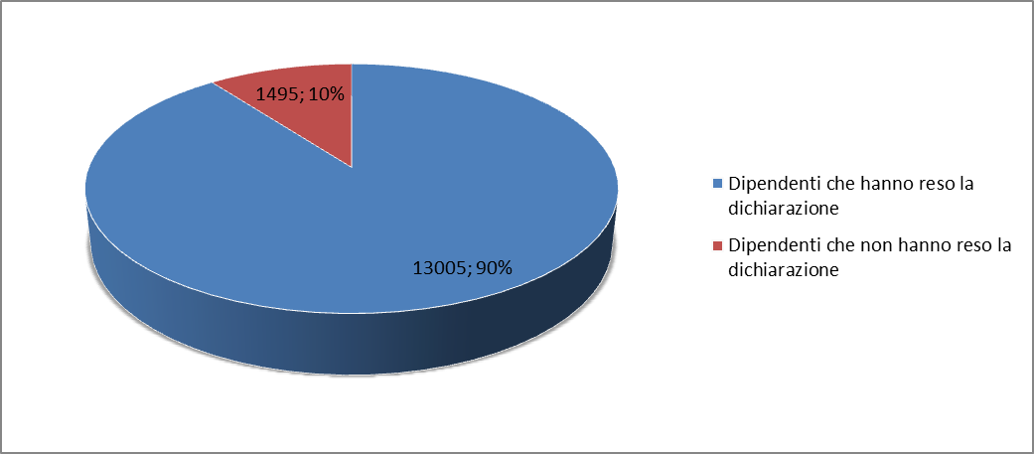

Dichiarazioni del dirigente ai sensi dell’art. 13 del codice di comportamento .
Il codice di comportamento , all’art. 13 comma 3 (ovvero l’art. 13 del DPR 62/2013) stabilisce che il dirigente , prima di assumere le sue funzioni è tenuto a rilasciare una dichiarazione riguardo alle “partecipazioni azionarie e gli altri interessi finanziari che possano porlo in conflitto di interessi con la funzione pubblica che svolge e dichiara se ha parenti e affini entro il secondo grado, coniuge o convivente che esercitano attività politiche, professionali o economiche che li pongano in contatti frequenti con l'ufficio che dovrà dirigere o che siano coinvolti nelle decisioni o nelle attività inerenti all'ufficio”.
Specifica poi l’art. 13 che i dirigenti soggetti a questo obbligo sono coloro che gestiscono risorse umane , curano il benessere organizzativo della struttura a cui sono preposti, assegnano l'istruttoria delle pratiche sulla base di un'equa ripartizione del carico di lavoro, svolgono la valutazione del personale assegnato alla struttura cui sono preposti etc. ”.
Risulta, dunque, molto chiaro che i dirigenti di cui tratta l’art. 13 sono coloro che avendo la qualifica dirigenziale sono anche titolari di effettive responsabilità gestionali all’interno dell’organizzazione e che svolgono effettivamente le prerogative indicate dalla norma .
Per contro rimangono esclusi dall’obbligo i dirigenti la cui qualifica dirigenziale deriva da un inquadramento contrattuale “ab origine” senza che siano state attribuite responsabilità di direzione di struttura . Si pensi per esempio al personale medico e sanitario non medico (psicologo, farmacista etc.), inquadrato fin dalla prima assunzione come personale dirigenziale , ma che non esercitano effettivamente funzioni di gestione di risorse tecniche e di personale etc. .
Sulla base di tali considerazioni in AUSL T.C., come avviene nelle altre aziende sanitarie della Regione Toscana con le quali è stato condiviso il codice di comportamento , sono soggetti all’obbligo e tenuti a presentare la dichiarazione prevista dall’art. 13 del codice soltanto i dirigenti direttori di struttura.
Il nostro punto “zero” , ovvero il momento dal quale abbiamo iniziato a raccogliere le dichiarazioni è stato gennaio 2019, quando cioè erano già state definite la responsabilità delle strutture aziendali. In caso di attribuzione di direzione di struttura nel corso dell’anno o comunque successivamente a gennaio 2019 i dirigenti sono tenuti a presentare la dichiarazione, entro due mesi dalla assunzione della funzione. E’ previsto, inoltre, l’obbligo di aggiornare le dichiarazioni al cambio di responsabilità di direzione di struttura e comunque ogni qualvolta la situazione dichiarata subisca modifiche o variazioni.
In analogia a quanto organizzato per le altre comunicazioni, anche in questo caso l’Area amministrazione del personale in collaborazione con il servizio anticorruzione trasparenza ha chiesto ai dirigenti , direttori di strutture, la compilazione della dichiarazione on line sul “portale del dipendente” (SINTEF).

Nella figura sottostante sono riportati il numero e la percentuale dei dirigenti direttori di struttura che nell’anno 2019 hanno rilasciato le comunicazioni art. 13 del DPR 62/2013 (codice di comportamento)

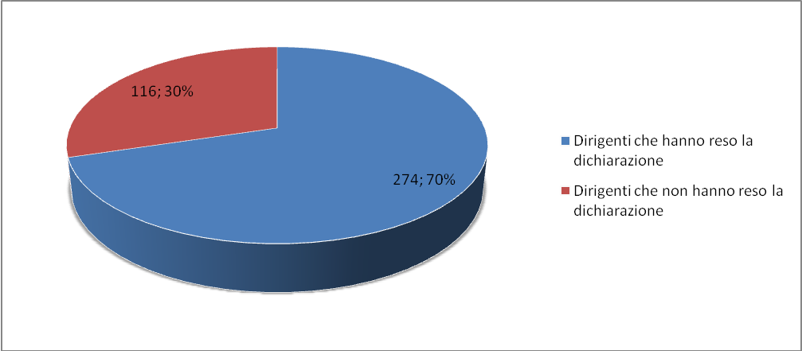

L’obbligo di astensione del dipendente in caso di conflitto
Ai sensi dell’art. 7 del DPR 62/2013 , ripetuto dallo stesso articolo del codice di comportamento aziendale, in presenza di conflitto di interesse , anche potenziale, il dipendente si astiene dal prendere decisioni o svolgere attività inerenti alle sue mansioni. Il conflitto può riguardare interessi personali, del coniuge, di conviventi, di parenti, di affini entro il secondo grado oppure di persone con le quali abbia rapporti di frequentazione abituale, ovvero, di soggetti od organizzazioni con cui egli o il coniuge abbia causa pendente o grave inimicizia o rapporti di credito o debito significativi, ovvero di soggetti od organizzazioni di cui sia tutore, curatore, procuratore o agente, ovvero di enti, associazioni anche non riconosciute, comitati, società o stabilimenti di cui sia amministratore o dirigente. Una formula di chiusura specifica inoltre che in via residuale il dipendente è tenuto all’astensione quando sussistono comunque gravi ragioni di convenienza .
La comunicazione di astensione deve essere preventiva. Se ciò risulta obiettivamente impossibile, il dipendente è tenuto comunque a presentarla nel momento stesso in cui il conflitto si è manifestato .Il conflitto può riguardare interessi di qualsiasi natura, anche non patrimoniali, come quelli derivanti dall'intento di voler assecondare pressioni politiche, sindacali o dei superiori gerarchici.
Il dipendente che si trova in una delle situazioni di conflitto di interessi (anche potenziale) ha l’obbligo di astenersi e di comunicare la per iscritto la situazione al proprio Direttore di struttura/Sovraordinato utilizzando il format riportato nella figura sottostante . Per facilitare la formalizzazione dell’astensione e la conseguente decisione del Direttore di struttura, è stato predisposto un unico modulo in cui , nella prima pagina, il dipendente riporta i dati anagrafici e descrive il caso di conflitto , ed a pag. 2 il Direttore di struttura competente valuta e riporta la sua decisione in merito. Il Dirigente può confermare o meno l’astensione e quindi decidere se il dipendente può proseguire l’attività o assumere la decisione . In caso negativo l’attività/decisione è affidata ad altro dipendente.
Nella figura sottostante è riportato il format utilizzato per l’astensione : pag.1/2



Format utilizzato per l’astensione : pag.2/2

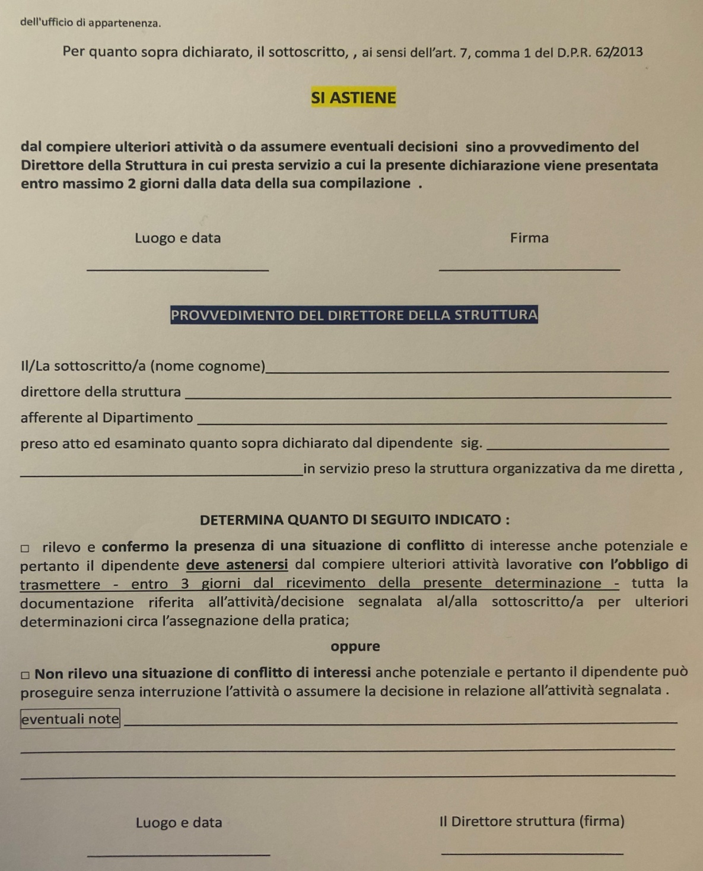

L’astensione degli operatori della prevenzione in pronta disponibilità
Il Regolamento aziendale ha disciplinato anche un caso particolare di conflitto , ovvero quando gli operatori addetti al controllo o alla verifica sono chiamati in pronta disponibilità per emergenze o situazioni particolari ecc.,,. In questi casi l'operatore che si trova in conflitto di interessi ne da comunicazione immediata al Direttore della struttura anche in via informale purché immediata e diretta (anche con mail, sms, cellulare ecc.), ma procede comunque a svolgere l’attività se la sua astensione può mettere in pericolo o può avere conseguenze dannose per la collettività e per i singoli.
In questo caso il Direttore della struttura/Sovraordinato dovrà valutare ex post il comportamento e le decisioni dell’operatore che ha effettuato il controllo e comunque adottare misure opportune di censura in caso in cui verifichi che il suo comportamento non ha rispettato i principi di imparzialità e buona fede .

Il conflitto di interessi negli incarichi extra istituzionali: attività nel 2019 e programma per il 2020
Secondo il principio di esclusività del rapporto di pubblico impiego fissato dalla Costituzione, il dipendente pubblico non può svolgere incarichi extra servizio se non previamente autorizzati dall’amministrazione di appartenenza. Ovvero l’Azienda può autorizzare gli incarichi effettuati al di fuori dell’orario di servizio (incarichi extra istituzionali) ai sensi dell’art. 53 del Dlgs 165/2001 soltanto se questi si configurano come “saltuari ed occasionali” e comunque sempre in assenza di conflitto di interessi.
In questo caso per definire il conflitto si fa riferimento alle “Linee Guida emanate dalla Funzione Pubblica in data 16 giugno 2014” per le quali sussiste conflitto di interessi nelle fattispecie indicate ai successivi punti a–h e pertanto tale tipologia di incarichi, anche se saltuari ed occasionali, non possono essere conferiti o autorizzati :
- gli incarichi che si svolgono a favore di soggetti nei confronti dei quali la struttura di assegnazione del dipendente ha funzioni relative al rilascio di concessioni o autorizzazioni o nulla-osta o di assenso comunque denominati, anche in forma tacita;
- gli incarichi che si svolgono a favore di soggetti fornitori di beni o servizi per l’Azienda nel caso in cui l’incarico riguardi un dipendente di una struttura che ha partecipato, a qualunque titolo all’individuazione del fornitore o nel caso in cui un dirigente utilizza all’interno della struttura da lui diretta i beni o i servizi della ditta fornitrice.
- gli incarichi che si svolgono a favore di soggetti privati che abbiano o abbiano avuto nel biennio precedente un interesse economico significativo in decisioni o attività inerenti all’ufficio di appartenenza;
- gli incarichi che comportano prestazioni rese a favore di soggetti nei confronti dei quali l’Azienda svolge funzioni di controllo, di vigilanza o sanzionatorie;
- gli incarichi che per il tipo di attività o per l’oggetto possono creare nocumento all’immagine dell’amministrazione, anche in relazione al rischio di utilizzo o diffusione illeciti di informazioni di cui il dipendente è a conoscenza per ragioni d’ufficio;
- gli incarichi che, pur rientrando nelle ipotesi di deroga dall’autorizzazione di cui all’art. 53, comma 6, del d.lgs. n. 165/2001, presentano una situazione di conflitto di interesse
- tutti gli incarichi che presentano un conflitto di interesse per la natura o l’oggetto dell’incarico o che possono pregiudicare l’esercizio imparziale della funzione pubblica esercitata

Regolamento incarichi extra servizio e conflitto di interessi
Il Dipartimento Risorse Umane, Area amministrazione del personale, ha predisposto il regolamento per gli incarichi extra servizio uniformando così le diverse procedure presenti nelle ex aziende confluite in AUSl Toscna Centro . Il Regolamentro entrerà in violre nel 2020 . Il Regolemnto ha tenuto conto in particolare la dei casi in cui l’incarico extra servizio non può essere autorizzato per la presenza di conflitto di interessi in questo modo coordinando questo regolamento con quello per la gestione del conflitto di interessi già approvato con delibera del D.G. n. 195 del 30-1-2019.

Inconferibilita’ e incompatibilità
ANAC con delibera n. 149/2014. ha stabilito che per le Aziende sanitaria la normativa sulla inconferibilità e incompatibilità degli incarichi previste dal D.Lgs. 39/2013 riguarda esclusivamente il Direttore Generale, Sanitario, Amministrativo e dei Servizi Sociali (per analogia con i precedenti) .
Per il Direttore generale, le dichiarazioni vengono acquisite dalla Regione Toscana e pubblicate sul sito della Regione. monitoraggio è effettuato dai competenti uffici regionali.
Le dichiarazioni del DS, DA e DSS sono rilasciate su modulistica aziendale.Il monitoraggio è effettuato dal servizio anticorruzione e trasparenza che provvede, annualmente, a richiedere l’aggiornamento delle dichiarazioni.

Il conflitto di interessi in casi particolari : il DEC e RES nella fase di esecuzione dei contratti
Il dipendente che interviene nello svolgimento della procedura di aggiudicazione degli appalti e delle concessioni è soggetto alla verifica della presenza di un conflitto di interessi in maniera particolarmente approfondita, In questo caso l’obbligo di astensione – ai sensi dell’art. 42 del D.Lgs. 50/2016 - si ha anche quando il conflitto di interessi può essere percepito come una minaccia alla imparzialità . Tale normativa si applica anche nella fase esecuzione dei contratti pubblici.
Dal 2020 l’Azienda vuole presidiare quest’obbligo in maniera ancora più certa per cui le figure del RES e del DEC, sono tenuti a sottoscrive una specifica dichiarazione di assenza di conflitto utilizzando il modello il MOD 7 BIS.. La presenza di anche una soltanto delle condizione di seguito riportate preclude la nomina del RES e del DEC nella fase di esecuzione del contratto :
- la condanna -anche con sentenza non passata in giudicato - per i reati previsti nel capo I del titolo II del libro secondo del codice penale (art. 35-bis/1 del D.Lgs. 165/2001).
- aver svolto nell’anno precedente incarichi di collaborazione o consulenza a qualsiasi titolo nei confronti della Ditta/impresa che esegue il contratto né di essere titolare di diritti di natura patrimoniale su prodotti o quote della stessa (Delibera GRT n.113 del 23/2/16).
- trovarsi in situazioni di conflitto di interesse anche potenziale con la Impresa/ditta sopra che esegue il contratto, in particolare non sono coinvolti interessi propri di qualsiasi natura, anche non patrimoniale, oppure di :
  - parenti, affini entro il secondo grado, del coniuge o di conviventi,
  - persone con le quali abbia rapporti di frequentazione abituale, ovvero, artt. 6, comma 2 e 7 del D.P.R. 62/2013)
- la sussistenza di gravi ragioni di convenienza (art. 7 DPR 62/2013) o di interesse finanziario, economico o altro interesse diretto o indiretto che possa influenzare in qualsiasi modo il risultato dell’esecuzione del contratto e che può essere percepito come pregiudizio alla imparzialità ed indipendenza di giudizio nel contesto delle procedure di esecuzione del contratto (art. 42 del D.Lgs. 50/2016- codice degli apparti)

Dichiarazioni per determinate tipologie di incarichi : in base all’art. 35–bis del D.Lgs. 165/2001, l’Azienda non conferisce i seguenti incarichi/nomine (inclusi compiti di segreteria o di direzione) a coloro che sono stati condannati, anche con sentenza non passata in giudicato, per i reati contro la P.A. previsti nel capo I del titolo II del libro secondo del codice penale:
- all’interno di commissioni per l'accesso o la selezione a pubblici impieghi;
- all’interno degli uffici preposti alla gestione delle risorse finanziarie, all'acquisizione di beni, servizi e forniture, nonché alla concessione o all'erogazione di sovvenzioni, contributi, sussidi, ausili finanziari o attribuzioni di vantaggi economici a soggetti pubblici e privati;
- all’interno di commissioni per la scelta del contraente per l'affidamento di lavori, forniture e servizi, per la concessione o l'erogazione di sovvenzioni, contributi, sussidi, ausili finanziari, nonché per l'attribuzione di vantaggi economici di qualunque genere.
Le competenti strutture aziendali effettuano la verifica delle condizioni indicate ai punti a) e b) c) prima di procedere nomine alle facendo compilare ai soggetti interessati il MOD 4 e MOD 6 richiamato dal Regolamento aziendale sulla gestione del conflitto di interessi.
L’Azienda, infine, non conferisce incarichi di direzione di strutture deputate alla gestione del personale ai soggetti che rivestano o abbiano rivestito negli ultimi due anni cariche in partiti politici o in organizzazioni sindacali o che abbiano avuto negli ultimi due anni rapporti continuativi di collaborazione o di consulenza con le predette organizzazioni. (’art. 53 del D.Lgs. 165/2001 e dell’art. 14/4 del Regolamento),

Misura per rafforzare l’obbligo di astensione
In casi particolari e all’interno di processi relativi ad aree di attività particolarmente sensibili (come per esempio i componenti delle commissione di valutazione sanitaria che definiscono i piani di intervento per i pazienti presso case di cura private oppure gli operatori del dipartimento prevenzione che svolgono controlli presso soggetti privati o ditte esterne etc.) si è pensato di introdurre una misura tesa a rafforzare l’obbligo di astensione del dipendente conflitto di interessi .
In questi casi l’interessato è tenuto a rilasciare una dichiarazione di impegno preventivo all’astensione e di conoscenza della normativa fatto salvo, naturalmente, l’obbligo di astenersi quando il conflitto di interessi anche potenziale, si presenta effettivamente . Si tratta in sostanza di una misura di prevenzione che permette di responsabilizzare e richiamare i dipendenti all’obbligo di astensione nel caso in cui ne sussistano i presupposti senza poter accampare “scuse” per il fatto di non essere a conoscenza della normativa.
La scelta di rafforzare l’obbligo di astensione con un impegno preventivo è stata ritenuta opportuna anche se il fatto di appellarsi alla ignoranza della normativa non giustifica certamente il suo mancato rispetto . Tuttavia anche se abbiamo presente questo dato ci è sembrato utile richiamare l’attenzione sull’obbligo di astensione sopratutto nei processi che agiscono in aree particolarmente esposte. Infatti la sottoscrizione della dichiarazione sarà obbligatoria – come misura specifica e generale di prevenzione - entro febbraio 2020 in tutti i processi afferenti alle strutture organizzative del Dipartimento della prevenzione.
La misura , peraltro accolta favorevolmente dai direttori delle strutture interessati ai quali è stata proposta, non appesantisce il procedimento perché è sufficiente che sia rilasciata una tantum.

Nella figura sottostante è riportato è riporta la dichiarazione di impegno all’astensione (MOD 7 bis)



Alcune misure specifiche di prevenzione del conflitto di interessi individuate all’interno dei processi analizzati

Per completare il quadro degli interventi in materia di conflitto si riportano di seguito specifiche misure di mitigazione del rischio individuate all’interno di alcuni processi analizzati nel corso del 2019 e una serie di casistiche sul conflitto di interessi riscontrati in Azienda come richiesto da Anac con il Piano nazionale 2019
Per il dettaglio delle misure si rinvia alle schede di analisi dei processi allegato A) al presente Piano
- Misure specifiche di prevenzione del rischio da attuare da parte del Dipartimento del Farmaco nei processi “Fatturazione e controllo delle ricette provenienti dalle farmacie territoriali convenzionate comprese quelle in DPC”, “Riconoscimento del diritto all’indennità di residenza a favore delle farmacie rurali”, “Vigilanza sulle Farmacie, Depositi di medicinali e gas medicali, Parafarmacie”, come ulteriore misura di prevenzione, è previsto che gli addetti rilasciano al Direttore della struttura una dichiarazione preventiva di assenza di conflitto di interessi rispetto ai soggetti destinatari del controllo/autorizzazione.
- Misure specifiche di prevenzione del rischio da attuare da parte del Dipartimento Risorse Umane nel processo “Conferimento incarichi collaborazione” è previsto che ogni membro della commissione deve rilasciare una dichiarazione preventiva di assenza di conflitto di interessi e nel processo “Autorizzazione incarichi extra istituzionali”, la normativa prevede che tutte le richieste di autorizzazione allo svolgimento di incarichi extra-istituzionali siano soggette alla valutazione dell’insussistenza di situazioni di conflitto di interessi. Non possono essere conferiti o autorizzati gli incarichi elencati nell’art. 5 del Regolamento aziendale sulla gestione del conflitto di interessi o che, comunque, posso ingenerare, anche in via soltanto ipotetica, una situazione di conflitto di interessi con le funzioni assegnate sia al singolo dipendente che alla struttura di appartenenza. Allo scopo di far emergere le situazioni di conflitto di interessi non rilevabili dall’analisi delle sole informazioni fornite con la richiesta di autorizzazione, come misura di prevenzione, è stato previsto che il dipendente rilasci una dichiarazione di assenza di conflitto di interessi rispetto al soggetto esterno che propone l'incarico.
- Misure specifiche di prevenzione del rischio da attuare da parte della SOS Verifica della qualità delle prestazioni erogate nei processi che riguardano i “Controlli su strutture accreditate”, come misura di prevenzione, è stata predisposta una rilevazione dei conflitti di interesse tra i soggetti che programmano ed effettuano i controlli e i soggetti controllati.
- Misure specifiche di prevenzione del rischio da attuare da parte della SOS Etica e cura nel processo “Sperimentazioni Cliniche (Profit e No Profit) ”, come misura di prevenzione, è stata prevista l’integrazione del modello regionale B5 attualmente in uso allo scopo di far emergere le situazioni di conflitto di interessi (incluse quelle previste dalla normativa vigente DPR 62/2013, D.Lgs. 165/2001).
- Misure specifiche di prevenzione del rischio da attuare da parte della SOC Odontoiatria nel processo “Controlli su strutture accreditate - Prestazioni di odontoiatria erogate dal privato accreditato”, come misura di prevenzione, è stato previsto l’obbligo di rilasciare una dichiarazione di assenza di conflitto di interessi per il Direttore SOC Odontoiatria e i Direttori delle SOS Odontoiatra rispetto ai soggetti sottoposti a controllo.

Alcune casistiche dei conflitti rilevate in Azienda nel corso del 2019
Anac nel PNA del 2019 (pag.50) raccomanda alle amministrazioni di individuare all’interno del PTPCT alcuni esempi di casistiche ricorrenti di situazioni di conflitto di interessi .
Di seguito si riportano alcune casistiche che abbiamo rilevato nel corso del 2019 :
Caso 1)
Un Dirigente medico del Dipartimento Salute Mentale ha chiesto l’autorizzazione a far parte, senza alcun compenso, del comitato scientifico di una fondazione che si occupa di ricerca e attività clinica nell’ambito della salute mentale.
Il comitato scientifico ha il compito di coordinare e sviluppare le attività scientifiche della fondazione (produzione scientifica e attività congressuale), gestire la formazione e l’attività clinica. Come compito principale ha quello di definire le attività di ricerca e gli obiettivi scientifici della fondazione, orientare le politiche di sviluppo. In fase di valutazione.
Caso 2)
Da una verifica aziendale condotta dal Servizio Ispettivo Interno è emerso che un Dirigente Medico di Ortopedia e Traumatologia, a rapporto non esclusivo, risulta socio di capitali di due aziende Srl che commerciano e noleggiano articoli ortopedici. Una di queste risulta accreditata dal SSR.
Al dipendente in questione è stata contestata l’incompatibilità ai sensi dell’art. 4, comma 7, della Legge 412/1991 in quanto “il rapporto di lavoro con il Servizio sanitario nazionale è (…) incompatibile con l'esercizio di altre attività o con la titolarità o con la compartecipazione delle quote di imprese che possono configurare conflitto di interessi con lo stesso”.
Al dipendente è stato quindi chiesto di cedere le quote di partecipazione in questione. Il processo di trasferimento non è ancora concluso.
Caso 3)
Da una verifica aziendale condotta dal Servizio Ispettivo Interno è emerso che un Collaboratore Professionale Sanitario Infermiere risulta socio di una Srl che produce apparecchi e impianti medicali ed elettromedicali.
Inoltre, il Dipendente non aveva richiesto l’autorizzazione alla competente struttura e quindi non era stato valutato l’eventuale conflitto di interessi.
Al dipendente in questione è stata contestata l’incompatibilità ai sensi dell’art. 4, comma 7, della Legge 412/1991 in quanto “il rapporto di lavoro con il Servizio sanitario nazionale è (…) incompatibile con l'esercizio di altre attività o con la titolarità o con la compartecipazione delle quote di imprese che possono configurare conflitto di interessi con lo stesso”.
Al dipendente è stato quindi chiesto di cedere le quote di partecipazione in questione ed è stato sanzionato con l’erogazione di una sanzione disciplinare .
Caso 4)
Un dipendente ha richiesto l’autorizzazione ad assumere il ruolo di socio accomandante in una sas nella quale la moglie risulta socio accomandatario.
Pur essendo possibile assumere il ruolo di socio accomandante in una sas, l’autorizzazione è stata negata per l’esistenza di un rapporto di parentela stretto con il socio accomandatario che poteva generare una situazione di incompatibilità con la condizione di pubblico dipendente (di fatto si sarebbe configurata come un esercizio di attività imprenditoriale tramite il legame parentale).
Caso 5)
Una dipendente in aspettativa retribuita per lo svolgimento di un dottorato di ricerca con rinuncia alla borsa di studio.
La dipendente ha chiesto l’autorizzazione a stipulare un contratto di collaborazione coordinata e continuativa retribuito con lo stesso ente per il quale svolge l’attività di ricerca.
Dopo aver interpellato l’Ufficio Legale dell’Azienda, la richiesta è stata rifiutata perché contemporaneamente allo svolgimento di un dottorato di ricerca non è possibile contrarre un “nuovo e diverso rapporto di lavoro retribuito” che si andrebbe a sovrapporre a quello in essere con l’Azienda seppure sotto forma di congedo retribuito, violando così il principio di esclusività del rapporto di lavoro del pubblico dipendente.
Per gli stessi motivi, alla dipendente è stata anche negata l’autorizzazione a svolgere un’attività di docenza retribuita.
Caso 6)
Un Dirigente Medico di Ortopedia e Traumatologia a rapporto non esclusivo, ha richiesto l’autorizzazione a stipulare un contratto di consulenza retribuita con una ditta che produce e commercializza protesi articolari e altri dispositivi chirurgici ortopedici.
La richiesta è stata negata perché:
Non rispettava le caratteristiche di saltuarietà ed occasionalità. Infatti si caratterizzava come un vero e proprio lavoro autonomo, continuativo e professionale avente ad oggetto la formazione, la redazione di articoli scientifici e documenti tecnici, ricerca, attività di relatore e sviluppo di innovazioni e scoperte a favore della ditta;
esiste un conflitto di interessi con l’attività istituzionale del medico perché la ditta in questione risultava anche fornitrice dell’Azienda e in particolare della struttura diretta dal richiedente.
Caso 7 )
Un dipendete tecnico è stato valutato in conflitto di interessi in quanto in part time al 50% per svolgere altra attività lavorativa ha chiesto di effettuare la stessa attività di tecnico presso una s.r.l. accreditata con il SSR e di cui egli è socio al 50% . Il dipendente inoltre non aveva richiesto l’autorizzazione al possesso del 50% della quote della ditta che produce apparecchi nel capo in cui il dipendente svolge il suo lavoro in azienda ;
Caso 8 )
Un medico ha dichiarato di trovarsi in conflitto di interessi ed si è astenuto dal proseguire l’attività in quanto verificava e collaudava il funzionamento delle protesi (attività di audiometria protesica) di una ditta privata in cui io figlio svolgeva l’ attività di audioprotesista. Il conflitto è stato confermato dal Dirigente responsabile e il l medico in questione è stato destinato ad altra attività.

Conflitto di interessi : tabella riassuntiva, stato di attuazione e programma 2020
Misure di carattere generale | Stato di attuazione al 1 gennaio 2020 | Fasi e tempi di attuazione | Indicatori di attuazione | Soggetto responsabile
Obblighi di comunicazione per tutti i dipendenti (art. 5,6, Codice di comportamento)  ---------------------------  Obblighi di comunicazione per i dirigenti direttori di struttura (art. 13 codice comportamento)  -------------------------  Misura rafforzativa dell’obbligo di astensione (impegno ad astenersi e conoscenza normativa) per dipendenti che svolgono attività in settori sensibili  ---------------------------  Dichiarazione di assenza di conflitto di interessi nella fase di esecuzione del contratto per il RES e il DEC | ATTUATO  --------------------------  ATTUATO  ---------------------------  IN CORSO  ---------------------------  IN CORSO | completato  ---------------------------  da gennaio 2019  ---------------------------  2020  ---------------------------  2020 | verifica rilascio comunicazioni da informazione dell’area del personale  ------------------------------  verifica rilascio comunicazioni da informazione dell’area del personale  ---------------------------  per tutti i processi del Dipartimento della Prevenzione e misura presente in alcuni processi Servizio Sociale  ---------------------------  misura individuata in alcuni tutti processi analizzati 2019 del Dipartimento della prevenzione e in alcuni del Dipartimenti SS | AREA PERSONALE su richiesta RPCT  ---------------------------  AREA PERSONALE su richiesta RPCT  ---------------------------  Direttori delle strutture che gestiscono i processi  --------------------------  Direttori strutture interessate all’esecuzione dei contratti

LA FORMAZIONE NEL 2019 E IL PROGRAMMA PER IL 2020
La “formazione” rivolta al personale riveste un’importanza fondamentale per la crescita culturale e per sviluppare sia nei singoli soggetti che nel complesso della struttura organizzativa, una maggiore consapevolezza riguardo alle materie di etica , responsabilità, trasparenza amministrativa e gestione del rischio.
Nel corso del 2019, l’attività di formazione stata particolarmente intensa sul conflitto di interessi e codice di comportamento dei dipendenti .

→ Un corso specifico su entrambi queste materie è stato rivolto ai direttori di strutture semplici e complesse e posizioni organizzative è stato organizzato dal servizio anticorruzione e trasparenza.
(“Seminario su Anticorruzione e Trasparenza: misure generali di prevenzione. Conflitto di interessi e Codice di comportamento”) .
Le edizioni del corso sono state tenute da personale interno del servizio anticorruzione : RPCT e dal titolare di PO Anticorruzione .
I partecipanti formati sono stati complessivamente 334.
L’evento formativo sul conflitto di interessi è stato articolato in 1 giornata formativa di ore 4 per n. 12 edizioni svolte nel periodo 24.01.2019 – 23.05.2019. Indice di gradimento medio: 4,3 su 5.
I corsi così organizzativi hanno visto una partecipazione consistente dei dipendenti che si è andata via via intensificando a conferma che la materia trattata assumeva un interesse concreto e specifico di cui i dipendenti erano consapevoli. La gran parte dei dipendenti coinvolti nei corsi di formazione ha manifestato l’interesse a conoscere , riconoscere il conflitto, farlo emergere e gestirlo con trasparenza e responsabilità nella consapevolezza che un conflitto non evidenziato nè trattato avrebbe potuto portare, anche inconsapevolmente, ad episodi di corruzione e mala amministrazione.
Questo riscontro largamente positivo ha determinato la decisione di riproporre la formazione su queste materie anche per il 2020 in modo tale da allargare sempre di più la platea dei dipendenti formati sull’argomento.

→ Corsi specifici su questo tema sono stati organizzati anche dal Dipartimento infermieristico denominato : un corso denominato “Middle manager, la responsabilizzazione/sensibilizzazione del gruppo per l’adesione al codice di comportamento” diretto ai coordinatori infermieristici territoriali ed ospedalieri.
Il corso è stato realizzato in n. 9 edizioni cod. FC20191133 dal 20/03/2019 al 12/12/2019: partecipanti 363 valutazione media 4,06 su 5.

Tale formazione è stata effettuata direttamente dal RPCT presso gli ospedali dell’azienda secondo il programma riportato di seguito:

RPCT | “Middle manager La responsabilizzazione/sensibilizzazione del gruppo per l’adesione al codice di comportamento | ed 1  20/03/2019 14.00/16.00  Ospedale Santa Maria Nuova Piazza Santa Maria Nuova,  Firenze  sala conferenze | ed 4  16/04/2019 14.00/16.00 Ospedale Santa Maria Annunziata Bagno a Ripoli (Fi)  Aula conferenze V° piano | ed 2  09/05/2019 14/16  Ospedale San Giovanni di Dio GD  via Torregalli, 3  Firenze  Aula Salviati
ed 3  06/05/2019 10.00/12.00  Pescia | ed 6  06/05/2019 10.00/12.00  Borgo San Lorenzo ospedale  Viale della resistenza,  sala 3° piano Direzione Sanitaria | ed 8  22/05/2019 11.00/13.00  Prato  Ospedale Santo Stefano, via suor Niccolina  Sala del Cembalo | ed 9  24-9-/2019 14.30/16.30  Empoli centro direzionale  SALA RIUNIONI N. 10 - 2° Piano  , Via Dei Cappuccini, | ed 5  12/09/2019 14.30/16.30  Ospedale San Jacopo  via Ciliegiole  Pistoia  sala 2

→ Un altro corso, organizzato sempre dal Dipartimento Infermieristico ostetrico, sul codice di comportamento ma indirizzato al personale ostetrico è stato rivoklto al personale ostetrico denominato “Il lavoro dell'ostetrica tra codice di comportamento, etica, buone pratiche e responsabilità professionale”.
Il corso si è svolto in 3 edizioni di 2 ore ciascuno nel mese di ottobre 2019, numero di partecipanti 93, indice di gradimento medio 3,97 su 5.

→ La SOC Acquisizione beni e servizi ha organizzato un “Corso base sui principi ed adempimenti della trasparenza/tracciabilità dei flussi finanziari” che si è sviluppato in 2 edizioni :
1° edizione cod. FC20191808 del 03/10/2019: partecipanti 30 valutazione media 3,96 su 5 (dati rettificati rispetto alla precedente comunicazione)
2° edizione cod. FC20191973 del 09/12/2019: partecipanti 18 valutazione media 3,44 su 5

→ Ancora un altro corso sul conflitto di interessi ma specifico per il settore della formazione è stato organizzato dal Dipartimento Risorse Umane denominato “La gestione del conflitto d’interessi in ambito ECM” .
Il corso , tenuto dal RPCT e dal titolare di PO Anticorruzione, si è svolto in due edizioni di 4 ore con un numero di partecipanti 34, indice di gradimento medio 4,15 su 5.

→ Infine il corso FAD “Corso anticorruzione, conflitto di interessi e trasparenza” ovvero un insieme di attività didattiche svolte all'interno di un progetto di formazione a distanza che prevede la non compresenza di docenti e discenti nello stesso luogo, ma permette di seguire il corso direttamente online da qualsiasi postazione aziendale dotata di personal computer .
Il corso ha approfondito particolari aspetti delle materie di trasparenza e anticorruzione ed è rivolto ai dipendenti del comparto dal VII livello e a tutti dirigenti aziendali rinviando ad un momento successivo un corso FAD semplificato per i dipendenti fino alla VI qualifica.
La FAD è stata organizzata in due sezioni : una riguarda la materia dell’anticorruzione e l’approfondimento di alcune misure generali di prevenzione, l’altra riguarda la trasparenza ovvero gli obblighi di pubblicazione e la gestione, in azienda, dell’ accesso civico generalizzato.
L’evento è stato articolato in 1 giornata formativa di ore 4 per n. 1 edizione ed ha coinvolto circa 14400 dipendenti .
La piattaforma di e-learning utilizzata è fornita da FORMAS – Laboratorio Regionale per la Formazione Sanitaria.
AL corso erano iscritti 11.311 dipendenti , e sono stati 7.574 i dipendenti che l’hanno realizzato.

Nella figura sottostante il numero e la % di dipendenti che nel’anno 2019 hanno effettuato la FAD:

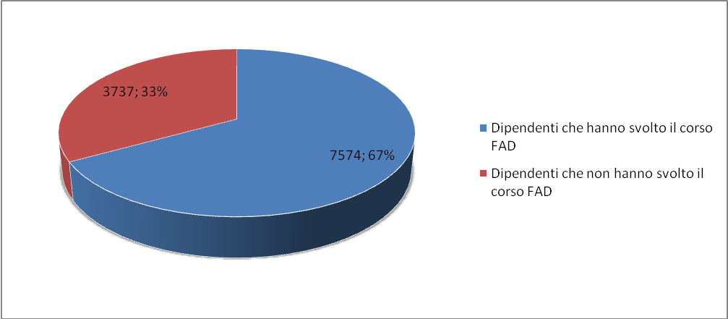

Per quanto riguarda invece la formazione indirizzata verso il RPCT e il personale della Struttura Anticorruzione e Trasparenza si segnala la formazione intervenuta nel 2019 su varie tematiche di interesse quali:

- Formazione del facilitatore del rischio clinico – qualità e sicurezza delle . L’evento, organizzato da ASL Toscana Centro, si è svolto presso Villa Fabbri, via di San Salvi 12 a Firenze per un totale di 40 ore. La partecipazione al corso è stata motivata dalla necessità di apprendere tecniche e stili di valutazione del rischio che pur essendo caratteristiche dell’ambito sanitario, si avvicinano notevolmente agli strumenti di valutazione del rischio propri dell’attività di anticorruzione.
- Valutazione e gestione del conflitto di interessi . L’evento, organizzato da ARS sotto forma di incontro informativo e condotto dai docenti dell’Associazione SPAZIOETICO M. Di Rienzo e A. Ferrarini presso la sede ARS , ha permesso di approfondire l’argomento del conflitto di interessi in tutte le sfaccettature legate alla gestione del rischio corruttivo.

Formazione : tabella riassuntiva, stato di attuazione e programma 2020
Misure di carattere GENERALE | STATO DI ATTUAZIONE AL 1° GENNAIO 2019 |  | FASI E TEMPI DI ATTUAZIONE | INDICATORI DI ATTUAZIONE | SOGGETTO RESPONSABILE
1) Formazione in aula per direttori di struttura e PO sanitarie (su conflitto di interessi e codice comportamento )  2) Formazione a distanza FAD per i dipendenti dal VII livello e tutta la dirigenza | ATTUATA  ATTUATA | 2019 gennaio – maggio 2019 per direttori di struttura e PO settore amministrativo  2019 |  | Test di apprendimento dei partecipanti  Test di gradimento  Test di apprendimento dei partecipanti  Test di gradimento | RPCT E PER L’ORGANIZZAZIONE, la struttura formazione del personale  RPCT , GLP e e per l’organizzazione S , struttura formazione del personale e FORMAS
3) Middle manager_La responsabilizzazione/sensibilizzazione del gruppo per l’adesione al codice di comportamento  4) Il lavoro dell'ostetrica tra codice di comportamento, etica, buone pratiche e responsabilità professionale | ATTUATA  ATTUATA | 2019  2019 |  | Test di apprendimento e di gradimento dei partecipanti  Test di apprendimento e di gradimento | Dipartimento Infermieristico e ostetrico  Dipartimento Infermieristico e ostetrico
5) Corso base sui principi ed adempimenti della trasparenza/tracciabilità dei flussi finanziari | ATTUATA | 2019 |  | Test di apprendimento e di gradimento dei partecipanti | SOC Acquisizione beni e servizi  Struttura formazione del personale
6) La gestione del conflitto d’interessi in ambito ECM | ATTUATA NEL 2019 | 2019 |  | Test di apprendimento e di gradimento dei partecipanti | Dipartimento Risorse Umane  Struttura formazione del personale

7)CODICE DI COMPORTAMENTO E CONFLITTO DI INTERESSI | ATTUATA | DA PROSEGUIRE NEL 2020 |  | RPCT e per l’organizzazione Struttura formazione del personale
8) TRASPARENZA : OBBLIGHI DI PUBBLICAZIONE E CODICE DI COPMPORTAMENTO | DA ATTUARE | PROGRAMMATA NEL 2020 |  | RPCT e per l’organizzazione SOC formazione del personale

GESTIONE DELLO WHISTLEBLOWING: ATTIVITA’ NEL 2019 E IL PROGRAMMA PER IL 2020
La materia del whistleblower riguardo , in modo particolare, ai canali da attivare per la segnalazione di illeciti, è stato oggetto di particolare attenzione nel corso del 2019 .
Attualmente le segnalazioni possono essere trasmesse al RPCT con il mezzo che il segnalante ritiene più idoneo ovvero : mail , lettera, presentarsi di persona ed esporre i fatti etc. .
Si è ritenuto fino ad oggi di non definire in modo troppo rigido e formale le modalità di segnalazione, potesse facilitare il rapporto con il RPCT in quanto il segnalante si trova aperte la varia gamma di possibilità con le quali rivolgersi al RPCT tra le quali può scegliere quale più confacente alle sue necessità e conoscenze.
Questa modalità organizzativa presuppone necessariamente un forte grado di fiducia tra il segnalante e il RPCT che deve garantire in maniera forte e sicura la protezione e la tutela dell'anonimato del segnalante in tutti i casi ed in tutte le circostanze in quanto il RPCT garantisce “la piena tutela della riservatezza dell’identità del segnalante avuto riguardo alla ratio della norma ed al ruolo e alle responsabilità del R.P.C.T. ed alla necessità di non gravare l’amministrazione con eccessivi vincoli organizzativi”.
Per il 2020 in sede di coordinamento regionale è sorta l’esigenza comune a tutte le Aziende della Toscana, di definire una procedura di segnalazione più oggettiva con l’introduzione di un programma informatico in grado di gestire l’intero procedimento a supporto delle funzioni e responsabilità che comunque rimangono in capo al RPCT di ogni azienda.
Gli RPCT delle 3 Aziende sanitarie della Regione Toscana ovvero la Azienda Toscana Centro , la Nord Ovest e la Sud est, hanno concordato di utilizzare il programma predisposto da Estar che lo concede a titolo gratuito Si ritiene , infatti che l’attivazione di una piattaforma informatica per le segnalazioni possa essere avvertita dal segnalante maggiormente tutelante e protettiva per la protezione dei suoi dati.
Per il 2020 abbiamo dunque in programma l’attuazione della piattaforma informatica predisposta e fornita da Estar.
In analogia a quanto fatto per il conflitto di interessi ovvero per offrire delle semplici informazioni operative sull’argomento è stato organizzato on line sul sito aziendale di Amministrazione Trasparente, nella categoria “Altri contenuti”, un apposito spazio denominato “whistleblowing” .
Le informazioni sono state organizzate in forma di domanda/risposta mettendo a disposizione le informazioni e la modulistica da utilizzare per la presentazione delle segnalazioni .
Lo spazio è stato organizzato con domande in modo tale che cliccando su queste , appare la risposta .
Le domande sono queste :
Chi è lo whistleblower?
Come trasmettere le segnalazioni ?
Come viene garantito l’anonimato del segnalante ?
Quale è la normativa di riferimento ?
L’obiettivo per il 2020 è quello dunque di impiantare il programma informatico per la gestione delle segnalazioni e quindi di redigere un regolamento anche in considerazione della realizzazione di tale presupposto.
Nel corso dell’anno 2018 si sono registrate 2 segnalazioni e nel 2019 una sola segnalazione . In tutti i casi il RPCT e questi , dopo gli approfondimenti del caso per verificare la minima attendibilità della segnalazione , ha sempre trasmesso i casi all’ Ufficio procedimenti disciplinari per i provvedimenti di competenza.

Whistleblower: tabella riassuntiva, stato di attuazione e programma 2020
Misure di carattere GENERALE | STATO DI ATTUAZIONE AL 1 GENNAIO 2019 | FASI E TEMPI DI ATTUAZIONE | INDICATORI DI ATTUAZIONE | SOGGETTO RESPONSABILE
Piattaforma informatica per gestire le segnalazioni fornita da ESTAR | DA ATTUARE | 2020 | applicazione del programma nel server aziendale e suo utilizzo | ESTAR

IL PANTOUFLAGE : PROGRAMMA PER IL 2020
La legge 190 ha introdotto il comma 16 ter dell’art. 53 del D.Lgs. n. 165 del 2001, una norma volta a contenere il conflitto di interesse del dipendente successivo alla cessazione del rapporto di lavoro. tale divieto però riguarda tutti i dipendenti pubblici, ma soltanto coloro che, negli ultimi tre anni di servizio, hanno esercitato poteri autoritativi o negoziali per conto dell’Azienda. Per questi soggetti è vietato svolgere, nei tre anni successivi alla cessazione del rapporto di pubblico impiego, attività lavorativa o professionale presso i soggetti privati destinatari dell'attività della pubblica amministrazione svolta attraverso i medesimi poteri.
I contratti conclusi e gli incarichi conferiti in violazione di quanto sopra previsto sono nulli ed è fatto divieto ai soggetti privati che li hanno conclusi o conferiti di contrattare con le pubbliche amministrazioni per i successivi tre anni con obbligo di restituzione dei compensi eventualmente percepiti e accertati ad essi riferiti.
La norma intende prevenire uno scorretto esercizio dell’attività istituzionale da parte del dipendente pubblico, un conflitto di interessi ad effetti differiti, finalizzato a precostituirsi un favor nei confronti di colui che in futuro potrebbe conferirgli incarichi professionali, in relazione al diretto collegamento con il principio costituzionale di trasparenza, imparzialità, buon andamento e di quello che impone ai pubblici impiegati esclusività del servizio a favore dell’Amministrazione (art. 97 e 98 Cost.).
Nel corso del 2019 abbiamo rilevato dei casi di ex dipendenti pubblici (sopratutto medici e personale sanitario) che , una volta cessato il lavoro presso l’azienda hanno prestato la loro opera presso case di cura private anche accreditate . In questi casi però , l’Azienda non è potuta intervenire in quanto tali ex dipendenti non rientravano tra coloro che , come recita la norma, “negli ultimi 3 anni hanno esercitato poteri autorizativi o negoziali per conto della P.A.” Questa limitazione prevista dalla norma permette alle aziende di tutelare in pieno i loro interessi perchè le situazione riscontrate anche se non rientravano nel divieto posto dalla norma , potevano rappresentare situazione comunque censurabili .

Pantouflage : tabella riassuntiva, stato di attuazione e programma 2020
Misure di carattere GENERALE | STATO DI ATTUAZIONE | FASI E TEMPI DI ATTUAZIONE | INDICATORI DI ATTUAZIONE | SOGGETTO RESPONSABILE
Inserimento nei contratti di assunzione o nomina di direttore struttura dei dirigenti indicati all’art.art. 53 Dlgs 165 la clausola che prevede il divieto di prestare attività lavorativa per i tre anni successivi alla cessazione nei casi previsti dalla norma | DA ATTUARE | 2020 | inserimento clausola contratti | Risorse Umane

RAPPORTI CON GLI STAKEHOLDERS : il comitato di partecipazione e la carta dei servizi
Gli stakeholders (portatori di interesse) ovvero i pazienti e i loro familiari , cittadini, le organizzazioni di rappresentanza della collettività , delle associazioni, di volontariato, no profit, gli enti locali, il personale e i dirigenti delle aziende sanitarie, i sindacati etc. rappresentato per l’azienda un fattore di confronto di fondamentale importanza .
Il coinvolgimento di questi soggetti all’interno dell’organizzazione è una componente fondamentale di un sistema sanitario che voglia migliorare i propri livelli di sicurezza e la qualità dell'assistenza.
Il loro contributo è utile, inoltre, per le attività di segnalazione, informazione, indagine e miglioramento.
Va assicurata la collaborazione anche per la introduzione delle competenze per la collaborazione alla promozione della sicurezza anche nei corsi di formazione realizzati per i loro associati.
In tutto il mondo, le organizzazioni sanitarie incoraggiano una stretta collaborazione con i pazienti e le loro famiglie, e l'Organizzazione Mondiale della Sanità (OMS) ha promosso un'area, "Patients for Patients Safety", dedicata all'approfondimento delle possibili iniziative in questo ambito.
Il coinvolgimento del paziente al processo decisionale che lo riguarda garantisce la sua maggiore soddisfazione e i risultati clinici migliorano, accetta più facilmente le decisioni proposte e si attiene al trattamento deciso.
In particolare attraverso il consenso informato, il paziente riceve delle informazioni sulle opzioni, ha quindi entrambe le componenti (informazioni e preferenze) necessarie per prendere una decisione.
Esiste già da tempo all’interno della nostra organizzazione il Comitato di partecipazione dei cittadini e delle associazioni di volontariato (DPR 502/517 1992; DPCM19 maggio 1995, GU del 31.05.1995, n. 125, DL 229/1999) , coordinato dall’URP che tende a favorire l'instaurarsi di un clima organizzativo di collaborazione, integrazione, coordinamento, condivisione e di reciproca formazione, che sono la base della continuità e della sicurezza delle cure tra l’azienda le associazioni e i familiari dei pazienti.
Da evidenziare, nel corso del 2018, la approvazione della prima Carte dei servizi Aziendale strumento importante di comunicazione per una efficace relazione tra tutti i soggetti: cittadini, pazienti, familiari, volontari, dirigenti, e operatori presenti in tutte le diverse strutture sanitarie ed enti locali.

ROTAZIONE DEL PERSONALE : individuazione criteri
Obiettivo della misura di prevenzione : La rotazione del personale è una misura di anticorruzione a carattere generale finalizzata a limitare il consolidarsi di relazioni che possano alimentare dinamiche improprie nella gestione della cosa pubblica conseguenti alla permanenza nel tempo di posizioni, funzioni e ruoli in capo allo stesso soggetto i che per lungo tempo si è occupato dello stesso tipo di attività, servizio, procedimento instaurando relazioni cempre con gli stessi utenti con il pericolo che il soggetto pubblico titolare della funzione possa essere sottoposto a pressioni esterne o possa instaurare rapporti potenzialmente in grado di attivare dinamiche inadeguate.
Obiettivo della misura all’interno dell’organizzazione aziendale : L’AUSL Toscana , in questa sezione del piano Anticorruzione , definisce i criteri per l’attivazione della rotazione degli incarichi del proprio personale tenendo conto che tale misura va correlata all’esigenza di assicurare il buon andamento e la continuità dell’azione dell’azienda e di garantire la qualità delle competenze professionali necessarie per lo svolgimento di attività specifiche, con particolare riguardo a quelle con elevato contenuto tecnico e professionale.
Informativa sindacale : Sui citati criteri deve essere attuata la preventiva informativa sindacale con lo scopo di consentire di formulare in tempi brevi osservazioni e proposte in ragione dei singoli casi. Ciò non comporta però un’apertura di una fase di negoziazione in materia.
Riferimenti normativi : L’art. 1, comma 5, lett. b) della l. 190/2012, prevede che le pubbliche amministrazioni devono definire e trasmettere ad ANAC «procedure appropriate per selezionare e formare, in collaborazione con la Scuola superiore della pubblica amministrazione, i dipendenti chiamati ad operare in settori particolarmente esposti alla corruzione, prevedendo, negli stessi settori, la rotazione di dirigenti e funzionari».
Inoltre, secondo quanto disposto dall’art. 1, comma 10, lett. b) della l. 190/2012, il RPCT deve verificare, d’intesa con il dirigente competente, «l'effettiva rotazione degli incarichi negli uffici preposti allo svolgimento delle attività nel cui ambito è più elevato il rischio che siano commessi reati di corruzione».
L’art. 1, comma 4, lett. e) della l. 190/2012, dispone che spetta ad ANAC definire i criteri che le amministrazioni devono seguire per assicurare la rotazione dei dirigenti nei settori particolarmente esposti alla corruzione.
Si tratta di esigenze già evidenziate da ANAC nella propria delibera n. 13 del 4 febbraio 2015, per l’attuazione dell’art. 1, comma 60 e 61, della l. 190/2012, ove si esclude che la rotazione possa implicare il conferimento di incarichi a soggetti privi delle competenze necessarie per assicurare la continuità dell’azione tecnico . sanitaria ed amministrativa.
Limiti alla rotazione , gli incarichi c.d. “infungibili” : a questo propositi si fa presente che nel settore sanitario l’applicazione di tale misura è oltremodo delicata in particolare, l’applicabilità del principio della rotazione presenta delle criticità peculiari in ragione della specificità delle competenze richieste nello svolgimento delle funzioni.
Tra i condizionamenti ed vincoli all’applicazione della rotazione nel settore sanitario vi sono quelli della cosiddetta infungibilità derivante dall’appartenenza a categorie o professionalità specifiche, anche tenuto conto di ordinamenti peculiari di settore o di particolari requisiti di reclutamento.
Il settore sanitario è, infatti, sostanzialmente vincolato dal possesso di titoli e competenze specialistiche, ma soprattutto di expertise consolidate, che inducono a considerarlo un ambito in cui la rotazione è di difficile applicabilità.
Le posizioni apicali di Direttore di U.O.C. per personale medico e sanitario non medico (es. farmacisti, biologi, psicologi, infermieri), le cui funzioni cliniche prevalgono su quelle gestionali sono generalmente infungibili all’interno dell’Azienda.
Per quanto riguarda le posizioni di Direttore di dipartimento (funzioni prevalentemente gestionali), l’incarico deve essere conferito ad un Dirigente di U.O.C. tra quelli afferenti al dipartimento, pertanto è possibile ritenere che tutti i suddetti dirigenti di quel dipartimento siano potenzialmente suscettibili di ricoprire a rotazione l’incarico. Gli incarichi di direzione amministrativi e/o tecnici e/o professionali richiedono anch'essi, in molti casi, competenze tecniche specifiche (ad es., ingegneria clinica, fisica sanitaria, informatica, ecc.) e le figure in grado di svolgere questi compiti sono in numero molto limitato all'interno dell’Azienda.
Programmazione della rotazione :
È fondamentale che la rotazione sia programmata su base pluriennale, tenendo in considerazione i vincoli soggettivi e oggettivi come sopra descritti, dopo che sono state individuate le aree a rischio corruzione e al loro interno gli uffici maggiormente esposti a fenomeni corruttivi. Ciò consente di rendere trasparente il processo di rotazione e di stabilirne i nessi con le altre misure di prevenzione della corruzione.
La programmazione della rotazione richiede non solo il coordinamento del RPCT, ma anche e soprattutto il forte coinvolgimento di tutti i dirigenti e dei referenti del RPCT, se presenti all’interno della struttura. Come ogni misura specifica, la rotazione deve essere calibrata in relazione alle caratteristiche peculiari di ogni struttura (dimensione e relativa dotazione organica, qualità del personale addetto, modalità di funzionamento degli uffici, distribuzione del lavoro e delle mansioni).

TUTTO CIO’ PREMESSO e tenendo conto dei limiti oggettivi e soggettivi come sopra riportati AUSL T.C. , determina i criteri di rotazione all’interno del presente PTPCT come di seguito indicato :

- La rotazione ordinaria si rivolge principalmente al personale dirigente che opera nelle aree a maggior rischio corruzione come indicate da Anac per il settore sanitario .

La rotazione è attuata al termine della scadenza dell’incarico. Ovvero per regola la responsabilità dell’ufficio o del servizio dovrebbe essere affidata al termine dell’incarico ad altro dirigente, a prescindere dall’esito della valutazione riportata dal dirigente uscente in modo tale che la rotazione dirigenziale, specie in determinate aree a rischio, dovrebbe essere una prassi “fisiologica”, mai assumendo carattere punitivo e/o sanzionatorio. Essendo la rotazione una misura che ha effetti su tutta l’organizzazione di un’amministrazione, progressivamente la rotazione dovrebbe essere applicata anche a quei dirigenti che non operano nelle aree a rischio. Ciò tra l’altro sarebbe funzionale anche a evitare che nelle aree di rischio ruotino sempre gli stessi dirigenti. La mancata attuazione della rotazione deve essere congruamente motivata da parte del soggetto tenuto all’attuazione della misura.

La rotazione degli incarichi dovrà essere attivata insieme a percorsi formativi di aggiornamento atti a creare competenze idonee a supportare la concreta attuazione della misura. Tali percorsi riguardano in modo particolare l’affiancamento del dirigente da far ruotare dal soggetto che dovrà subentrare nella funzione in modo tale da trasmettere e trasferire conoscenze e competenze necessarie.

Ai fini di permettere alla direzione aziendale di dare corso alla misura, il Direttore RU trasmette alla Direzione l’elenco dei dirigenti con incarichi a scadenza nell’anno successivo nelle aree indicate a rischio . La direzione preso atto dell’elenco stabilisce gli incarichi da conferire previa rotazione tenendo conto degli incarichi c.d. “infungibili” come in premessa specificati .

- Gli incarichi c.d. infungibili come descritti in premessa, per i quali non può essere attivata la misura della rotazione possono essere previste misure alternative ovvero :
In questi casi in presenza di concentrazione di funzioni infungibili ad un unico soggetto per un periodo di tempo prolungato può essere previsto che particolari fasi procedurali siano affidate a soggetti diversi ( PO) pur rimanendo al dirigente la titolarità del provvedimento finale .
Inoltre possono essere previsti meccanismi di condivisione delle fasi procedimentali provvedendo in modo tale , ferma restando l’unitarietà/responsabilità del procedimento rispetto all’interlocuzione esterna, più soggetti condividano valutazioni degli elementi rilevanti alla decisione finale .
- La rotazione straordinaria si attiva nei casi in cui si sono verificati fatti di oggetto del procedimento penale/disciplinare a carico del soggetto . Tale tipologia di rotazione tende ad evitare che il rischio corruttivo già evidenziato possa ripetersi e l’intervento è finalizzato anche ai fini di tutelare l’immagine e situazioni che possono essere pregiudizievoli per l’Azienda .
In caso di notizia formale di avvio del procedimento penale o disciplinare per fatti di natura corruttiva a carico del dirigente /dipendente ferma restando la possibilità di adottare la sospensione dal rapporto di lavoro , la direzione decide se operare con atto motivato alla revoca dell’incarico ed il passaggio ad altro incarico .
Nel caso le procedure censorie riguardino personale non dirigente, la direzione può verificare se questo può essere assegnato ad altra struttura o altro settore .
In casi particolari di natura fiduciaria come ad esempio di direttori di dipartimento, la Direzione aziendale valuterà se alla luce dei fatti sia venuto meno tale rapporto e soltanto in quest’ultimo caso l’incarico potrà essere revocato .

LA TRASPARENZA: GLI OBBLIGHI DI PUBBLICAZIONE E L’ACCESSO CIVICO GENERALIZZATO

La trasparenza amministrativa : gli obblighi di pubblicazione e l’acceso civico generalizzato
A proposito della trasparenza all’interno delle organizzazioni , Raffaele Catone scrive :
“L’importanza di questo strumento (trasparenza) nella prospettiva dell’anticorruzione è avvertita nello scenario internazionale e trova una manifestazione particolarmente chiara, ma anche ampia e articolata, proprio nella recente legislazione italiana, che ha costruito nell’arco dell’ultimo quinquennio un modello sicuramente innovativo e ricco di potenzialità. In particolare, è progressivamente maturato un sistema di trasparenza strutturato su due modelli: quello degli obblighi di pubblicazione sul sito istituzionale (“amministrazione trasparente”) in open data, oggetto di una disciplina ampia ed organica con il d.lgs. n. 33 del 2013, e l’accesso civico generalizzato”.
Il sistema della trasparenza amministrativa si realizza attraverso l’applicazione di due strumenti :
- l’obbligo di pubblicare sul sito istituzionale dell’ente , in un apposito spazio denominato Amministrazione Trasparente , una molteplicità di dati e documenti prestabiliti per legge concernenti l'organizzazione e l'attività dell’ente ;
- l’accesso civico generalizzato il c.d. F.o.i.a. (Freedom of information act) ovvero il diritto di conoscere documenti, atti e informazioni prodotti e detenuti dalla pubblica amministrazione ulteriori rispetto a quelli la cui pubblicazione è obbligatoria;

Entrambi questi strumenti corrispondodono al principio introdotto nel nostro ordinamento con Dlgs 97/2016 che ha parzialmente modificato il Dlgs 33/2013 per cui la trasparenza è intesa “come “accessibilità totale delle informazioni concernenti l'organizzazione e l'attività delle pubbliche amministrazioni, allo scopo di favorire forme diffuse di controllo sul perseguimento delle funzioni istituzionali e sull'utilizzo delle risorse pubbliche”.
La trasparenza assume rilievo costituzionale in quanto integra il livello essenziale delle prestazioni erogate dalle amministrazioni pubbliche, a norma dell'articolo 117, secondo comma, lettera m), della Costituzione e concorre ad attuare il principio democratico e costituzionale di eguaglianza, di imparzialità, buon andamento, responsabilità, efficacia ed efficienza nell'utilizzo di risorse pubbliche, integrità e lealtà nel servizio alla nazione.
La trasparenza è, inoltre, condizione di garanzia delle libertà individuali e collettive, nonché dei diritti civili, politici e sociali e concorre alla realizzazione di una amministrazione aperta, al servizio del cittadino e della collettività.

Gli obblighi di pubblicazione e l’attività del 2019
In seguito alla riorganizzazione aziendale seguita alla nascita, il 1° gennaio 2016, di ASL Toscana Centro il sistema degli obblighi di pubblicazione è stato completamente ridefinito e riorganizzato sulla base dei nuovi livelli di responsabilità. Nel corso del 2019, in particolare, sono stati riorganizzati alcuni importanti Dipartimenti amministrativi, tra cui il Decentramento, lo Staff della Direzione Amministrativa, l’Area Tecnica e l’Amministrazione Pianificazione e Controllo cosicché è stato necessario ridefinire anche le responsabilità in relazione al flusso delle informazioni e dei dati da pubblicare conseguente alla nuova organizzazione .
In sostanza e dando uno sguardo al lavoro svolto, il 2019 è stato l’anno in cui l’intero sistema della Trasparenza, all’interno di ASL Toscana Centro, è stato aggiornato e comunque ridefinito e consolidato sotto vari aspetti:
- sono stati completamente definiti gli obblighi di pubblicazione e le relative responsabilità per i dati oggetto di pubblicazione obbligatoria contenuti nel Decreto n. 33 del 14.3.2013 e sono stati considerati gli obblighi di pubblicazione previsti all’interno di altre normative di settore che prevedono obblighi di pubblicazione (D.Lgs 50/2016 Codice dei contratti pubblici, D.Lgs 117/2017 Codice del terzo settore, Legge 24/2017 Responsabilità professionale degli esercenti le professioni sanitarie, ecc);
- ogni singolo obbligo di pubblicazione è stato attribuito ad uno specifico Dipartimento/Staff competente (DIR) e, all’interno di questo, al Direttore di Struttura competente (RESP), che è responsabile sia della trasmissione che della pubblicazione del dato. Come previsto dall’art. 10 del D.Lgs 33/2013, a partire dal 2018 e poi riportato nel PTPCT 2019 – 2021, è stato indicato in una apposita sezione, l’elenco degli obblighi con indicazione del responsabile della trasmissione e della pubblicazione dei documenti, informazioni e dati previsti dalla normativa sulla trasparenza. I nominativi e le funzione dei reponsabili della pubblicazione, a cui è stato aggiunto l’elenco degli addetti materialmente alla pubblicazione, si trova a pag. 8 del paragrafo 1 di questo Piano;
- è stato completata l’ individuazione, all’interno delle macro aree dipartimentali, dei Referenti di Dipartimento/Area. Si tratta di collaboratori individuati dai Direttori di Dipartimento che svolgono il ruolo di facilitatori per l’Anticorruzione e la Trasparenza all’interno del proprio Dipartimento. La collaborazione con loro ha permesso di verificare lo stato di attuazione di pubblicazione dei dati, di individuare i dati ancora mancanti, di stabilire i requisiti dei dati da pubblicare, e spesso ha reso possibile la pubblicazione di dati in modo uniforme a livello di ASL Toscana Centro, indipendentemente dalla zona di provenienza, per una migliore lettura ed organicità dei dati. La collaborazione con loro si è svolta in modo molto proficuo e produttivo e ha consentito di mantenere un costante rapporto con le Strutture coinvolte.
I referenti, nominati con delibera D.G. n. 525 del 13.04.2017, sono in parte ridefiniti ai sensi della delibera di approvazione di questo Piano anticorruzione , per cui ad oggi referenti sono i seguenti :
- per il Dipartimento risorse umane : il referente è Sonnj Paccagnini
- per il Dipartimento di area tecnica : il referente è Roberta Giannetti
- per il Dipartimento Amministrazione Pianificazione e CdG: il referente è Aldo Patruno
- per lo Staff del Direzione Generale : il referente è Ilaria Perigli
- per il Dipartimento di Prevenzione : il referente è Nadia Betti
- per il Dipartimento del Decentramento: il referente è Laura Belmonte
- per ogni dato obbligatorio da pubblicare è stata individuato, un addetto alla pubblicazione che cura, alle scadenze previste, la pubblicazione materiale del dato su Amministrazione Trasparente per ogni Dipartimento a cui sono stati attribuiti degli obblighi di pubblicazione . Si tratta cioè di un collaboratore del Responsabile della Struttura titolare dell’obbligo di pubblicazione, appositamente formato per la pubblicazione sul sito, che pubblica su Amministrazione Trasparente il dato ricevuto e verificato dal RESP il quale rimane a tutti gli effetti Responsabile sia della trasmissione che della pubblicazione del dato. L’individuazione di questa figura ha permesso di decentrare presso le Strutture competenti la funzione materiale di pubblicazione dei dati, che prima era accentrata in un unico Ufficio;

Il monitoraggio sugli obblighi di pubblicazione svolto nel 2019
L’attività di Monitoraggio anche nel sistema di trasparenza come in quello dell’anticorruzione, si articola in due livelli di monitoraggio : il primo è svolto all’interno della struttura che detiene il dato, il secondo viene effettuato periodicamente nel corso dell’anno dal RPCT con il gruppo di lavoro.
Una volta consolidato il sistema delle responsabilità, è stato possibile avviare in modo continuativo, la funzione di monitoraggio in modo da assicurare l’adempimento degli obblighi di pubblicazione, la completezza, la chiarezza e l’aggiornamento delle informazioni pubblicate. Tale funzione, svolta dal Responsabile Prevenzione Corruzione e Trasparenza (RPCT) con il Gruppo di Lavoro, è una verifica periodica sull’adempimento degli obblighi di pubblicazione secondo le tempistiche previste dalla norma, curando la qualità dei dati stessi, che si svolge in collaborazione con i titolari degli obblighi nell’ottica di una crescita complessiva di tutto il sistema. Si svolge attraverso incontri e momenti di supporto alle Strutture per concludersi in comunicazioni formali sullo stato di attuazione della pubblicazione che viene comunicata con cadenza semestrale ad ogni DIR e RESP.
Tuttavia la crescita collettiva sull’importanza della trasparenza nell’attività pubblica e nelle decisioni a cui necessariamente si deve accompagnare una efficacie sensibilizzazione sulla materia, , non può prescindere da una costante attività formativa svolta dall’Ufficio nei confronti di tutti i soggetti coinvolti: Direttori di Dipartimento, di Struttura, Posizioni Organizzative. Si rinvia all’apposito paragrafo per i dati specifici sulla formazione svolta
Dopo la definizione degli obblighi di pubblicazione e dei titolari della trasmissione e pubblicazione dei dati, rivista a seguito delle modifiche organizzative approvate nel corso del 2019, l’attività di monitoraggio è proseguita in maniera costante nel corso di tutto il 2019.
Sono state effettuate due verifiche semestrali utilizzando gli stessi criteri di valutazione adottati da O.I.V. nel corso della verifica annuale degli obblighi di Trasparenza, e cioè:
- Pubblicazione
- Completezza del contenuto
- Aggiornamento
- Apertura formato
La definizione organizzativa (in una ASL molto grande come Toscana Centro) ha consentito di svolgere un monitoraggio più appropriato sul livello di attuazione della qualità e quantità dei dati oggetto di pubblicazione obbligatoria. L’incremento sostanziale dei dati pubblicati c’è stato nel 2018 in cui è stato pubblicato l’87% dei dati obbligatori, con un notevole miglioramento rispetto al 2017 in cui era pubblicato soltanto il 29%. Comunque anche nel 2019 c’è stato un incremento dei dati pubblicati che hanno raggiunto il 94.49% dei dati totali.
L’invio dei risultati di monitoraggio è stato sempre preceduto da verifiche e incontri a supporto delle Strutture e dei Referenti di Dipartimento perché anche l’attività di monitoraggio venga percepita non come una mera valutazione ma come un’occasione di approfondimento e di avanzamento nell’operatività del sistema Trasparenza.

Le figure sottostanti illustrano la situazione dei dati pubblicati al 31/12/2018 e al 31/12/2019, e mostra il trend di miglioramento continuo negli ultimi anni:

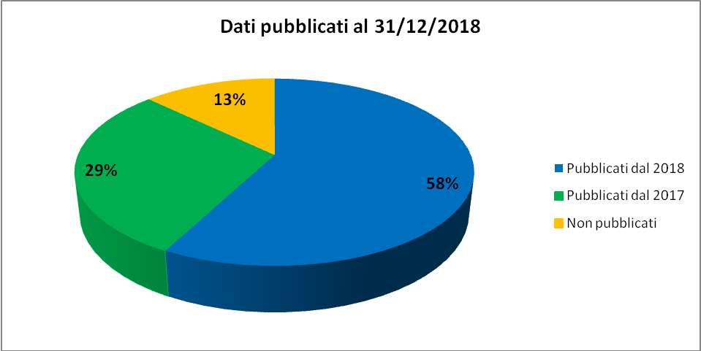

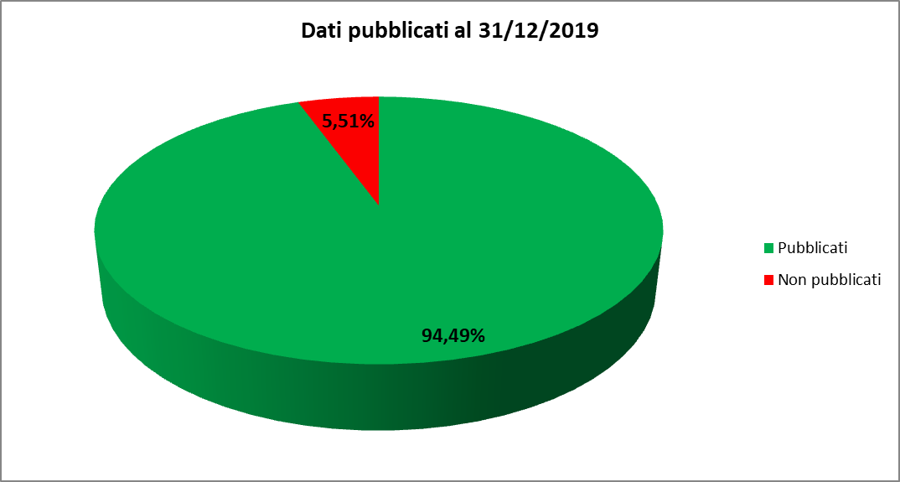

La verifica 2019 da parte dell’OIV
Per quanto riguarda l’attività di verifica svolta da OIV sull’assolvimento dell’obbligo di pubblicazione dei dati in Amministrazione trasparente si rinvia a quanto già scritto a pagina 11 nella prima parte del Piano.
In questa sede si fa presente che , per quanto riguarda l’attestazione sulla completezza e correttezza dei dati oggetto di pubblicazione obbligatoria in amministrazione trasparente, l’OIV aziendale ha svolto la verifica in data 9 aprile 2019 rilasciando parere positivo e attestando che :
- l’Azienda ha individuato misure organizzative che assicurano il regolare funzionamento dei flussi informativi per la pubblicazione dei dati nella sezione Amministrazione trasparente
- l’Azienda ha individuato nella sezione trasparenza del Piano i responsabili della trasmissione e della pubblicazione dei documenti , delle informazioni e dei dati ai sensi dell’art. 10 del Dlgs 33/2013.

L’acceso civico generalizzato in Azienda
Nell’introduzione a questo paragrafo ci siamo soffermati sulla rilevanza che l’accesso civico generalizzato ha assunto nel nostro ordinamento e come attraverso l’applicazione di questo istituto sia dia concreta applicazione al principio di trasparenza enunciato nel decreto 97 del 2016 inteso come “accessibilità totale ai dati , alle informazione ed ai documenti delle pubbliche amministrazioni allo scopo di tutelare i diritti dei cittadini, promuovere la partecipazione degli interessati all'attività amministrativa e favorire forme diffuse di controllo sul perseguimento delle funzioni istituzionali e sull'utilizzo delle risorse pubbliche”.
Nel rispetto delle disposizioni in materia di segreto di Stato, di segreto d'ufficio, di segreto statistico e di protezione dei dati personali etc. .., la trasparenza, nella pubblica amministrazione, concorre ad attuare il principio democratico e costituzionale di eguaglianza, di imparzialità, buon andamento, responsabilità, efficacia ed efficienza nell'utilizzo di risorse pubbliche, integrità e lealtà nel servizio alla nazione.
Essa è condizione di garanzia delle libertà individuali e collettive, nonché dei diritti civili, politici e sociali, integra il diritto ad una buona amministrazione e concorre alla realizzazione di un’amministrazione aperta, al servizio del cittadino.

E’ stato approvato il regolamento aziendale in materia con delibera D.G. n 1284 del 26.10.2017
Dopo un primo periodo per attestare la validità della nostra organizzazione si può affermare che nel 2019 il sistema si è definitivamente consolidato ed ha confermato la bontà organizzativa scelta in cui una struttura , l’URP, a livello centrale organizza e coordina la richiesta delle informazioni e provvede alle risposte, coordina l’intero percorso dall’inizio al termine, insieme ai detentori dei dati e delle informazioni richieste valuta la presenza di contro interessati, gli eventuali limiti posti dalla normativa , accoglie in tutto o in parte la richiesta la motiva , così come in caso di diniego parziale o totale . La scelta di individuare un unico interlocutore che dialoghi con il pubblico - in linea con i principi riportati nelle “Linee guida approvate da Anac con delibera n. 1309 del 28 dicembre 2016 - è stata positiva perché oltre che garantire un indirizzo coordinato a livello aziendale la struttura si è rivelata particolarmente idonea a trattare con gli interessati all’acquisizione dei dati in quanto aveva già acquisito un’ esperienza preziosa nel rapporto con la collettività e con i singoli interessati a vari livelli ad informazioni o interventi . l’Ufficio Relazioni con il pubblico è dunque ufficio unico competente per la gestione della procedura di accesso generalizzato che, ai fini istruttori, dialoga con le strutture organizzative aziendali che detengono i dati/documenti/informazioni richiesti.
Con questa organizzazione l’Azienda riesce a garantire anche una uniformità e una coerenza complessiva rispetto alle risposte da rilasciare .
Per le istanze di accesso e per agevolare il percorso per la loro presentazione, è stato attivato un indirizzo mail specifico: accessocivico@uslcentro.toscana.it oppure per pec all’indirizzo: direzione.uslcentro@postacert.toscana.it che trasmette la richiesta all’URP , di norma, entro lo stesso giorno .
Un altro aspetto importante è la rilevanza che anche il regolamento aziendale ha dato alla tenuta del Registro di accesso civico generalizzato (art. 20 ) da pubblicare con cadenza semestrale sul sito istituzionale dell’Azienda in “Amministrazione trasparente” e che deve contenere i dati utili a gestire in modo efficiente le richieste di accesso ricevute, ad agevolare l’esercizio del diritto di accesso generalizzato da parte degli interessati e a monitorare l’attuazione della disciplina in materia.

Il numero di richieste di accesso civico generalizzato in Azienda ed il riesame del RPCT
Richieste di accesso civico generalizzato presentate nel 2019 (fino al 13.11.2019) sono pervenute 12 richieste di accesso generalizzato di cui:
- 2 richieste da Associazioni
- 10 richieste da privati
(sono stati oggetto delle richieste: dati vaccinali, parere igiene pubblica, dati sui canili, dati analisi stabilimenti termali, dati anagrafe canina)

- 3 richieste di riesame su 12 richieste complessive di accesso

L’esito delle richieste di riesame presentate nel 2019 è stato sempre di accoglimento totale per cui il RPCT è intervenuto con proprio provvedimento motivato ordinando la divulgazione completa dei dati delle informazione o dei documenti richiesti .

Richieste di accesso civico generalizzato presentate nel 2018 sono pervenute 20 richieste di accesso generalizzato di cui :
- 7 presentate da associazioni:
(esempio oggetto richieste
nominativi responsabili conservazione e archiviazione pratiche pisl
elenco ginecologi obiettori
nominativo elenco addetti stampa
info comunità terapeutica (ex scuola)
dati pazienti Serd)
- 13 richieste presentate da privati :
(esempio oggetto richieste:verbali selezioni delibere
nominativi docenti dip prevenzione autorizzati per docenze
nominativi di coloro che hanno fatto espiti in merito ad una certa ditta
dati su numero apparecchi acustici
dati su appalto ospedale
dati su personale comandato in entrata)

- 4 richieste di riesame su 20 richieste complessive di accesso

L’esito delle richieste di riesame presentate nel 2018 è stato sempre di accoglimento totale per cui il RPCT è intervenuto con proprio provvedimento motivato ordinando la divulgazione completa dei dati delle informazione o dei documenti richiesti .

Richieste di accesso civico generalizzato presentate nel 2017 sono pervenute 16 richieste di accesso generalizzato di cui :
- 1 richiesta da Associazioni
- 15 richieste da privati

  - 2 richieste di riesame 16 richieste complessive di accesso

Confrontando i dati 2017 – 2018 , si un incremento sia delle richieste di accesso (da 16 a 20 richieste) sia delle richieste di riesame presentate al RPCT (da 2 a 4 richieste di riesame)

L’esito delle richieste di riesame presentate nel 2017 è stato in entrambi i casi di accoglimento parziale motivato dal RPCT con proprio provvedimento .

Gli obiettivi per il 2020
Per il 2020 l’obiettivo principale è il consolidamento del sistema Trasparenza, nei suoi diversi ambiti:
- Prosecuzione del rapporto di collaborazione e supporto, anche giuridico, ai Dipartimenti, Strutture e Referenti per la pubblicazione, per l’aggiornamento degli obblighi di pubblicazione ed il miglioramento della qualità dei dati pubblicati;
- Definizione in 15 giorni del termine entro cui aggiornare i dati pubblicati a partire dalla scadenza (tempestiva, semestrale, annuale) stabilita da ANAC nella delibera n.1310/2016
- Consolidamento dell’attività di monitoraggio semestrale;
- Formazione tradizionale (in aula) sulle misure per la trasparenza e sull’accesso civico generalizzato rivolta soprattutto al personale dei Dipartimenti amministrativi, più coinvolti nella pubblicazione dei dati ;
- Prosecuzione anche nel 2020 della formazione a distanza (FAD) sulle tematiche dell’anticorruzione e della trasparenza. Sulla piattaforma e-learning del FORMAS (Laboratorio Regionale per la Formazione Sanitaria)è stato attivato un corso FAD che affronta diverse tematiche in materia di anticorruzione e Trasparenza che sarà mantenuto aperto anche nel 2020 per completare la formazione svolta nel 2019 rivolta al personale dirigente e alle figure professionali di 7° e 8° livello.

 | Responsabile Anticorruzione e trasparenza | Codice | Revisione | Pagina
 | Piano Anticorruzione e trasparenza 2020– 2022 |  | 7°

ALLEGATI AL PIANO ANTICORRUZIONE TRASPARENZA 2019 – 2021

ALLEGATI AL PIANO

ALLEGATO A) - Catalogo dei processi 2019 : schede di analisi complete e “Registro dei rischi”

ALLEGATO B) - Tabelle di pubblicazione dei dati obbligatorio suddivise per Dipartimento e strutture

